ОТЧЕТ
ОБ ИСПОЛНЕНИИ МЕСТНОГО БЮДЖЕТА

муниципального образования город Петергоф
за 2019 год.

I.ФИНАНСЫ.

Отчет об исполнении местного бюджета муниципального образования город Петергоф за 2019 год сформирован в соответствии со статьями 264.5, 264.6 Бюджетного кодекса Российской Федерации.

Бюджет МО г.Петергоф на 2019 год утвержден решением Муниципального Совета муниципального образования город Петергоф от 13.12.2018 №92 «Об утверждении местного бюджета муниципального образования город Петергоф на 2019 год» по доходам в сумме 334 431,4 тыс. руб., по расходам в сумме 334 431,4 тыс. руб., с дефицитом бюджета 0,0 тыс.руб.

В течение отчетного периода 10 раз производилось внесение изменений и дополнений в решение об утверждении местного бюджета муниципального образования город Петергоф на 2019 год. В ходе всех изменений утверждено:
- общий объем доходов – 335 649,1 тыс. рублей;
- общий объем расходов – 335 646,1 тыс. рублей;
- дефицит бюджета – 0,0 тыс. рублей.

Общие характеристики исполнения местного бюджета муниципального образования город Петергоф в 2019 году:

Первоначально утвержденный бюджет
(решение от 13.12.2018 №92)
Доходы  334 431,0 тыс. рублей | Расходы  334 431,0 тыс. рублей | Дефицит  0,0 тыс. рублей
Уточненный бюджет
(изменения от 31.01.2019, от 28.02.2019, от 21.03.2019, от 11.04.2019, от 29.04.2019, от 19.06.2019, от 30.07.2019, от 31.10.2019, от 11.12.2019, от 27.12.2019)
Доходы  335 649,1 тыс. рублей | Расходы  335 649,1 тыс. рублей | Дефицит  0,0 тыс. рублей

Основные показатели исполнения местного бюджета МО город Петергоф за 2019 год составили:
по доходам – 344 707,7 тыс. рублей, или 102,7% от бюджетных назначений;
по расходам – 334 532,8 тыс. рублей, или 99,67% от бюджетных назначений.
Бюджет исполнен с профицитом 10 174,9 тыс. рублей.

Профицит бюджета МО город Петергоф за 2019 год сложился в связи с поступлением из бюджета Санкт-Петербурга дотации на поддержку мер по обеспечению сбалансированности бюджетов внутригородских муниципальных образований в размере 14 502,7 тыс. рублей.

Остаток средств на счетах по учету средств местного бюджета на 01.01.2019 года составил 2 415,6 тыс. рублей.

Остаток средств на счетах по учету средств местного бюджета на 01.01.2020 года составил 12 590,5 тыс.рублей.

В ходе организации исполнения местного бюджета МО город Петергоф исполнение бюджета за 2019 год составило:

Наименование | Утвержденные бюджетные назначения (тыс.рублей) | Исполнено за 2019 год (тыс.рублей) | Исполнено за 2019 год (%)
ПО ДОХОДАМ: | 335649,1 | 344707,7 | 102,7%
в том числе:
НАЛОГОВЫЕ ДОХОДЫ | 174416,9 | 181144,7 | 103,86%
НЕНАЛОГОВЫЕ ДОХОДЫ | 48059,0 | 50888,2 | 105,9%
БЕЗВОЗМЕЗДНЫЕ ПОСТУПЛЕНИЯ | 113173,2 | 112674,8 | 99,56%
ПО РАСХОДАМ: | 335646,1 | 334532,8 | 99,67%
в том числе:
Общегосударственные вопросы | 49541,2 | 49128,0 | 99,17%
Национальная безопасность и правоохранительная деятельность | 281,7 | 278,9 | 99,01%
Национальная экономика | 85150,9 | 85150,6 | 100,0%
Жилищно-коммунальное хозяйство | 127451,1 | 127255,1 | 99,85%
Охрана окружающей среды | 50,0 | 50,0 | 100,0%
Образование | 5973,9 | 5972,8 | 99,98%
Культура, кинематография | 19725,4 | 19698,1 | 99,86%
Социальная политика | 26821,2 | 26346,1 | 98,23%
Физическая культура и спорт | 18456,6 | 18456,2 | 100,0%
Средства массовой информации | 2197,1 | 2197,0 | 100,0%

Исполнение доходной части бюджета за 2019 год

Согласно решению о бюджете на 2019 год, доходы утверждены в сумме 335 649,1 тыс. руб., фактическое исполнение составило 344 707,7 тыс. руб. или 102,7 %.

Анализ исполнения местного бюджета за 2019 год по доходам показал следующее:

- налоговые доходы составили 181 144,7 тыс.руб., их доля в общем объеме местного бюджета составила 52,6%;
Наибольший удельный вес в поступлениях налоговых доходов 2019 года (как и в предыдущие годы) составляет налог, взимаемый в связи с применением упрощенной системы налогообложения – 165 589,4 тыс.руб.(или 48,0 %).

- неналоговые доходы составили 50 888,2 тыс.руб., их доля в общем объеме местного бюджета составила 14,8%;
Наибольший удельный вес в поступлениях неналоговых доходов 2019 года (как и в предыдущие годы) составили арендная плата и поступления от продажи права на заключение договоров аренды земельных участков, за исключением земельных участков, предоставленных на инвестиционных условиях – 41 159,5 тыс.руб.( или 11,9 %).

- безвозмездные поступления составили 112 674,8 тыс.руб., их доля в общем объеме местного бюджета составила 32,7%;
Наибольший удельный вес в общем объёме межбюджетных трансфертов занимают субвенция на выполнение отдельного государственного полномочия Санкт-Петербурга по организации и осуществлению уборки и санитарной очистки территорий (67 296,0 тыс. руб. или 19,5%).

Динамика поступления доходов:

№ п/п | Наименование показателя | 2019 год, тыс.руб. | 2018 год,  тыс.руб. | 2017 год, тыс.руб.
1. | ДОХОДЫ ВСЕГО: | 344707,7 | 320235,7 | 347358,2
1.1. | Налоговые и неналоговые доходы | 232032,9 | 216695,5 | 200965,1
1.2. | Безвозмездные поступления | 112674,8 | 103540,2 | 146393,7

В 2019 году недопоступление доходов относительно бюджетных назначений коснулось только одного доходного источника:
- «Прочие неналоговые доходы бюджетов внутригородских муниципальных образований городов федерального значения»: план – 50,0 тыс.руб., факт – 2,0 тыс.руб., процент исполнения – 4%.
В связи с корректировкой прогноза поступлений Комитетом имущественных отношений Санкт-Петербурга в 2019 году местный бюджет получил дотацию из бюджета Санкт-Петербурга на поддержку мер по обеспечению сбалансированности бюджетов в общей сумме 14 502,7 тыс. руб.
По результатам поступления дотации была произведена корректировка плановых показателей по налоговым доходам, в следствие чего удалось сохранить устойчивость бюджета.

Исполнение расходной части бюджета за 2019 год

Согласно решению о бюджете на 2019 год первоначально расходы утверждены в сумме 334 431,4 тыс.руб. В 2019 году рост плановых бюджетных назначений по расходам составил 100,36%, или 1 217,7 тыс.руб. В течение 2019 года расходная часть бюджета уточнялась в сторону увеличения по расходам на приобретение детских новогодних подарков в рамках участия в детских новогодних праздниках.

На основании п. 8 ст.217 Бюджетного Кодекса РФ, ст.28 Положения о бюджетном процессе в муниципальном образовании город Петергоф, п.8-1 Решения МС МО г.Петергоф «Об утверждении местного бюджета муниципального образования город Петергоф на 2019 год» в сводную бюджетную роспись муниципального образования вносились изменения по решению руководителя финансового органа без внесения изменений в решение о бюджете.

С учетом внесенных изменений бюджетные назначения составили 335649,1 тыс. руб., фактическое исполнение составило 334532,8 тыс. руб. или 99,67%.

Структура расходов местного бюджета МО город Петергоф за 2019 год по разделам классификации расходов бюджетов представлена следующим образом:

Раздел | Наименование расходов | Утвержденный бюджет (решение от 13.12.2018 №86) | Утвержденная сводная бюджетная роспись на 01.01.2020 | Исполнено за 2019 год | % исполнения | Удельный вес в структуре расходов
1 | 2 | 3 | 4 | 6 | 7 | 8
01 | Общегосударственные вопросы | 50151,0 | 49541,2 | 49128,0 | 99,17% | 14,69%
03 | Национальная безопасность и правоохранительная деятельность | 341,7 | 281,7 | 278,9 | 99,01% | 0,1%
04 | Национальная экономика | 87734,8 | 85150,9 | 85150,6 | 100,0% | 25,45%
05 | Жилищно-коммунальное хозяйство | 126837,5 | 127451,1 | 127255,1 | 99,85% | 38,04%
06 | Охрана окружающей среды | 50,0 | 50,0 | 50,0 | 100,0% | 0,01%
07 | Образование | 3332,0 | 5973,9 | 5972,8 | 99,98% | 1,78%
08 | Культура, кинематография | 19247,9 | 19725,4 | 19698,1 | 99,86% | 5,88%
10 | Социальная политика | 27264,0 | 26821,2 | 26346,1 | 98,23% | 7,87%
11 | Физическая культура и спорт | 16986,6 | 18456,6 | 18456,2 | 100,0% | 5,52%
12 | Средства массовой информации | 2485,9 | 2197,1 | 2197,0 | 100,0% | 0,66%
 | Всего расходов | 334431,4 | 335649,1 | 334532,8 | 99,67% | 100%

В течение 2019 года реализовывались 5 муниципальных программ и 14 ведомственных целевых программ.

Муниципальная программа «Укрепление межнационального и межконфессионального согласия, профилактика межнациональных (межэтнических) конфликтов» реализовывалась в 2019 году без финансового обеспечения.

Удельный вес программных расходов в общем объеме расходов местного бюджета в 2019 году сложился в размере 40,7%. Объем финансирования программных расходов местного бюджета в 2019 году составил:

 | Наименование программы | Утверждено бюджетной росписью, с учетом изменений, тыс.рублей | Исполнено, тыс.рублей | % исполнения
1 | Муниципальная программа "Участие в профилактике терроризма и экстремизма, а также в минимизации и(или) ликвидации последствий их проявлений на территории муниципального образования" | 74,0 | 74,0 | 100%
2 | Ведомственная целевая программа мероприятий, направленная на решение ВМЗ "Участие в реализации мер по профилактике дорожно-транспортного травматизма на территории муниципального образования" | 29,8 | 29,7 | 99,7%
3 | Ведомственная целевая программа мероприятий, направленная на решение ВМЗ "Участие в деятельности по профилактике правонарушений в Санкт-Петербурге в формах, установленных законодательством Санкт-Петербурга" | 74,0 | 74,0 | 100%
4 | Ведомственная целевая программа мероприятий, направленная на решение ВМЗ "Участие в формах, установленных законодательством Санкт-Петербурга, в мероприятиях по профилактике незаконного потребления наркотических средств и психотропных веществ, новых потенциально опасных психоактивных веществ, наркомании в Санкт-Петербурге" | 100,0 | 100,0 | 100%
5 | Ведомственная целевая программа мероприятий, направленная на решение ВМЗ "Содействие в установленном порядке исполнительным органам государственной власти Санкт-Петербурга в сборе и обмене информацией в области защиты населения и территорий от чрезвычайных ситуаций, а также содействие в информировании населения об угрозе возникновения или о возникновении чрезвычайной ситуации" | 54,4 | 54,3 | 99,8%
6 | Ведомственная целевая программа мероприятий, направленная на решение ВМЗ "Проведение подготовки и обучения неработающего населения способам защиты и действиям в чрезвычайных ситуациях, а также способам защиты от опасностей, возникающих при ведении военных действий или вследствие этих действий" | 227,3 | 224,6 | 98,8%
7 | Ведомственная целевая программа мероприятий, направленная на решение ВМЗ "Текущий ремонт и содержание дорог, расположенных в пределах границ муниципального образования, в соответствии с перечнем, утвержденным Правительством Санкт-Петербурга" | 81082,7 | 81082,6 | 100%
8 | Муниципальная программа "Содействие развитию малого бизнеса на территории муниципального образования" | 11,1 | 11,0 | 99,3%
9 | Муниципальная программа "Формирование комфортной городской среды" | 261,2 | 261,1 | 99,9%
10 | Ведомственная целевая программа мероприятий, направленная на решение ВМЗ "Осуществление благоустройства территории муниципального образования город Петергоф" | 14368,7 | 14368,3 | 100%
11 | Ведомственная целевая программа мероприятий, направленная на решение ВМЗ "Установка, содержание и ремонт ограждений газонов, малых архитектурных форм, уличной мебели и хозяйственно-бытового оборудования, необходимого для благоустройства территории муниципального образования" | 998,1 | 998,0 | 99,9%
12 | Ведомственная целевая программа мероприятий, направленная на решение ВМЗ "Участие в пределах своей компетенции в обеспечении чистоты и порядка на территории муниципального образования; оборудование контейнерных площадок на дворовых территориях" | 993,2 | 993,1 | 100%
13 | Ведомственная целевая программа мероприятий, направленная на решение ВМЗ "Озеленение территории  зеленых насаждений общего пользования местного значения" | 8954,7 | 8954,3 | 100%
14 | Ведомственная целевая программа мероприятий, направленная на решение ВМЗ "Обустройство, содержание и уборка территорий детских и спортивных площадок; выполнение оформления к праздничным мероприятиям на территории муниципального образования" | 16854,4 | 16754,3 | 99,4%
15 | Муниципальная программа "Проведение работ по военно-патриотическому воспитанию граждан" | 215,0 | 215,0 | 100%
16 | Ведомственная целевая программа мероприятий, направленная на решение ВМЗ "Организация и проведение досуговых мероприятий для жителей муниципального образования город Петергоф" | 6456,9 | 6456,8 | 100%
17 | Ведомственная целевая программа мероприятий, направленная на решение ВМЗ "Организация и проведение местных и участие в организации и проведении городских праздничных и иных зрелищных мероприятий" | 5151,7 | 5151,6 | 100%
18 | Ведомственная целевая программа мероприятий, направленная на решение ВМЗ "Организация и проведение мероприятий по сохранению и развитию местных традиций и обрядов" | 437,0 | 436,9 | 99,9%
 | Всего по всем программам: | 136270,2 | 136239,7 | 99,9%

На финансовое обеспечение деятельности подведомственных казенных учреждений израсходовано 40 482,4 тыс. рублей.

Наименование учреждения | Утверждено бюджетной росписью, с учетом изменений, тыс.рублей | Исполнено, тыс.рублей | % исполнения
МКУ МО город Петергоф «Муниципальная информационная служба» | 8 624,6 | 8615,0 | 99,89%
МКУ МО город Петергоф «ТО «Школа Канторум» | 13439,3 | 13411,2 | 99,79%
МКУ МО город Петергоф «Спортивно-оздоровительный центр» | 18456,6 | 18456,2 | 100%

В 2019 году состоялись выборы депутатов муниципального совета муниципального образования город Петергоф.

Расходы по организационному и материально-техническому обеспечению подготовки и проведению муниципальных выборов составили 5 612,6 тыс.рублей.

Анализ исполнения местного бюджета МО г.Петергоф за 2019 год показал, что исполнение бюджета по расходам составило 99,67%.
Отклонение кассового расхода от плановых назначений составило 1 116,3 тыс. руб.
Основная сумма неисполнения сложилась по следующим целевым статьям:
- Расходы на исполнение государственного полномочия по выплате денежных средств на содержание ребенка в семье опекуна и приемной семье за счет субвенций из бюджета Санкт-Петербурга: план – 16790,0 тыс.руб., факт – 16478,9 тыс.руб., неисполнение – 311,1 тыс.руб., % исполнения- 98,15%
-Расходы на исполнение государственного полномочия по выплате денежных средств на вознаграждение приемным родителям за счет субвенций из бюджета Санкт-Петербурга: план – 8145,5 тыс.руб., факт – 7982,2 тыс.руб., неисполнение – 163,3 тыс.руб., % исполнения – 98,0%
- Расходы на обеспечение деятельности местной администрации (244 ВР): план – 4651,5 тыс.руб., факт – 4387,9 тыс.руб., неисполнение – 263,6 тыс.руб., % исполнения - 94,3%
- Резервный фонд местной администрации: план – 100,0 руб., факт- 0,0, неисполнение – 100,0 тыс.руб., % исполнения – 0;
-Ведомственная целевая программа мероприятий, направленная на решение ВМЗ "Обустройство, содержание и уборка территорий детских и спортивных площадок; выполнение оформления к праздничным мероприятиям на территории муниципального образования": план – 16854,4 тыс.руб., факт – 16754,3 тыс.руб., неисполнение – 100,1 тыс.руб., % исполнения – 99,4%.

II. МУНИЦИПАЛЬНЫЙ ЗАКАЗ
Постоянным направлением деятельности местной администрации муниципального образования город Петергоф (далее – Администрация) как органа местного самоуправления, осуществляющего исполнительно-распорядительные функции, является оптимизация расходования бюджетных средств.
В соответствии с действующим законодательством в сфере закупок товаров, работ, услуг для муниципальных нужд, приоритетом Администрации и ее подведомственных учреждений в этой сфере является осуществление закупок путем проведения торгов (аукциона в электронной форме, открытого конкурса в электронной форме, запроса котировок в электронной форме).
Конкурентными способами определения поставщиков (подрядчиков, исполнителей) являются конкурсы (открытый конкурс, конкурс с ограниченным участием, двухэтапный конкурс, закрытый конкурс, закрытый конкурс с ограниченным участием, закрытый двухэтапный конкурс), аукционы (электронный аукцион, закрытый аукцион), запрос котировок, запрос предложений - 44 ФЗ.
Эти способы обеспечивают наибольшую экономию бюджетных средств и позволяют реализовывать объективные потребности Администрации и учреждений при соблюдении установленных законом правил описания объекта закупки и определения начальной (максимальной) цены контракта.
Администрацией осуществляется разъяснительная и проверочная работа в отношении документации для проведения торгов для нужд подведомственных ей муниципальных казенных учреждений, в том числе в части приоритетного осуществления закупок для субъектов малого предпринимательства и социально ориентированных некоммерческих организаций.
В установленные законом сроки проводились заседания единой комиссии Администрации по осуществлению закупок.
По итогам 2019 года было проведено 368 процедур по размещению муниципального заказа и заключено муниципальных контрактов на общую сумму 228 862,5 тыс.руб. из них:
5 – открытых конкурсов в электронной форме на сумму 81 750 ,9 тыс. руб.,
23 – аукционов в электронной форме на сумму 125 976 ,4 тыс. руб.,
28 – запрос котировок в электронной форме на сумму 4 038 ,9 тыс. руб.,
312 –закупок у единственного поставщика на общую сумму 17 096 ,3 тыс. руб.
И представлено в следующей диаграмме:

При этом общая сумма начальных (максимальных) цен контрактов за 2019 год по конкурентным процедурам составила 219 033,6 тыс. руб. из них:
по открытым аукционам в электронной форме – 131 485 ,9 тыс.руб.,
по запросам котировок в электронной форме – 5 631,2 тыс. руб.,
по открытым конкурсам в электронной форме – 81 916 ,5 тыс. руб.

Таким образом, экономия по процедурам, проведенным конкурентными способами в 2019 году составила 7 267,4 из них:
по открытым аукционам в электронной форме – 5 509,5 тыс. руб.,
по запросам котировок в электронной форме – 1 592,3 тыс. руб.,
по открытым конкурсам в электронной форме – 165,6 тыс. руб.

На образовавшуюся экономию в результате проведенных конкурентными способами процедур в 2019 году дополнительно были осуществлены закупки по благоустройству территорий муниципального образования город Петергоф, приобретены новогодние подарки для детей проживающих на территории муниципального образования город Петергоф.
Информационное обеспечение деятельности по формированию и размещению муниципального заказа в 2019 году осуществлялось на официальном общероссийском сайте www.zakupki.gov.ru.

В целях сокращения нарушений законодательства в сфере закупок Администрация принимает меры по поддержанию и повышению уровня квалификации и профессионального образования должностных лиц, занятых в сфере закупок, в том числе путем повышения квалификации в сфере закупок в соответствии с законодательством Российской Федерации.
Три человека отдела закупок и юридического сопровождения посещали семинары в течение года.

В соответствии с Законом о контрактной системе при осуществлении закупок преимущества предоставляются субъектам малого предпринимательства, социально ориентированным некоммерческим организациям.
На официальном сайте для размещения информации о размещении заказов публиковался план- график размещения заказов на 2019 год. Кроме этого, на сайте велись реестры заключенных муниципальных контрактов с публикацией информации об исполнении, публиковались отчеты по осуществлению закупок у единственного поставщика в соответствии со статьей 93 Закона о контрактной системе и об исполнении контрактов в соответствии со статьей 94 Закона о контрактной системе.

III. БЛАГОУСТРОЙСТВО

1. В соответствии с ведомственной целевой программой мероприятий, направленной на решение вопроса местного значения «Осуществление благоустройства территории муниципального образования город Петергоф» на 2019год.
Адресная программа «Осуществление благоустройства на территории муниципального образования город Петергоф в 2019году.» сформирована из следующих источников:
- из обращений граждан проживающих на территории муниципального образования город Петергоф, обращений на портал «Наш Санкт-Петербург». Поступило 43 обращения от граждан в 2019году. Все 43 обращения исполнены.
- по результатам объездов территории работниками местной администрации МО город Петергоф.
- из предложений депутатов муниципального образования город Петергоф.
По обращению жителей выполнены работы по устройству 4-х новых искусственных дорожных неровностей по адресам: ул. Михайловская д.5а; между Братьев Горкушенко д.9.к.1 и д.9.к.2;
Выполнены работы по ремонту ранее установленных искусственных дорожных неровностей на внутридворовых территориях - по 11 адресам.
Работы по ремонту проездов, въездов и пешеходных дорожек фактически были выполнены в два этапа. На первом этапе адреса для ремонта были сформированы по всем поступившим от граждан обращениям с обследованием территории специалистами отдела городского хозяйства.
На втором этапе были устранены недостатки покрытий, образовавшиеся после прохождения зимнего периода.
Отремонтировано способом ямочного ремонта объёмом до 5м2, до 25м2, по 45 адресам.

Выполнены работы по текущему ремонту покрытии проездов, въездов по следующим адресам:

№п/п | Адрес | Единица измерения | Объём работ
1 | ул. Зверинская д.11, ул. Аврова д.10,д.12. | кв. м. | 1702,0
2 | ул. Аврова д.14 | кв. м. | 58,0
3 | ул. Никольская д.3 | кв. м. | 63,0
4 | ул. Чебышевская д.2/13, д.4 к.2, Ботаническая д.18 корп.5.ул.Чичеринская д.3 к.1 | кв. м. | 2588,0
5 | ул. Чебышевская д.6/12 | кв. м. | 1120,0
6 | Собственный проспект д.34 | кв. м. | 608,0
7 | ул. Чичеринская д.5к.2(с торца) | кв. м. | 298,0
8 | Ул. Чебышевская д.4 к.1; д.4к.2 | кв. м. | 1157,0
9 | Университетский проспект д.2/18 | кв. м. | 1547
10 | Бобыльская дорога д.57к.1 | кв.м | 620
11 | Бобыльская дорога д.63 | кв.м | 56,0
 | Итого: |  | 9 817,0

Выполнены работы по текущему ремонту покрытии пешеходных дорожек по следующим адресам:

№  п/п | Адрес | Единица измерения | Объём работ кв.м
1 | ул. Константиновская д.14/11; Ропшинское ш.д.3 корп.2,5; Гостилицкое ш.д.7 корп.1; ул. Чичеринская д.11корп.4 | кв. м. | 136
2 | ул. Суворовская д.3 корп.5, корп.7. | кв. м. | 75,0
3 | ул. Шахматова.16 корп.3 | кв. м. | 225,3
4 | ул. Аврова д.6/6 | кв. м. | 15,6
5 | ул. Разводная д.31корп.1 | кв. м. | 5,0
6 | Бобыльская дорога д.63 | кв. м. | 307,0
7 | между ул. Чебышёвская д.2/13 и ул. Чичеринская д.3 корп.2 (10участков) | кв. м. | 40
 | Итог: |  | 803,9

Выполнены работы по текущему ремонту покрытии проездов, въездов по 11 адресам на площади 9 817,0 кв.м.
Выполнены работы по текущему ремонту покрытии пешеходных дорожек по 7 адресам на площади 803,9 кв.м.
1.2 Разработана проектно-сметная документация на создание зоны отдыха на внутридворовой территории по адресу: Санкт-Петербургский пр, д.14, д.12, ул. Константиновская, д.4, ул. Аврова д.11а

Площадь благоустраиваемой территории 5 800,0 кв.м.
Проектом предусмотрено: устройство детской и спортивной площадок, пешеходных дорожек, установка скамеек, ремонт газонов, посадка кустарников, ремонт асфальтобетонного покрытия проездов.
1.3 Разработана проектно-сметная документация на благоустройство территории, расположенная по адресу: бульвар Разведчика, д4, корп.1.
Площадь благоустраиваемой территории 760,0 кв.м.
Проектом предусмотрено выполнение дополнительных парковочных мест, ремонт асфальтобетонного покрытия внутридворового проезда.
1.4 Разработана проектно-сметная документация на благоустройство территории, расположенная по адресу: ул. Шахматова, д.10, д.14, д.16.
Площадь благоустраиваемой территории 6200,0 кв.м.
Проектом предусмотрено выполнение пешеходных дорожек, ремонт асфальтобетонного покрытия проездов, установка скамеек, ремонт газонов, посадка деревьев и кустов.
В рамках ведомственной целевой программы были высажены цветы в вазоны в количестве 345 шт.
Информация о количественных и финансовых результатах реализации программы представлена в Отчете о ходе реализации ВЦП «Осуществление благоустройства территории муниципального образования город Петергоф»
2. В соответствии с муниципальной программой «Формирование комфортной городской среды».
2.1 Разработана проектно-сметная документация на благоустройство территории, расположенной по адресу: ул.Чебышевская, д.14, корп.1.
Площадь благоустраиваемой территории 2360,0 кв.м.
Проектом предусмотрено выполнение пешеходных дорожек, установка скамеек, ремонт газонов, посадка деревьев и кустов.
Информация о количественных и финансовых результатах реализации программы представлена в Отчете о ходе реализации МП «Формирование комфортной городской среды»
3. В соответствии с планом мероприятий, направленных на решение вопроса местного значения по непрограммным расходам местного бюджета муниципального образования город Петергоф «Проведение в установленном порядке минимально необходимых мероприятий по обеспечению доступности городской среды для маломобильных групп населения на территориях дворов муниципального образования город Петергоф»
3.1 В рамках реализации плана мероприятий оборудована специальной дорожной разметкой «Парковка для инвалидов» автостоянка около дома № 9 по ул.Блан-Менильская.
3.2 Выполнен ремонт дорожной разметки по 6 адресам:
- ул.Юты Бондаровской, д.19, корп.3;
- Ропшинское шоссе, д.10;
- ул.Чебышевская, д.9, подъезд № 6;
- ул.Чебышевская, д.9, подъезд № 5;
- Собственный пр., д.36/67;
- ул.Шахматова, д.16.
Информация о количественных и финансовых результатах реализации плана мероприятий представлена в Отчете о ходе реализации плана мероприятий, направленных на решение вопроса местного значения по непрограммным расходам «Проведение в установленном порядке минимально необходимых мероприятий по обеспечению доступности городской среды для маломобильных групп населения на территориях дворов муниципального образования город Петергоф»

4. По ведомственной целевой программе мероприятий, направленных на решение вопроса местного значения «Озеленение территорий зеленых насаждений общего пользования местного значения».

- Обеспечено содержание территорий ЗНОП местного значения – 4 425 кв.м.
- Посажено зеленых насаждений – 75 шт., в том числе 32 дерева, 43 кустарника

№ п/п | Адрес | Вид растений | Количество, шт.
1 | Ул. Бр. Горкушенко, д.5 корп.2 | Липа кустовая | 32
2 | Ул. Чебышевская, д.10 корп.3 | Кизильник блестящий | 43
Всего |  |  | 75

- Восстановлено газонов – 430 кв.м.

№ п/п | Адрес |  | Ед. | Кол-во
 |  |  | изм.
1 | ул. Разводная, д.23 |  | кв.м. | 4,0
2 | ул. Разводная, д.33а |  | кв.м. | 56,0
3 | Б-р Разведчика, д.4 корп.2 |  | кв.м. | 18,0
4 | ул. Озерковая, д.51 корп.1,2,3 |  | кв.м. | 25,0
5 | ул. Шахматова, д.6 корп.1 |  | кв.м. | 8,0
6 | ул. Бр. Горкушенко, д.1 |  | кв.м. | 40,0
7 | Гостилицкое шоссе, д.13 корп.1 |  | кв.м. | 11,0
8 | ул. Чичеринская, д.5 корп.1 |  | кв.м. | 1,0
9 | Торговая пл., д.4 |  | кв.м. | 32,0
10 | ул. Путешественника Козлова, д.12 |  | кв.м. | 12,0
11 | ул. Озерковая, д.51 корп.1,2,3 |  | кв.м. | 28,0
12 |  | ул. Константиновская, д.10 | кв.м. | 24,0
13 |  | ул. Чебышевская, д.10 корп.2 | кв.м. | 81,0
14 |  | ул. Никольская, д.4 | кв.м. | 20,0
15 |  | ул. Константиновская, д.4 | кв.м. | 10,0
16 |  | ул. Разводная, д.25 | кв.м. | 3,0
17 |  | ул. Разводная, д.25 | кв.м. | 3,0
18 |  | ул. Аврова, д.13б | кв.м. | 3,0
19 |  | Бобыльская дорога, д.57 | кв.м. | 27,0
20 |  | Ул. Суворовская, д.3 корп.11 | кв.м. | 24,0
 |  |  |  | 430,0

- Выполнены санитарные рубки деревьев и кустарников – 30 шт.
- Посажены цветы в ранее установленные вазоны –317 шт.
- Выполнен уход за цветочными клумбами: 15 клумб площадью 458,86 кв. м.
- Посажены цветы в ранее выполненные клумбы: в 15 клумб посажено 20 621 цветов.

№ п/п | Адрес | Наименование территории ЗНОП местного значения | Кол-во | Площадь, кв.м. | Рассада, кол-во, шт.
1 | Озерковая ул., д.5 | сквер б/н южнее д. 5 по Озерковой ул. (г. Петергоф) | 1 | 19,63 | 383
 |  |  |  |  | 180
 |  |  |  |  | 321
2 | ул. Горкушенко, д.5/1, 5/2 | сквер б/н западнее д. 5, корп. 2, по ул. Братьев Горкушенко (г. Петергоф) | 1 | 28,80 | 1296
3 | Разводная ул., д.10 | сквер б/н восточнее д. 10 по Разводной ул. (г. Петергоф) | 1 | 9,60 | 432
4 | Санкт-Петербургский пр., д.12, д. 8/9 | сквер б/н южнее д. 12 по Санкт-Петербургскому пр. (г. Петергоф) | 2 | 14,63 | 658
5 | Санкт-Петербургский пр., д.29 | сквер б/н севернее д. 29 по Санкт-Петербургскому пр. (г. Петергоф) | 1 | 50,24 | 748
 |  |  |  |  | 360
 |  |  |  |  | 748
 |  |  |  |  | 405
6 | Санкт-Петербургский пр., д.6А | сквер б/н между д. 8 по ул. Аврова и д. 1 по Зверинской ул. (г. Петергоф) | 1 | 15,10 | 340
 |  |  |  |  | 340
7 | Суворовская ул., д.3/1, д.3/2, д.5/1, д.5/2,д.7/1, д.7/2 | сквер б/н между д. 5, корп. 2, и д. 5, корп. 1, по Суворовской ул. (г. Петергоф) | 1 | 86,00 | 675
 |  |  |  |  | 1080
 |  |  |  |  | 1800
 |  |  |  |  | 315
8 | Бульвар Разведчика, д.6 корп.1, д.8 корп.1 | сквер б/н севернее д. 6, корп. 1, д. 8, корп. 1, д. 12, корп. 1, по бульв. Разведчика (г. Петергоф) | 1 | 60,82 | 1638
 |  |  |  |  | 1098
9 | Чичеринская ул., д.5/1 | сквер б/н северо-восточнее д. 5, корп. 1, д. 5, корп. 2, и д. 3, корп. 2, по Чичеринской ул. (г. Петергоф) | 1 | 55,00 | 1404
 |  |  |  |  | 846
 |  |  |  |  | 225
10 | Шахматова ул., д.16/3 зона отдыха | сквер б/н между д. 16, корп. 2, и д. 16, корп. 3, по ул. Шахматова (г. Петергоф) | 2 | 22,89 | 321
 |  |  |  |  | 709
11 | Гостилицкое шоссе, д.13/1 | сквер б/н восточнее д. 15, корп. 1, по Гостилицкому шоссе (г. Петергоф) | 1 | 45,00 | 2025
12 | Чичеринская ул., д.13/3 | сквер б/н между д. 13, корп. 2, и д. 11, корп. 3, по Чичеринской ул. (г. Петергоф) | 1 | 19,63 | 387
 |  |  |  |  | 180
 |  |  |  |  | 315
 |  |  |  | 1,57 | 60
13 | Чичеринская ул.,д.13/3 | сквер б/н между д. 13, корп. 2, и д. 11, корп. 3, по Чичеринской ул. (г. Петергоф) | 1 | 28,26 | 630
 |  |  |  |  | 282
 |  |  |  |  | 360
 |  |  |  | 1,69 | 60
ИТОГО |  |  | 15 | 458,86 | 20621

- Проведена паспортизация 6 территорий зеленых насаждений общего пользования местного значения (ЗНОП местного значения) общей площадью 20 851 кв.м.

Наименование сквера | Номер территории | Площадь общая, кв.м.
сквер б/н восточнее д. 10 по Разводной ул. (г. Петергоф) | 40-106-15 | 610
сквер б/н восточнее д. 9а по ул. Дашкевича (г. Петергоф) | 40-106-29 | 1 860
сквер б/н южнее д. 20 по Эрлеровскому бульвару (г. Петергоф) | 40-106-34 | 3 867
сквер б/н между д. 3, корп. 8, и д. 3, корп. 4, по Суворовской ул. (г. Петергоф) | 40-106-88 | 6 494
сквер б/н между д. 5, корп. 2, и д. 5, корп. 1, по Суворовской ул. (г. Петергоф) | 40-106-90 | 6 036
сквер б/н между д. 16, корп. 2, и д. 16, корп. 3, по ул. Шахматова (г. Петергоф) | 40-106-99 | 1 984
 | Итого: | 20 851

Уборка территорий зеленых насаждений общего пользования местного значения осуществлялась на площади 323 635,5 кв.м., в том числе усовершенствованное покрытие составило 14 219,0 кв.м., неусовершенствованное покрытие – 26 583,5 кв.м., газоны – 282 833,0 кв.м.

Информация о количественных и финансовых результатах реализации программы представлена в Отчете о ходе реализации ВЦП «Озеленение территории зеленых насаждений общего пользования местного значения»

5. По плану мероприятий, направленных на решение вопроса местного значения по непрограммным расходам местного бюджета муниципального образования город Петергоф «Участие в мероприятиях по охране окружающей среды в границах муниципального образования, за исключением организации и осуществления мероприятий по экологическому контролю».

- Изготовлена полиграфическая продукция в рамках участия в организации и проведении научно-практической конференции по охране окружающей среды «Материалы XIII молодежной экологической Школы-конференции в усадьбе «Сергиевка».

Информация о количественных и финансовых результатах реализации плана мероприятий представлена в Отчете о ходе реализации плана мероприятий, направленных на решение вопроса местного значения по непрограммным расходам «Участие в мероприятиях по охране окружающей среды в границах муниципального образования, за исключением организации и осуществления мероприятий по экологическому контролю»

6. По ведомственной целевой программе мероприятий, направленной на решение вопроса местного значения «Обустройство, содержание и уборка территорий детских и спортивных площадок; выполнение оформления к праздничным мероприятиям на территории муниципального образования».

В 2019 году на территории муниципального образования г.Петергоф числилось 94 детских площадок и 27 спортивных, на которых были выполнены работы по обустройству, содержанию и ремонту, в т.ч.:
- установлено 73 единицы оборудования на 15 площадках,
- установлены информационные щиты на 20 площадках,
- выполнены работы по устройству резинового основания на 3 площадках общей площадью 780 м2,
- произведен текущий ремонт оснований на 26 детских и спортивных площадках.
- выполнены работы по замене песка в песочницах в объеме 103,4 м3.
В целях безопасности и предупреждения травматизма на игровых и спортивных площадках всё оборудование обследуется и при необходимости ремонтируется или заменяется.

Информация о количественных и финансовых результатах реализации программы представлена в Отчете о ходе реализации ВЦП «Обустройство, содержание и уборка территорий детских и спортивных площадок; выполнение оформления к праздничным мероприятиям на территории муниципального образования»

7. По ведомственной целевой программе мероприятий, направленных на решение вопроса местного значения «Участие в пределах своей компетенции в обеспечении чистоты и порядка на территории муниципального образования, в т.ч. оборудование контейнерных площадок на дворовых территориях» на 2019 год.

В целях обеспечения чистоты и порядка на территориях муниципального образования, экологической безопасности окружающей среды в 2019 году:
- выявлено и ликвидировано несанкционированных свалок бытовых отходов и мусора в количестве 578 м3,

Адрес | Объем м³
ул.Ботаническая (тупик) | 40
ул. Дивеевская | 5
ул.Лесная | 80
ул.Скороходовская,  д.9,11, 47,51 | 107
Гостилицкое шоссе,д.50-52 (на Тройцкой горе) | 68
ул.Прогонная | 93
Ропшинское шоссе-Санкт-Петербургское шоссе | 67
ул.Средняя | 27
ул.Кооперативная | 6
ул.Дзержинского | 67
ул.Баушевская | 6
ул.Братьев Горкушенко | 12
 | 578

- в рамках проведения месячника по благоустройству в весенний период были установлены контейнеры для сбора и вывоза мусора в количестве 365,25 м3,

№ | Адрес | Контейнеры, шт. / м3
1 | ул. Кооперативная напротив д.14 (ТОС-1) | 2шт./6
2 | перекресток ул.Дзержинского и ул. Первого Мая у магазина (ТОС-1) | 24
3 | пересечение Ольгинского шоссе с ул. Скороходовская (бывшая контейнерная площадка) | 24
4 | напротив магазина на ул. Скороходовская (на площадке у  колонки) | 24
5 | ул. Прогонная, напротив д. 24 (бывшая контейнерная) | 24
6 | ул. Братьев Горкушенко, д.28 лит.А | 6
7 | ул.Пригородная, д.146 (напротив детской площадки) | 24
8 | Собственный пр., д.7а | 2 шт./24  2 шт./6  3 шт./0,75  1 шт/1
9 | ул.Елизаветинская (у трансформаторной подстанции) | 24
10 | проезд с Ропшинского шоссе к СНТ «Ветеран» | 2шт./10
 | От СПб шос.первый поворот направо
11 | проезд за д.134 по СПб шоссе (СНТ «Ветеран»)
12 | ул.Братьев Горкушенко, (площадка к желез.дороге ) | 2шт./6
13 | проезд у железной дороги в створе ул. Братьев Горкушенко | 6
14 | Сашинская дорога (у ворот) | 6
15 | ул. Прогонная напротив д.6 | 6
16 | Братьев Горкушенко ул. (у ворот садоводства) | 6
17 | ул.Дивеевская (поворот к маяку ) | 2шт./12
18 | пересечение Гостилицкого шоссе с ул.Солнечной | 24
19 | ул.Баушевская | 24
20 | ул.Троицкая,д.д.17-20 | 2шт./6
 | ИТОГО | 31 шт./365,25 м³

- разработана проектно-сметная документации по оборудованию контейнерной площадки по адресу: г.Петергоф, Собственный пр.,д.34 лит.А.

Информация о количественных и финансовых результатах реализации программы представлена в Отчете о ходе реализации ВЦП «Участие в пределах своей компетенции в обеспечении чистоты и порядка на территории муниципального образования, в т.ч. оборудование контейнерных площадок на дворовых территориях»

8. По ведомственной целевой программе мероприятий, направленной на решение вопросов местного значения «Текущий ремонт и содержание дорог, расположенных в пределах границ муниципального образования, в соответствии с перечнем, утверждённым Правительством Санкт-Петербурга»

В полномочия местной администрации входит участие в реализации мер по профилактике дорожно-транспортного травматизма на территории муниципального образования в порядке, установленном Муниципальным Советом.
Основной задачей в этом направлении местная администрация видит проведение своевременного ремонта и качественное содержание дорог расположенных в пределах границ муниципального образования город Петергоф, в соответствии с Перечнем, утвержденным Правительством Санкт-Петербурга (Постановление Правительства Санкт-Петербурга от 26.06.2006г. № 779 «Перечень дорог, расположенных в пределах границ внутригородских муниципальных образований Санкт-Петербурга, текущий ремонт и содержание которых осуществляют органы местного самоуправления в Санкт-Петербурге».)
В ведении МО город Петергоф находится:
- 114 дорог общей протяжённостью - 51739 м., в том числе - 69 дорог имеют асфальтобетонное покрытие, 55 щебеночное покрытие, 10 дорог имеют частично асфальтовое покрытие и щебеночное покрытие.
Уборочная площадь проезжей части дорог и тротуаров составляет 381 592 кв. м, в том числе:
- 264 860 кв.м с асфальтобетонным покрытием,
- 74 448 кв.м с щебеночным покрытием,
- 42 284 кв.м тротуаров
Проведены работы по текущему ремонту проезжей части дорог:
- ул. Дивеевской S=2656 м2 на сумму1929.8 тыс. руб.
- пер. Ломоносова S= 1921 кв.м. на сумму 1315.5 тыс.руб.
Произведена замена водопропускных труб по ул. Луговой на пересечении с первым проездом, по Деминскому пер. д.7, по ул. Скороходовской д.7.
В рамках ремонта и содержания дорог выполнены работы:
- текущий ремонт картами, площадью ремонта до 5 кв.м., асфальтобетонного покрытия дорог общей площадью 44 кв. м. (10 дорог)
- текущий ремонт картами, площадью ремонта до 25 кв.м., асфальтобетонного покрытия дорог общей площадью 350 кв. м. (14 дорог);
- текущий ремонт картами, площадью ремонта свыше 25 кв.м., асфальтобетонного покрытия дорог общей площадью 660 кв.м. (17 дорог);
- устройство выравнивающего слоя из асфальтобетона для ликвидации аварийной ситуации ( ремонт ям в зимний период) - 20 м2 (4 дороги);
- отремонтировано асфальтобетонного покрытия тротуаров -300 м2(4 дороги);
- восстановление профиля придорожных канав – 2200 погонных метров по 12 адресам.
- заливка трещин в асфальтобетонных покрытиях дорог общей протяжённостью 968 метров (Никольская ул., Ольгинское шоссе)
- исправление профиля обочин общей площадью 500 кв.м. по адресам: ул. Юты Бондаровской, проезд вокруг площади Аврова, ул. Володи Дубинина, ул. Луизино)
- исправление профиля дорог с неусовершенствованным (щебёночным) покрытием без добавления нового материала, общей площадью 112 200 кв.м.
- выкашивание обочин и канав вдоль дорог на площади 170 000 кв.м.;
- вырезка кустарника на обочинах и в канавах на площади 12 500 кв.м.;
- очистка от мусора обочин и канав общей площадью 10 500 кв.м.;
- окраска спецбордюров 58.53 м2
- замена бортового камня 20 шт.
На содержание, в том числе комплексную уборку дорог и тротуаров затрачено 76 967.8 тыс.руб.

Информация о количественных и финансовых результатах реализации программы представлена в Отчете о ходе реализации ВЦП «Текущий ремонт и содержание дорог, расположенных в пределах границ муниципального образования, в соответствии с перечнем, утверждённым Правительством Санкт-Петербурга»

9. По ведомственной целевой программе мероприятий, направленной на решение вопроса местного значения «Установка, содержание и ремонт ограждений газонов; установка и содержание малых архитектурных форм, уличной мебели и хозяйственно-бытового оборудования, необходимого для благоустройства территории муниципального образования» на 2019 год.

В рамках реализации программы выполнены следующие мероприятия:
- произведен ремонт и окраска ранее установленных газонных ограждений
274,5 м² на сумму 93,0 тыс.руб.;
- выполнены работы по ремонту и окраске малых архитектурных форм объемом: окраска- 1077,2 м^{2,} замена досок – 168 п/м на сумму 183,0 тыс.руб.;
-приобретены и расставлены малые архитектурные формы в количестве 16 шт. на сумму 151,5 тыс.руб.;
- выполнены работы по установке газонных ограждений по двум адресам – 320,5 п/м на сумму – 352,5 т.руб;
-демонтировано 385 шт. уличной мебели и хозяйственно-бытового оборудования на сумму 218,0 тыс. руб.

Информация о количественных и финансовых результатах реализации программы представлена в Отчете о ходе реализации ВЦП «Установка, содержание и ремонт ограждений газонов; установка и содержание малых архитектурных форм, уличной мебели и хозяйственно-бытового оборудования, необходимого для благоустройства территории муниципального образования»

IV. ГОСУДАРСТВЕННЫЕ ПОЛНОМОЧИЯ.
1.Организация и осуществление отдельного государственного полномочия по уборке и санитарной очистке территорий.
В 2019 году была проведена уборка территорий Муниципального образования г. Петергоф в соответствии с Адресной программой уборки и санитарной очистке территорий, за исключением земельных участков, обеспечение уборки которых осуществляется гражданами и юридическими лицами либо отнесенных к полномочиям исполнительных органов государственной власти Санкт-Петербурга, расположенных на территории муниципального образования город Петергоф Петродворцового района Санкт-Петербурга, на 2019 год.

Сумма выделенных из бюджета Санкт-Петербурга средств составила 67 296,0 тыс.руб., исполнение .
Площадь уборочных территорий 2 240 814 кв.м, в том числе 412 486 кв.м усовершенствованного покрытия, 171 867 кв.м неусовершенствованного покрытия, 1 656 461 кв.м газонов.

Уборка территорий в 2019 году проводилась подрядной организацией «Жилкомсервис г. Петродворца» качественно и систематически.

Информация о расходовании средств субвенции представлена в Отчетах о расходах, произведенных из бюджета внутригородского муниципального образования Санкт-Петербурга, источником финансового обеспечения которых является межбюджетный трансферт, имеющий целевое назначение, из бюджета Санкт-Петербурга.
2.Определение должностных лиц местного самоуправления, уполномоченных составлять протоколы об административных правонарушениях
3. В рамках реализации Закона Санкт-Петербурга № 3-6 от 07.02.2008 года «О наделении органов местного самоуправления внутригородских муниципальных образований Санкт-Петербурга отдельным государственным полномочием Санкт-Петербурга по определению должностных лиц местного самоуправления, уполномоченных составлять протоколы об административных правонарушениях, и составлению протоколов об административных правонарушениях» за 2019 год органами местного самоуправления МО город Петергоф составлено 39 протоколов об административных правонарушениях.

Информация о расходовании средств субвенции представлена в Отчете о расходах, произведенных из бюджета внутригородского муниципального образования Санкт-Петербурга, источником финансового обеспечения которых является межбюджетный трансферт, имеющий целевое назначение, из бюджета Санкт-Петербурга

4. Отдельные государственные полномочия Санкт-Петербурга по организации и осуществлению деятельности по опеке и попечительству, назначению и выплате денежных средств на содержание детей, находящихся под опекой или попечительством, и денежных средств на содержание детей, переданных на воспитание в приемные семьи, в Санкт-Петербурге.

В Санкт-Петербурге органы местного самоуправления наделены отдельными государственными полномочиями по организации и осуществлению деятельности по опеке и попечительству, назначению и выплате денежных средств на содержание детей, находящихся под опекой или попечительством, и денежных средств на содержание детей, переданных на воспитание в приемные семьи, в Санкт-Петербурге.

Выполнение всех задач и функций органа опеки возложено в местной администрации муниципального образования город Петергоф на отдел опеки и попечительства. В отделе работает 6 человек. Все специалисты отдела имеют профильное образование, успешно прошли аттестацию и сдачу квалификационного экзамена.
В 2019 году 2 (двумя) специалистами пройдены курсы повышения квалификации по программе «Организация деятельности по опеке и попечительству».

- Основными задачами органов опеки и попечительства являются:
- выявление детей-сирот, детей, оставшихся без попечения родителей, совершеннолетних лиц, признанных в установленном порядке недееспособными, которые нуждаются в установлении над ними опеки;
- установление опеки и попечительство над детьми, оставшимися без попечения родителей, над лицами, признанными судом недееспособными;

- За 2019 год выявлено 7 детей, оставшихся без попечения родителей. 5 детей устроены в семьи. 2 детей в силу отсутствия у них родственников не были устроены в семью; до момента подбора принимающей семьи дети размещены в центрах содействия семейному воспитанию.
Отделом проводится работа по пропаганде семейных форм устройства детей, оставшихся без попечения родителей, и по разъяснению положений семейного законодательства, политики государства в социальной сфере, социальной помощи семье и детям. Для размещения информации постоянно используется официальный сайт муниципального образования город Петергоф и Интернет-проект Министерства образования и науки РФ usynovite.ru, где публикуются анкетные данные и фотографии детей, нуждающихся в семье.
Кроме того, в течение года продолжалось эффективное сотрудничество с благотворительными фондами «Дети ждут» и «Измени одну жизнь», также ведущими свои интернет-проекты, целью которых является поиск новых семей для детей-сирот и их дальнейшее сопровождение.
- По состоянию на 01.01.2019 на учете в органе опеки и попечительства МО город Петергоф состояло 109 детей, из них:
- под опекой (попечительством) 70 детей;
- в приемной семье 39 детей. В соответствии с положениями федерального закона «Об опеке и попечительстве» приемная семья является формой опеки (попечительства), при которой опекуны или попечители которых исполняют обязанности возмездно, получая за это вознаграждение.
Вознаграждение приемного родителя, воспитывающего 1 ребенка, в 2019 году составляло 11 610 рублей (выплата производится из бюджета МО г. Петергоф).
По итогам 2019 года на учете состоит 113 детей, из них:
- под опекой (попечительством) 70 детей;
- в приемной семье 43 ребёнка.

Все подопечные дети находятся под защитой государства и пользуются льготами и гарантиями, определенными федеральным законодательством и законодательством Санкт-Петербурга.
В частности, местной администрацией МО г. Петергоф производится ежемесячная выплата денежных средств на содержание детей, находящихся под опекой или попечительством, и детей, воспитывающихся в приемных семьях. Размер такой выплаты в 2019 году составил 12 382 рубля (в 2019 году – 11 878 рублей).
Дети школьного возраста имеют право на бесплатный проезд в общественном транспорте Санкт-Петербурга, в школах города им организуется бесплатное горячее питание (завтраки и обеды), ежегодно выплачивается компенсация на приобретение школьной литературы, оплачивается проезд к месту отдыха (лечения) и обратно, за счет бюджета города компенсируется оплата коммунальных платежей. Все подопечные могут воспользоваться бесплатными путевками в детские оздоровительные лагеря в летний период, а также на время осенних, зимних и весенних каникул. В прошедшем году подопечным предоставлена 38 путевок, в том числе в южную климатическую зону. Также опекуны (попечители) могут сами выбирать своим детям оздоровительный лагерь – бюджет города компенсирует им до 30 093 рублей от цены за путёвку.
По достижении совершеннолетия подопечные, не имеющие жилья, обеспечиваются и жилыми помещениями. По итогам 2019 года на учете для получения жилого помещения в жилищном отделе администрации Петродворцового района стоит 48 подопечных и бывших подопечных, зарегистрированных на территории МО г. Петергоф, из них 32 подростка в возрасте до 18 лет, 12 человек в возрасте от 18 до 23 лет, 4 – в возрасте старше 23 лет. В течение года обеспечены жилыми помещениями 10 человек из категории лиц из числа детей-сирот и детей, оставшихся без попечения родителей.
Законодательством предусмотрены и другие меры поддержки детей, оставшихся без попечения родителей.
Орган опеки и попечительства осуществляет надзор за соблюдением прав граждан, признанных судом недееспособными и находящихся под опекой. Таких граждан на учете в отделе опеки и попечительства местной администрации МО г. Петергоф на начало 2019 года состояло 50 человек, а на конец года – 51 человек. К опекунам таких граждан применяются те же требования, что и к опекунам или попечителям несовершеннолетних.
- Все подопечные находятся на особом контроле.
Дважды в год осуществляется посещение места жительства каждого подопечного, по итогам которого составляется соответствующий акт. Осуществляется проверка условий жизни подопечных, соблюдение опекунами и попечителями прав и законных интересов подопечных, обеспечение сохранности их имущества, а также выполнение опекунами и попечителями требований к осуществлению своих прав и исполнению своих обязанностей. При этом в первый год со дня установления опеки такие выходы в адрес должны осуществляться в течение первого месяца после установления опеки и затем ежеквартально. В 2019 году проведено 256 посещений несовершеннолетних подопечных и 35 посещений недееспособных подопечных (требования по проверке условий жизни недееспособных подопечных, проживающих с близкими родственниками, снижены, проверка проводится 1 раз в три года).
Ежегодно, по итогам своей деятельности за год, каждый опекун обязан предоставить в отдел опеки и попечительства отчет о хранении, об использовании имущества подопечного и об управлении таким имуществом. Каждый отчет – это деньги и иное имущество подопечного. Специалистам отдела необходимо проверить отчет, сверить указанные расходы и поступления с приложенными документами, устранить арифметические ошибки. Фактов недобросовестного отношения опекунов к исполнению своих обязанностей не выявлено.
- Отдел опеки и попечительства контролирует деятельность администраций стационарных учреждений социальной защиты, расположенных на территории муниципального образования, где проживают несовершеннолетние воспитанники из числа детей-сирот и детей, оставшихся без попечения родителей, а также совершеннолетние лица, признанные в установленном порядке недееспособными.

На территории муниципального образования город Петергоф расположено 2 дома-интерната для детей-инвалидов и 2 психоневрологических интерната для совершеннолетних граждан. Такой плотности стационарных учреждений, подведомственных Комитету по социальной политике, больше нет нигде в Санкт-Петербурге.
В прошедшем году, в июне, после капитального ремонта состоялось открытие СПб ГБСУСО «Дом-интернат для детей с отклонениями в умственном развитии № 2». В учреждение приехали 30 детей, большая часть которых – дети-сироты и дети, оставшиеся без попечения родителей.
Все учреждения, расположенные на территории МО г. Петергоф, имеют свою большую историю. Детские дома-интернаты в 2019 году отметили свои 45-летние юбилеи.
Наличие этих учреждений накладывает свой отпечаток на работу сотрудников отдела опеки и попечительства местной администрации МО г. Петергоф и предопределяет еще одно направление деятельности органа опеки попечительства – взаимодействие с указанными учреждениями, которое включает в себя осуществление надзора за условиями проживания воспитанников детских учреждений и содержания взрослых недееспособных лиц в психоневрологических интернатах, а также предоставление в Региональный банк данных сведений о детях, оставшихся без попечения родителей.
Следует отметить, что к организациям для детей-сирот и детей, оставшихся без попечения родителей, в которые дети помещены под надзор, и к организациям, куда помещены недееспособные или не полностью дееспособные граждане, применяются нормы законодательства об опеке и попечительстве, относящиеся к правам, обязанностям и ответственности опекунов и попечителей.
Осуществляется обследование условий проживания детей-сирот и детей, оставшихся без родительского попечения, проживающих в домах интернатах. В 2019 году осуществлено 219 обследований.
Также дважды в год осуществляется обследование условий проживания каждого недееспособного гражданина, проживающего в интернате. В 2019 году произведены обследования всех проживающих, составлено 2776 актов обследования. На конец отчетного периода в ПНИ № 2 и ПНИ № 3 в совокупности проживало 1181 недееспособный гражданин, 6 ограниченно дееспособных человек, в ДДИ № 1 – 27 человек, признанных недееспособными.
Также, по сложившейся традиции, ежеквартально проводятся комплексные проверки деятельности администраций всех интернатов. Проверки показали, что в целом требования законодательства соблюдаются, имеются отдельные устранимые недостатки в работе администраций. Выдавались рекомендации по устранению выявленных замечаний.
Администрациями всех учреждений создаются максимально комфортные условия проживания для подопечных, работают кружки дополнительного образования, дети обучаются в школах, взрослые по возможности трудоустраиваются. Для проживающих организуются экскурсии, выступления артистов, показы кинофильмов.
Учреждения-интернаты, на которые также возлагается исполнение обязанностей опекунов в отношении детей-сирот и в отношении недееспособных граждан, также подают отчеты о хранении, об использовании имущества подопечного и об управлении таким имуществом.
- Отдел опеки и попечительства принимает меры по защите имущественных, жилищных, семейных иных прав и интересов несовершеннолетних подопечных, совершеннолетних лиц, признанных судом недееспособными, и несовершеннолетних, оставшихся без попечения родителей;

Сотрудники отдела участвуют в рассмотрении судами дел, связанных с защитой прав и охраняемых законом интересов подопечных и несовершеннолетних, а также участвуют в судебном рассмотрении дел, будучи привлеченным к участию в случаях, предусмотренных законодательством.
Законодательством определены категории дел, в рассмотрении которых принимает участие орган опеки и попечительства. Прежде всего, это лишение родительских прав и усыновление. Также это дела о признании граждан недееспособными, ограниченно дееспособными, безвестно отсутствующими либо умершими, споры об определении места жительства ребенка и об определении порядка общения с ребенком. Кроме того, по своей инициативе или по инициативе лиц, участвующих в делах, орган опеки и попечительства вступает в судебные процессы для дачи заключений по делам в целях осуществления возложенных на него обязанностей и защиты прав, свобод и законных интересов других лиц – несовершеннолетних, несовершеннолетних подопечных, недееспособных, ограниченно дееспособных граждан.
Каждому судебному решению, каждому судебному заседанию предшествует большая подготовительная работа: выходы в адреса проживания, подготовка актов обследования и заключений по существу споров, изучение материалов судебных дел.
В 2019 году сотрудники отдела дали заключения по 68 делам, касающимся защиты прав несовершеннолетних, в том числе 15 – о месте жительства детей, 15 – об участии в воспитании отдельно проживающих родителей, 2 – об общении с детьми иных родственников, 36 – иное. Кроме того, 122 заключения дано по делам о признании граждан недееспособными.
По вопросам, отнесенным к компетенции органа опеки и попечительства, издаются постановления. Основную массу составляют разрешения на распоряжение денежными средствами несовершеннолетних и совершеннолетних недееспособных граждан, состоящих под опекой, на совершение сделок с имуществом несовершеннолетних (выдано 105 разрешений), а также выданы разрешения на смену фамилии несовершеннолетних, не достигших возраста 14 лет; на временное трудоустройство несовершеннолетних, достигших возраста 14 лет, в свободное от учебы время; на вступление в брак несовершеннолетних, достигших возраста 16 лет. Всего в 2019 году издано 731 постановление, отказов среди них нет.
Отдельный раздел работы – профилактика социального сиротства, семейного неблагополучия. В этом аспекте орган опеки и попечительства является одной из многих организаций, которые составляют систему профилактики. Мы принимаем участие в работе Комиссии по делам несовершеннолетних и защите их прав, в работе различных координационных советов при этой Комиссии, тесно сотрудничаем со службами – субъектами системы профилактики правонарушений и безнадзорности несовершеннолетних, такими как Центр социальной помощи семье и детям Петродворцового района, подразделение по профилактике правонарушений несовершеннолетних Петродворцового УВД, школы и детские сады района, учреждения здравоохранения.
Информация о расходовании средств субвенции представлена в Отчетах о расходах, произведенных из бюджета внутригородского муниципального образования Санкт-Петербурга, источником финансового обеспечения которых является межбюджетный трансферт, имеющий целевое назначение, из бюджета Санкт-Петербурга.

V. ВОЕННО-ПАТРИОТИЧЕКОЕ ВОСПИТАНИЕ. КУЛЬТУРА. ДОСУГ.
В 2019 году деятельность осуществлялась в соответствии с ведомственными целевыми программами мероприятий, направленными на решение вопросов местного значения:
- организация и проведение досуговых мероприятий для жителей муниципального образования город Петергоф,
- организация и проведение мероприятий по сохранению и развитию местных традиций и обрядов,
- организация и проведение местных и участие организации и проведении городских праздничных и иных зрелищных мероприятий,
а так же в соответствии с муниципальной программой:
- проведение работ по военно-патриотическому воспитанию граждан на 2019 год.

Реализация ведомственной целевой программы мероприятий, направленной на решение вопроса местного значения «Организация и проведение досуговых мероприятий для жителей муниципального образования город Петергоф» на 2019 год

В ходе реализации программы преследовалась цель: организация досуга жителей муниципального образования город Петергоф.
При этом решались следующие задачи:
- создание благоприятных условий для разностороннего развития и творческой самореализации жителей муниципального образования,
- воспитание чувства уважения и бережного отношения к истории родного города, национальной культуре,
- повышение качественного уровня проводимых досуговых мероприятий, развитие новых форм досуговой деятельности,
- увеличение числа населения, вовлеченного в сферу активного содержательного досуга,
- обеспечение успешной социальной адаптации детей, подростков и молодежи с помощью досуговых мероприятий, поддержка молодежных инициатив,
- взаимодействие с общественными организациями, расположенными и осуществляющими свою деятельность на территории муниципального образования.
В 2019 году на решение вопросов по организации и проведению досуговых мероприятий для жителей МО на начало года было выделено 3655,0 тыс. руб., освоено на конец года 6456,9 тыс. руб. Было организовано и проведение 32 мероприятия с общим охватом 12 869 человек, приобретена подарочно - сувенирная продукция в количестве 320 шт. Организовано 4 экскурсии.
По разделу «Организация досуговых мероприятий для детей, подростков и молодежи муниципального образования город Петергоф» на начало года было выделено 3080,0 тыс. руб., освоено на конец года 5721,9 тыс. руб.
Приняли участие в организации и проведении открытого городского слета детских и молодежных общественных объединений «В единстве наша сила!», на котором были вручены 320 памятных подарков участникам слета.
Были организованы и проведены:
- фестиваль искусств «Виват, Петергоф 2019!», в том числе:
- торжественное открытие фестиваля в КЦ «Каскад»,
- обзорная экскурсия по Нижнему парку ГМЗ «Петергоф» с посещением историко-культурного проекта «Государевы потехи» для участников фестиваля,
- концерт участников фестиваля в СПб ГБКДУ «Ломоносовский ГДК»,
- торжественное закрытие фестиваля в КЦ «Каскад»,
- обзорная экскурсия по Санкт-Петербургу для участников фестиваля.
- 6 праздников дворов, в том числе:
- праздники дворов, посвященные Дню защиты детей и началу летних школьных каникул по адресам: г.Петергоф, Ропшинское шоссе, д.10 и ул. Суворовская, д.3 к.1,2, д.5 к.1,2, д.7 к.1,2 (во дворе);
- праздники дворов, посвященные Дню города Петергофа по адресам: г.Петергоф, ул. Шахматова 16/2, 16/3 и Центральная площадка, 14 квартал (во дворе за школой № 529);
- праздники дворов, посвященные Дню Знаний (с использованием материала по правилам дорожного движения) по адресам: г.Петергоф ул. Ботаническая д.18/4 и Ропшинское ш.д.11-12.
В Петергофе праздники дворов проводятся 9 год подряд. С каждым разом они становятся многолюдней. Нынешним летом для молодых родителей с ребятами выступали артисты Санкт-Петербургского цирка, участников ожидали веселые конкурсы, батуты, призы, мороженое.
- Приобрели и передали детские учреждения Петергофа 14 000 новогодних подарков. В декабре 2019 года подарки были вручены на 26 новогодних праздниках.
По разделу «Организация и проведение культурно - досуговых мероприятий для жителей муниципального образования город Петергоф» на начало года было выделено 575,0 тыс. руб., освоено на конец года 735,0 тыс.руб.
В ходе реализации программы были организованы и проведены досуговые мероприятия для жителей МО г.Петергоф:
- в рамках программы «Выходной всей семьей» для многодетных семей и опекаемых, проживающих на территории муниципального образования город Петергоф были организованы 2 мероприятия «Семейная головоломка», посвященные Международному дню семьи и Дню Знаний: Общее количество участников мероприятий составило 269 человек (более 80 семей);
- 4 автобусные экскурсий для жителей муниципального образования город Петергоф, в которых приняло участие 180 человек, среди них:
- Город Кронштадт под другим углом (участники посетили Летний сад, комплекс Военно-морского госпиталя, памятник «Морякам Петергофского десанта», форт Шанс, Морской собор);
- Курортная и дачная жизнь поселка Куоккала (Репино) (экскурсия «Русская Финляндия»: дачи И. Репина, К. Чуковского, Л. Андреева, М. Горького, А. Ахматовой и с посещением Константино - Еленинского монастыря);
- Святыни Петербурга (рассказ о православных храмах Петербурга: Смоленское кладбище - Часовня Ксении Петербургской, Иоанновский монастырь, Князь -Владимирский собор, Андреевский собор, церковь трех святителей, Екатерининская и Благовещенская церкви, Казанский собор, церковь св. Симеона и Анны, св. Пантелеймона, св. Петра, Александро-Невская лавра. Внешний осмотр)
- мероприятие для ветеранов Петродворцового часового завода, посвященное Дню машиностроителя,
- мероприятие для ветеранов социальной службы,
- мероприятие, посвященное 30 - летию вывода советских войск их Афганистана «Время выбрало нас!».

Информация о количественных и финансовых результатах реализации программы представлена в Отчете о ходе реализации ВЦП «Организация и проведение досуговых мероприятий для жителей муниципального образования город Петергоф»

Реализация муниципальной программы
«Проведение работ по военно-патриотическому воспитанию граждан»

В ходе проведении работы по военно-патриотическому граждан местной администрацией МО г.Петергоф преследовалась цель: создание условий для повышения гражданской ответственности за судьбу страны, повышения уровня консолидации общества, укрепления чувства сопричастности граждан к великой истории и культуре России, обеспечения преемственности поколений россиян, воспитания гражданина, любящего свою Родину и семью, имеющего активную жизненную позицию.
При этом решались следующие задачи:
- формирование детей и молодежи активной гражданской позиции, чувства сопричастности к процессам, происходящим в стране, истории и культуре России;
- создание условий для повышения активности ветеранских организаций в работе с молодежью, использование их опыта, нравственного и духовного потенциала для укрепления и развития преемственности поколений;
- повышение уровня информированности молодёжи о мероприятиях военно-патриотической направленности, реализуемых на территории муниципального образования город Петергоф
В 2019 году на решение вопросов военно-патриотического воспитания на начало года было выделено 215,0 тыс. руб., освоено на конец года 215,0 тыс. руб. На эти финансовые средства было организовано и проведено 11 мероприятий военно-патриотической направленности, в которых приняло участие 44 800 чел.
Приняли участие в организации и проведении:
- торжественно – траурных митингов, посвященных памятным датам в истории России и Санкт - Петербурга с возложением венков и цветов: День снятия блокады Ленинграда, День освобождения Петергофа, День Победы, День памяти и скорби, День памяти жертв блокады, День высадки морского десанта;
Ежегодно календарь традиционных мероприятий пополняется новыми, которые тоже обретают статус традиции. Так, впервые, 19 января 2019 года муниципалитетом Петергофа организован торжественно-траурный митинг, посвященный Дню освобождения Петергофа от фашистских захватчиков на мемориале «Приморский». Этот день как памятная дата установлен решением Муниципального Совета от 2 февраля 2017 года. Отметить важнейшее в истории нашего города событие на мемориале собралось более 1000 человек: ветераны, представители органов местного самоуправления, воспитанники Санкт-Петербургского кадетского корпуса, курсанты военного института железнодорожный войск и ВОСО, юнармейцы, воспитанники ДЮЦ «Петергоф», школьники, жители Петергофа.
В 2019 году, в канун 78-й годовщины со Дня высадки Петергофского десанта (памятной датой решением Муниципального Совета объявлено 5 октября), местная администрация провела торжественную церемонию возложения цветов к мемориальной доске по улице Морского Десанта, д.1.
- фестиваля инсценированной патриотической песни «Я люблю тебя, Россия», посвященном Дню защитника Отечества». Были вручены 24 памятных подарка;
- военно-патриотических соревнований «Петергофский десант», оборонно – спортивной и туристической игры «Зарница», соревнований «Школа безопасности». Были вручены 30 памятных подарков;
- Дня призывника - весенний и осенний призыв;
- торжественной церемонии приведения к клятве кадетов МЧС с вручением 105 знаков и шарфов «Кадет МЧС России».
Незабываемым событием для его участников становится торжественная церемония приведения к клятве кадетов МЧС. В 2006 году при содействии муниципального образования город Петергоф, государственного учреждения «17 отряд противопожарной службы по СПб», СПб государственного университета противопожарной службы МЧС РФ в школе № 319 созданы оборонно-спортивные классы «Спасатель» по профилю МЧС РФ. В ноябре 2019 года 55 юношей и девушек дали торжественную клятву кадета, обещая с честью и достоинством служить России и нести звание кадета МЧС. Ежегодно выпускники оборонно-спортивных классов становятся курсантами военных училищ и СПб университета ГПС МЧС РФ.
- краеведческой конференции «Любимый город» и 44 – х краеведческих чтениях, посвященных 75-й годовщине освобождения Ленинграда от фашистской блокады.
Было организовано:
- 2 кинолектория с показом краеведческих фильмов, созданных на средства муниципального образования Петергоф (без финансирования).
По результатам участия в конкурсе на лучшую организацию работ по военно-патриотическому воспитанию граждан (с подготовкой презентаций):
- В номинации «За лучшую организацию работ по военно-патриотическому воспитанию граждан среди внутригородских муниципальных образований Санкт-Петербурга» - 1 место;
- В номинации «За лучшие материалы издательской деятельности (книги, брошюры, буклеты, наглядная агитация и т.д.) по военно - патриотическому воспитанию граждан» - 2 место.
Информация о количественных и финансовых результатах реализации программы представлена в Отчете о ходе реализации МП «Проведение работ по военно-патриотическому воспитанию граждан».

Реализации ведомственной целевой программы мероприятий,
направленной на решение вопроса местного значения
«Организация и проведение местных и участие организации и проведении городских праздничных и иных зрелищных мероприятий»

В ходе проведения работы по организации местных и участию в организации и проведении городских праздничных и иных зрелищных мероприятий преследовалась цель: организация культурного досуга жителей муниципального образования город Петергоф с учетом праздничных и памятных дат.
При этом решались задачи:
- содействие развитию образовательного, культурного и духовного потенциала жителей муниципального образования;
- удовлетворение в потребности в положительном эмоциональном настрое от непосредственного участия в праздниках и зрелищных мероприятиях;
- раскрытие природных талантов и творческого потенциала горожан;
- поддержка культурных инициатив жителей.

В 2019 году на решение вопросов по организации местных и участие в организации и проведении городских праздничных и иных зрелищных мероприятий на начало года было выделено 4876,7 тыс.руб., освоено на конец года 5 151,6 тыс.руб.

На эти финансовые средства было организовано и проведено 7 праздничных и иных зрелищных мероприятий, в которых приняло участие 52800 человек. Изготовлено 217 штендеров.
Организованы и проведены:
- торжественное мероприятие, посвященное 75-й годовщине полного снятия блокады Ленинграда.
27 января Санкт-Петербург отметил одну из важнейших дат Великой Отечественной войны и своей истории – 75 - годовщину полного освобождения Ленинграда от фашистской блокады. Ярким, значимым событием стало торжественное мероприятие «Наша Ленинградская Победа» с участием жителей блокадного Ленинграда, молодежи Петергофа, профессиональных артистов и коллективов. Муниципалитет Петергофа подготовил и вручил 741 ветерану - блокаднику подарочный набор.
- мероприятие, посвященные Международному дню освобождения узников фашистских лагерей с вручением 200 подарков.
- уличное гуляние, посвященное Дню Победы
Широко праздновали День Победы - с традиционным уличным гулянием и фейерверком. Наряду с профессиональными коллективами в концерте приняли участие детские и молодежные творческие коллективы Петергофа, юнармейцы - участники Парада Победы на Дворцовой площади Санкт-Петербурга. С участием детей, подростков и молодежи Петергофа прошли акции «Верните память», «От сердца к сердцу» (с изготовлением и вручением подарков ветеранам), организована танцевальная площадка «Рио - Рита».
- акция «Бессмертный полк», посвященная 74-й годовщине Победы советского народа в Великой Отечественной войне.
Ежегодно муниципалитет Петергофа принимает активное участие организации добровольческой патриотической акции «Бессмертный полк», являясь ответственным за формирование колонны участников. По данным ОМВД по Петродворцовому району в 2019 в Петергофе в акции «Бессмертный полк» приняло участие более 7000 человек. В этом году муниципалитет изготовил 217 новых штендеров с портретами участников Великой Отечественной войны;
- в рамках празднования Дня города Петергофа были организованы и проведены:
- праздничное гуляние и фейерверк;
- концерт духовной музыки в Соборе Святых апостолов Петра и Павла,
- поэтический фестиваль, посвященный Году Театра. В фестивале приняли участие 50 жителей МО г. Петергоф, из них 15 стали финалистами и были награждены памятными дипломами и подарками.
- праздник ветеранов спорта, посвященный Дню физкультурника
Стало доброй традицией посвящать каждую встречу значимому событию в спортивной жизни города, страны, какому-то отдельному виду спорта. В 2019 году 13-е по счету мероприятие было посвящено ПЧЗ и называлось «Спортивное братство часовщиков». Ленинградское производственное объединение «Петродворцовый часовой завод» на протяжении многих лет был лидером в физкультурно-оздоровительной и спортивно-массовой работе в своей отрасли. На мероприятии был показан видеофильм, снятый с использованием архивных фото и видео материалов о спортивной истории ПЧЗ.
Информация о количественных и финансовых результатах реализации программы представлена в Отчете о ходе реализации ВЦП «Организация и проведение местных и участие организации и проведении городских праздничных и иных зрелищных мероприятий».

Реализация ведомственной целевой программы мероприятий,
направленной на решение вопросов местного значения
«Организация и проведение мероприятий по сохранению и развитию местных
традиций и обрядов»
В ходе проведения работы по сохранению и развитию местных традиций и обрядов преследовалась цель дальнейшего развития разнообразных форм отдыха жителей МО г. Петергоф, организация массовых народных гуляний на территории МО г. Петергоф. При этом решались задачи
- формирование чувства уважения и любви к истории родного города, его традициям и обрядам;
- укрепление связи поколений;
- содействие развитию образовательного, культурного и духовного потенциала жителей муниципального образования;
- поддержка культурных инициатив жителей.

В 2019 году на решение вопросов по организации и проведению мероприятий по сохранению и развитию местных традиций и обрядов на начало года было выделено 437 тыс.руб., освоено на конец года 436,9 тыс.руб. На эти финансовые средства были организованы и проведены 3 мероприятия, на которых присутствовало 1050 человек. Изготовили 36 знаков «За заслуги перед муниципальным образованием город Петергоф»
Были организованы и проведены:
- ежегодный музыкальный фестиваль им. А.Г.Рубинштейна.
В 2019 году в рамках фестиваля в КЦ «Каскад» прошел концерт с участием Симфонического оркестра Ленинградской области «Таврический» и солистов (лауреатов Международных конкурсов и фестивалей) Заслуженного артиста РФ, солиста Мариинского театра Александра Морозова, солистки Мариинского театра Ольги Бобровской, солиста оркестра «Таврический» Дмитрия Кондратьева
Приняли участие в организации и проведении:
- мероприятия, посвященного Дню Урожая
На празднике были подведены итоги конкурса на лучший огород, который проводила Общественная организация землепользователей «Петрозем» совместно с МО г. Петергоф. Вручено 50 памятных подарков лучшим огородникам Петергофа;
- фестиваля искусств «Сергей Осколков и его друзья». Организовано выступление Государственного академического русского оркестра имени В.В.Андреева на Торжественном открытии фестиваля в Белом зале Большого Петергофского дворца

Информация о количественных и финансовых результатах реализации программы представлена в Отчете о ходе реализации ВЦП «Организация и проведение мероприятий по сохранению и развитию местных традиций и обрядов».

Информация о количественных и финансовых результатах реализации программы представлена в Отчете о ходе реализации ВЦП «Организация и проведение мероприятий по сохранению и развитию местных традиций и обрядов».

Взаимодействие с общественные организации.

На территории МО г. Петергоф работает около 40 общественных организаций. Практически со всеми из них МО г. Петергоф работает в тесном контакте. Вот лишь некоторые из них:
 | Петродворцовое местное отделение ветеранов межрегиональной Санкт-Петербурга и Ленинградской области Всероссийской общественной организации ветеранов (пенсионеров) войны, труда, Вооруженных Сил и правоохранительных органов | - Председатель Селиванов  Владимир Александрович
 | Общественная организация ветеранов Петродворцового часового завода «Баланс» | - Председатель Смелова Валентина Алексеевна
 | Общественное объединение бывших несовершеннолетних узников фашистских лагерей Петродворцовое отделение | - Председатель Удалая Тамара Ивановна
 | Санкт-Петербургская общественная организация «Жители блокадного Ленинграда» Петродворцовое отделение | - Председатель Шкреба Людмила Ивановна
 | Общественная организация Всероссийского общества инвалидов Петродворцового района Санкт-Петербурга | - Председатель Бурдаева Галина Ивановна
 | Общественная организация землепользователей «Петрозем» Петродворцового района Санкт-Петербурга | - Председатель Глагазина Ольга Федоровна
 | Местная Петродворцовая общественная организация инвалидов войны в Афганистане | - Председатель Выдренко Сергей Георгиевич
 | Петродворцовое районное отделение Санкт-Петербургской региональной организации Общероссийской общественной организации инвалидов войны в Афганистане и военной травмы- «Инвалиды войны» | - Председатель Отрепьев Михаил Викторович
За 2019 год для общественных организаций и совместно с общественными организациями организовано и проведено более 30 мероприятий. Это мероприятия по патриотическому воспитанию населения МО г. Петергоф, мероприятия с молодежью, мероприятия, посвященные праздничным датам и дням памяти, культурно-просветительные мероприятия, мероприятия, связанные с изучением истории России, Санкт-Петербурга и родного города Петергофа. Наиболее значительными мероприятиями, проведенными совместно и для общественных организаций муниципального образования город Петергоф, были:
- мероприятия, посвященные 75-й годовщине полного снятия блокады Ленинграда для общества «Жители блокадного Ленинграда»;
- мероприятия, посвященные памятным датам для общества бывших несовершеннолетних узников фашистских концлагерей;
- мероприятие, посвященное 30 - летию вывода советских войск их Афганистана «Время выбрало нас!».
- мероприятия, посвященные Дню Победы;
- мероприятие для ветеранов Петродворцового часового завода, посвященные Дню машиностроения, которое проводится муниципалами Петергофа уже 16-ый раз;
- мероприятия, посвященные Дню Урожая с награждением членов Общественной организации землепользователей «Петрозем»;
- экскурсий по памятным и историческим местам Санкт-Петербурга, Петергофа и Ленинградской области, в музеи Санкт-Петербурга с участием членов общественных организаций;
- мероприятия с участием ветеранов Петродворцового местного отделения Всероссийской общественной организации ветеранов (пенсионеров) войны, труда, Вооруженных Сил и правоохранительных органов

VI. СОДЕЙСТВИЕ МАЛОМУ БИЗНЕСУ, ЗАНЯТОСТЬ, БЕЗОПАСНОСТЬ, ЗАЩИТА ПРАВ ПОТРЕБИТЕЛЕЙ.

В рамках муниципальной деятельности административно-хозяйственным отделом местной администрации муниципального образования город Петергоф в 2019 году осуществлялась реализация следующих вопросов местного значения:
1. Содействие развитию малого бизнеса на территории муниципального образования
2.Участие в деятельности по профилактике правонарушений в Санкт-Петербурге в соответствии с федеральным законодательством и законодательством Санкт-Петербурга.
3. Участие в реализации мер по профилактике дорожно-транспортного травматизма на территории муниципального образования.
4. Контроль за обеспечением твердым топливом населения, проживающего на территории муниципального образования в домах, не имеющих центрального отопления, независимо от вида жилищного фонда по розничным ценам на твердое топливо, устанавливаемым Правительством Санкт-Петербурга.
5. Оказание натуральной помощи малообеспеченным гражданам, находящимся в трудной жизненной ситуации, нарушающей жизнедеятельность гражданина, которую он не может преодолеть самостоятельно, в виде обеспечения их топливом.
6. Участие в формах, установленных законодательством Санкт-Петербурга, в мероприятиях по профилактике незаконного потребления наркотических средств и психотропных веществ, новых потенциально опасных психоактивных веществ, наркомании в Санкт-Петербурге.
7. Участие в профилактике терроризма и экстремизма, а также в минимизации и (или) ликвидации последствий проявления терроризма и экстремизма на территории муниципального образования в форме и порядке, установленных федеральным законодательством и законодательством Санкт-Петербурга.
8. Участие в организации и финансировании:
- проведения оплачиваемых общественных работ;
- временного трудоустройства несовершеннолетних в возрасте от 14 до 18 лет в свободное от учебы время, безработных граждан, испытывающих трудности в поиске работы, безработных граждан в возрасте от 18 до 20 лет, имеющих среднее профессиональное образование и ищущих работу впервые;
- ярмарок вакансий и учебных рабочих мест.
9. Проведение подготовки и обучения неработающего населения способам защиты и действиям в чрезвычайных ситуациях, а также способам защиты от опасностей, возникающих при ведении военных действий или вследствие этих действий.
10. Содействие в установленном порядке исполнительным органам государственной власти Санкт-Петербурга в сборе и обмене информацией в области защиты населения и территорий от чрезвычайных ситуаций, а также содействие в информировании населения об угрозе возникновения или о возникновении чрезвычайной ситуации.
11. Осуществление защиты прав потребителей
12. Укрепление межнационального и межконфессионального согласия, профилактика межнациональных (межэтнических)конфликтов

В рамках реализации вышеуказанных вопросов местного значения в 2019 году административно-хозяйственным отделом местной администрации муниципального образования город Петергоф подготовлены, утверждены и реализованы муниципальные, ведомственные целевые программы мероприятий, направленных на решение вышеперечисленных вопросов местного значения, а также планы мероприятий, направленных на решение вопросов местного значения по непрограммным расходам местного бюджета муниципального образования:
I. Муниципальная программа «Содействие развитию малого бизнеса на территории муниципального образования»
1.Цели муниципальной программы:
-пропаганда и популяризация предпринимательской деятельности на территории муниципального образования город Петергоф;
-участие в реализации единой государственной политики в области развития малого и среднего бизнеса на территории муниципального образования город Петергоф.
2.Задачи муниципальной программы:
- информирование населения, проживающего на территории МО город Петергоф по вопросам законодательных изменений, касающихся регламентации вопросов малого бизнеса. Вступления в действие инновационных программ, направленных на поддержку субъектов малого бизнеса; - создание условий для организации взаимодействия с органами государственной власти Санкт-Петербурга, представителями субъектов малого предпринимательства на территории МО город Петергоф по вопросам поддержки и оказания содействия развитию малого бизнеса.
3.Целевые показатели (индикаторы):
- количество населения муниципального образования город Петергоф, участвовавшего в информировании по вопросам содействия развитию малого бизнеса посредством использования официального сайта и официального печатного издания муниципального образования: не менее 45,0 тыс. чел.;
- количество населения муниципального образования город Петергоф, участвовавшего в информировании по вопросам содействия развитию малого бизнеса посредством распространения печатной продукции, размещения информации на информационных стендах МО город Петергоф по вопросам поддержки и содействия развитию малого бизнеса: не менее 17,5 тыс. чел.
4.Перечень мероприятий муниципальной программы, в том числе подпрограмм (при наличии), прогнозные (ожидаемые) результаты реализации программы:
№  п/п | Наименование мероприятия | Сроки реализации | Достигнутые результаты |  | Ресурсное обеспечение
Задача 1: Информирование населения, проживающего на территории МО город Петергоф по вопросам законодательных изменений, касающихся регламентации вопросов малого бизнеса, вступления в действие инновационных программ, направленных на поддержку субъектов малого бизнеса
1. | Размещение на информационных ресурсах МО город Петергоф данных по изменению в законодательстве, вступления в действие инновационных программ, касающихся малого бизнеса | I-IV квартал  2019 года |  | Размещено на информационных ресурсах МО город Петергоф в 2019 году: 70 публикаций. | Без финансирования
2. | Изготовление полиграфической продукции (евробуклетов) | II-IV квартал  2019 года |  | Изготовлена и распространена полиграфическая продукция в количестве: 350 экземпляров | 11,1 тыс. руб.
Задача 2:Создание условий для организации взаимодействия с органами государственной власти Санкт-Петербурга, представителями субъектов малого предпринимательства на территории МО город Петергоф по вопросам поддержки и оказания содействия развитию малого бизнеса
1. | Участие в работе конференций, семинаров, мероприятиях в рамках поддержки и содействия развитию малого бизнеса, проводимых ИОГВ Санкт-Петербурга, администрацией Петродворцового района Санкт-Петербурга, Общественным советом  по малому предпринимательству  при администрации Петродворцового района  Санкт-Петербурга | I-IV квартал  2019 года | Осуществлено участие в мероприятии 2019 года, проводимом ИОГВ Санкт-Петербурга, администрацией Петродворцового района Санкт-Петербурга, Общественным советом по малому предпринимательству при администрации Петродворцового района Санкт-Петербурга- конференции предпринимателей Петродворцового района Санкт-Петербурга (далее - Конференция) на тему «Актуальные вопросы развития малого предпринимательства» (16.10.2019 года) |  | Без финансирования

1. Все изданные материалы распространены на территории муниципального образования город Петергоф среди жителей во время проведения совместных семинаров с Администрацией Петродворцового района Санкт-Петербурга для представителей малого бизнеса. массовых мероприятий, а также в подъездах жилых домов.
2. Размещена актуальная информация по вопросам законодательных изменений, касающихся регламентации вопросов малого бизнеса, вступления в действие инновационных программ, направленных на поддержку субъектов малого бизнеса с использованием муниципальных информационных ресурсов (газета «Муниципальная перспектива», сайт: www.mo-petergof.spb.ru) в количестве:
- всего размещено на информационных ресурсах МО город Петергоф в 2019 году: 70 публикаций.
3. Осуществлено участие в мероприятии 2019 года, проводимом ИОГВ Санкт-Петербурга, администрацией Петродворцового района Санкт-Петербурга, Общественным советом по малому предпринимательству при администрации Петродворцового района Санкт-Петербурга- конференции предпринимателей Петродворцового района Санкт-Петербурга (далее - Конференция) на тему «Актуальные вопросы развития малого предпринимательства» (16.10.2019 года).
4. В 2019 году осуществлены закупки товаров, работ, услуг для муниципальных нужд среди субъектов малого предпринимательства- у 41 (сорок одного) субъекта малого предпринимательства на общую сумму: 48,2 млн. руб.
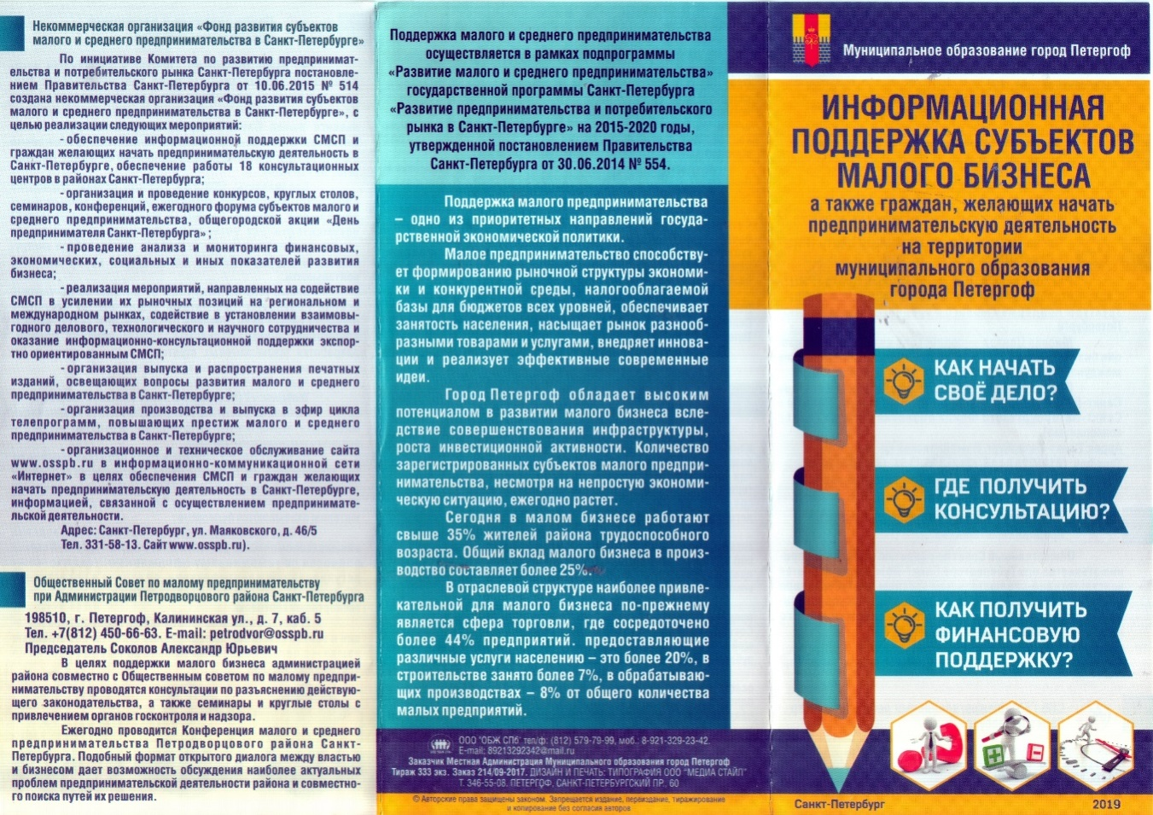

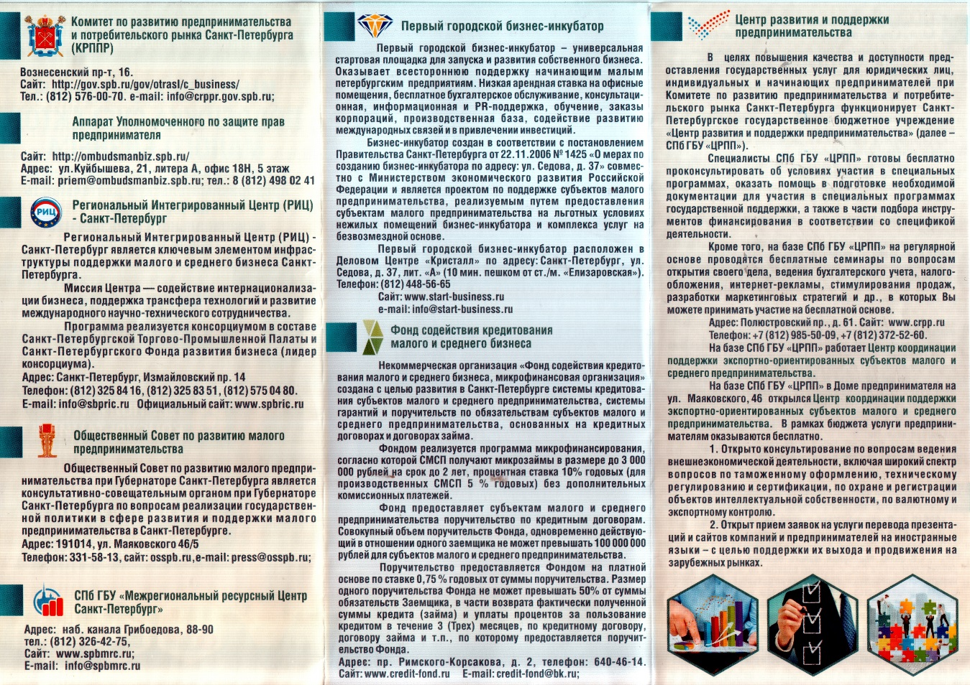

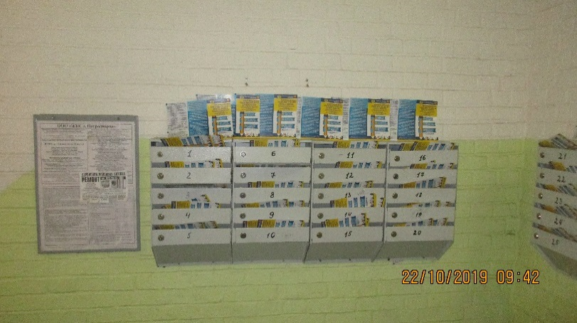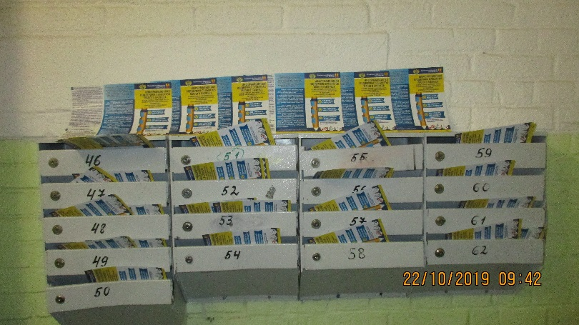
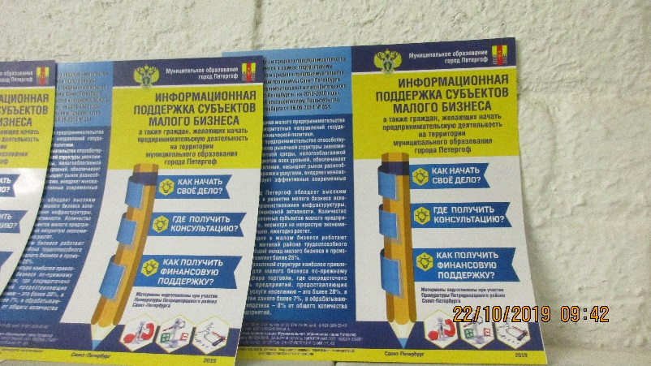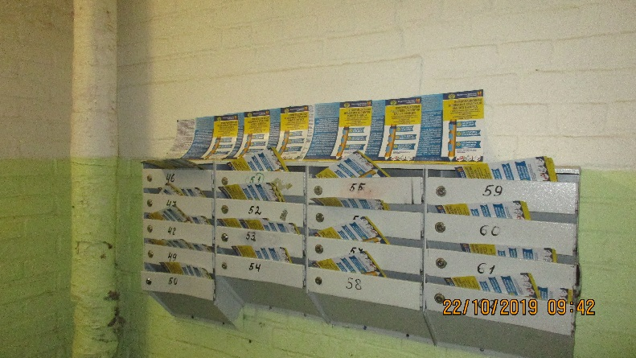
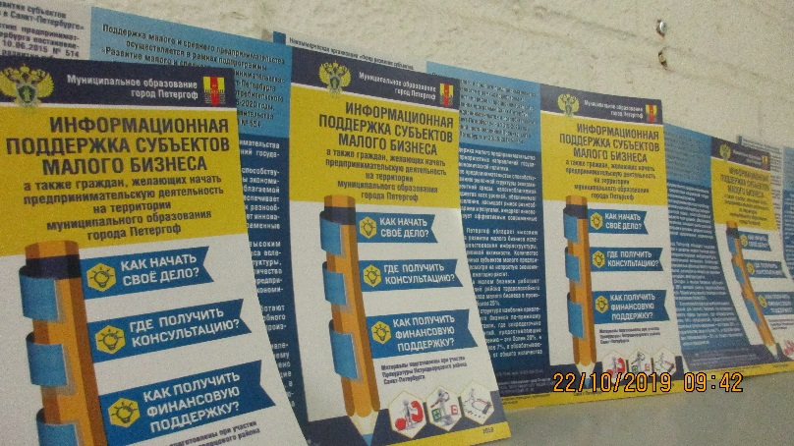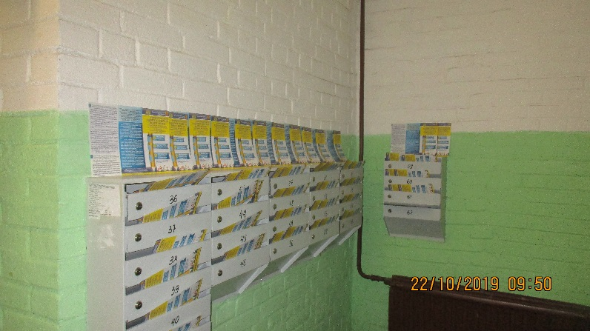

Информация о количественных и финансовых результатах реализации программы представлена в Отчете о ходе реализации МП «Содействие развитию малого бизнеса на территории муниципального образования».

II.Ведомственная целевая программа мероприятий, направленная на решение вопроса местного значения: «Участие в деятельности по профилактике правонарушений в Санкт-Петербурге в соответствии с федеральным законодательством и законодательством Санкт-Петербурга» на 2019 год

1. Основными целями реализации ведомственной целевой программы являются:
- взаимодействие с органами государственной власти Санкт-Петербурга, правоохранительными органами, прокуратурой, органами военного управления и иными органами и организациями по вопросам профилактики правонарушений;
- участие в мероприятиях, направленных на предупреждение правонарушений, выявление и устранение причин и условий, способствующих их совершению; - обеспечение защиты прав, свобод и законных интересов граждан от противоправных действий (бездействий);
- участие в предупреждении правонарушений, выявлении и устранению причин и условий, способствующих их совершению; - обеспечение защиты прав и законных интересов несовершеннолетних; - воспитание граждан в духе соблюдения законности и правопорядка, формирование у населения законопослушности и нетерпимости к правонарушениям; - предупреждение безнадзорности, беспризорности, правонарушений и антиобщественных действий несовершеннолетних.
2. В ходе осуществления мероприятий по ведомственной целевой программе были реализованы следующие основные задачи:
- обеспечение защиты прав, свобод и законных интересов граждан от противоправных действий (бездействий);- участие в предупреждении правонарушений, выявлении и устранению причин и условий, способствующих их совершению;- обеспечение защиты прав и законных интересов граждан, в том числе
несовершеннолетних, от противоправных действий (бездействий);- воспитание граждан в духе соблюдения законности и правопорядка, формирование у населения законопослушности и нетерпимости к правонарушениям;- предупреждение безнадзорности, беспризорности, правонарушений и антиобщественных действий несовершеннолетних.
3. Выполнение ведомственной целевой программы, достигнуто путем осуществления следующих мероприятий, в рамках предусмотренного объема финансовых средств, выделенных из бюджета муниципального образования город Петергоф на 2019 год:

4.В ходе реализации ведомственной целевой программы достигнуты следующие результаты:
- изготовлены и размещены на 33 информационных стендах, расположенных на территории МО город Петергоф 4 тематических плаката ;
- изготовлены и размещены на информационных стендах, расположенных в подъездах многоквартирных домов на территории МО город Петергоф 450 тематических плакатов;
- На официальном сайте муниципального образования город Петергоф в течение 2019 года размещена информация по профилактике правонарушений в количестве 64 публикации.
Плакаты содержат материалы, освещающие наиболее встречающиеся виды административных правонарушениях, противоправных действий в отношении граждан, частной и государственной собственности, а также видов ответственности за совершение указанных преступлений.

№  п/п | Наименование мероприятия | Ожидаемые  конечные результаты |  | Срок исполнения мероприятия | Объем финансирования, тыс. руб.
 |  | единица измерения | количество |  | всего
1. | Информационное обеспечение жителей МО г. Петергоф в области профилактики правонарушений, посредством размещения информации в официальном периодическом издании МО г. Петергоф газете «Муниципальная перспектива» , на официальном сайте муниципального образования город Петергоф в сети ИНТЕРНЕТ: www.mo-petergof.spb.ru и в группе https://vk.com/public124512539 | услуг | 12 | 1-4  квартал | Без финансирования
2. | Информационное обеспечение жителей МО г. Петергоф в области профилактики правонарушений, посредством изготовления и размещения информации на информационных стендах многоквартирных домов, расположенных на территории МО г. Петергоф | штук | 450 | 3-4  квартал | 74,0
 | Итого: |  |  |  | 74,0

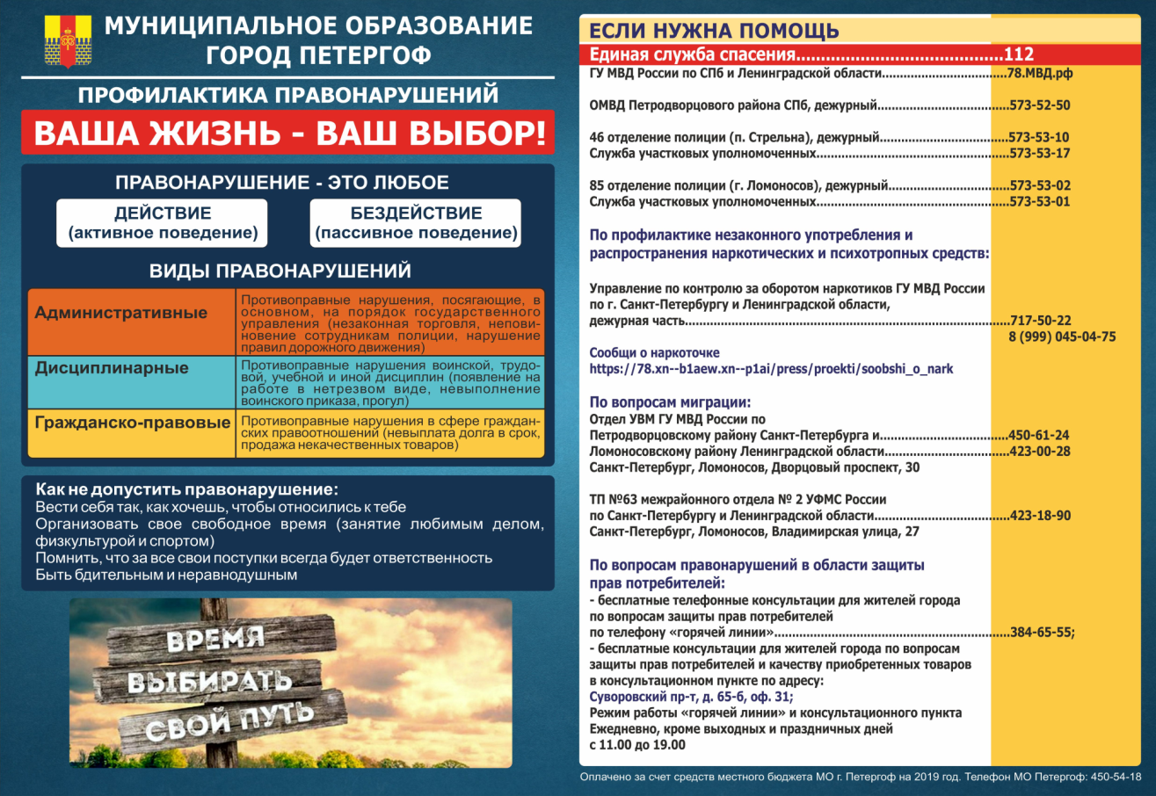

Информация о количественных и финансовых результатах реализации программы представлена в Отчете о ходе реализации ВЦП «Участие в деятельности по профилактике правонарушений в Санкт-Петербурге в соответствии с федеральным законодательством и законодательством Санкт-Петербурга».

III. Ведомственная целевая программа мероприятий, направленная на решение вопроса местного значения: «Участие в реализации мер по профилактике дорожно-транспортного травматизма на территории муниципального образования» на 2019 год»

1. Основными целями реализации ведомственной целевой программы являются:
- снижение уровня дорожно-транспортного травматизма, в том числе с участием несовершеннолетних;
- воспитание у населения качеств, способствующих осознанному восприятию окружающей дорожной обстановки, соблюдению правил дорожного движения;
- выработка у детей устойчивых навыков по выполнению требований правил дорожного движения;
- развитие способностей и навыков, позволяющих детям ориентироваться в дорожной обстановке;
- формирование правильной и своевременной реакции на любую дорожную ситуацию и самостоятельного принятия адекватных решений;
- информирование населения по вопросам профилактики дорожно-транспортного травматизма;
- реализация мероприятий, направленных на пропаганду необходимости соблюдения правил дорожного движения в повседневной жизни;
- ведение разъяснительной работы среди несовершеннолетних, направленной на исполнение законодательства в области обеспечения безопасности дорожного движения.
2. В ходе осуществления мероприятий ведомственной целевой программы были реализованы следующие основные задачи:
- выработаны и укрепляются с прогрессирующим постоянством качества и навыки у жителей муниципального образования город Петергоф, способствующие осознанному восприятию окружающей дорожной обстановки, соблюдению правил дорожного движения;
- заложены и постоянно развиваются устойчивые навыки у детей и подростков по выполнению требований правил дорожного движения;
- стимулируется постоянное развитие способностей и навыков, позволяющих детям ориентироваться в дорожной обстановке;
- сформированы и развиваются рефлекторное восприятие, навыки правильной оценки и своевременной реакции на любую дорожную ситуацию и самостоятельного принятия адекватных решений;
- постоянное и систематизированное информирование населения по вопросам профилактики дорожно-транспортного травматизма.

3.В ходе реализации ведомственной целевой программы достигнуты следующие результаты:
- Оформлена ежемесячная подписка газеты «Добрая дорога детства» для жителей муниципального образования город Петергоф в количестве: 264 экземпляров – на второе полугодие 2019 года и первое полугодие 2020 года 2. Издана полиграфическая продукция в количестве: 1000 (одна тысяча) экземпляров, которая распространена среди жителей муниципального образования город Петергоф;
2.Работа по профилактике дорожно-транспортного травматизма велась на официальном сайте МО город Петергоф и на страницах газеты «Муниципальная перспектива». Ежемесячно на сайте публикуются материалы по профилактике дорожно-транспортного травматизма. В 2019году опубликовано 21 статья по данной тематике.
№  п/п | Наименование мероприятия | Ожидаемые конечные результаты |  | Срок исполнения мероприятия | Объем финансирования, тыс. руб.
 |  | единица измерения | количество |  | всего
1. | Подписка газеты «Добрая дорога детства» | услуга | 012 | 2-4 квартал | 11,7
2. | Издание евробуклета с информацией по профилактике безопасности дорожного движения | штук | 1000 | 2 квартал | 18,0
 | Итого: |  |  |  | 29,7

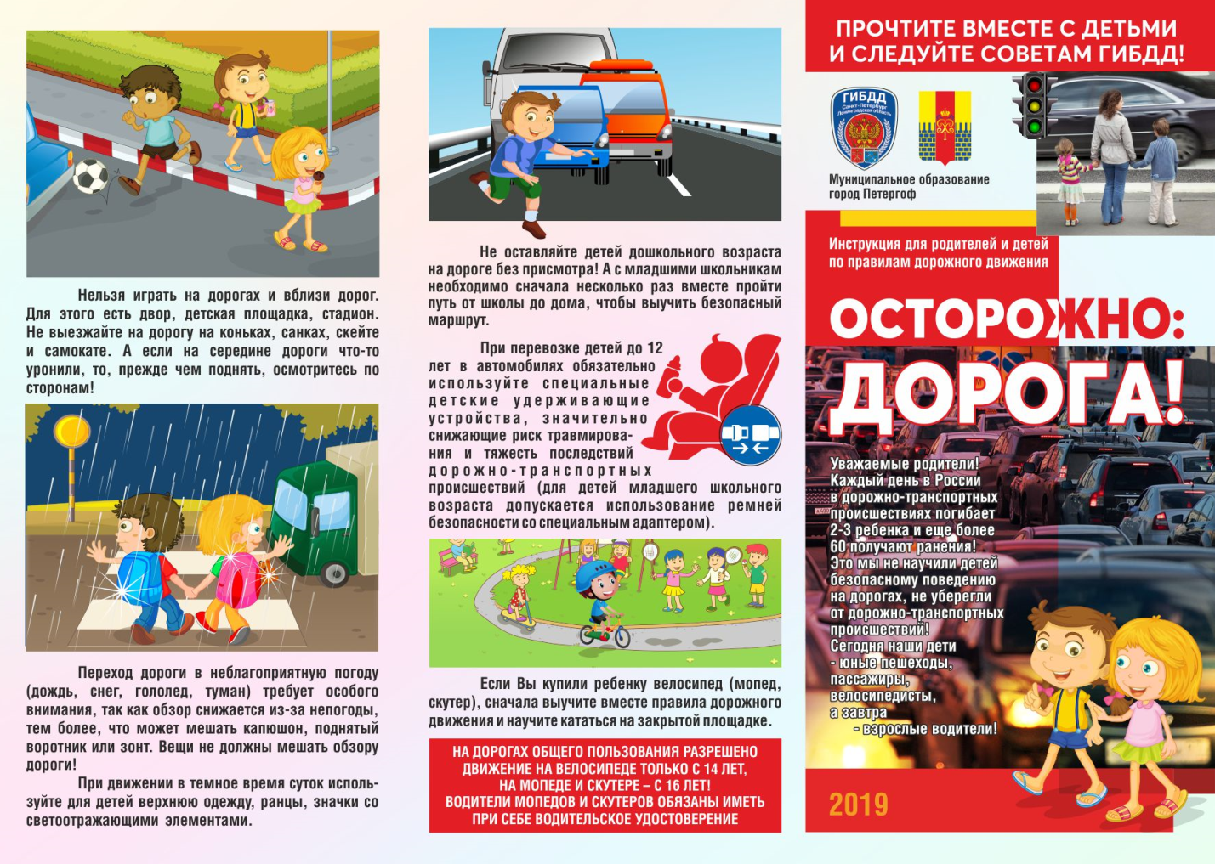

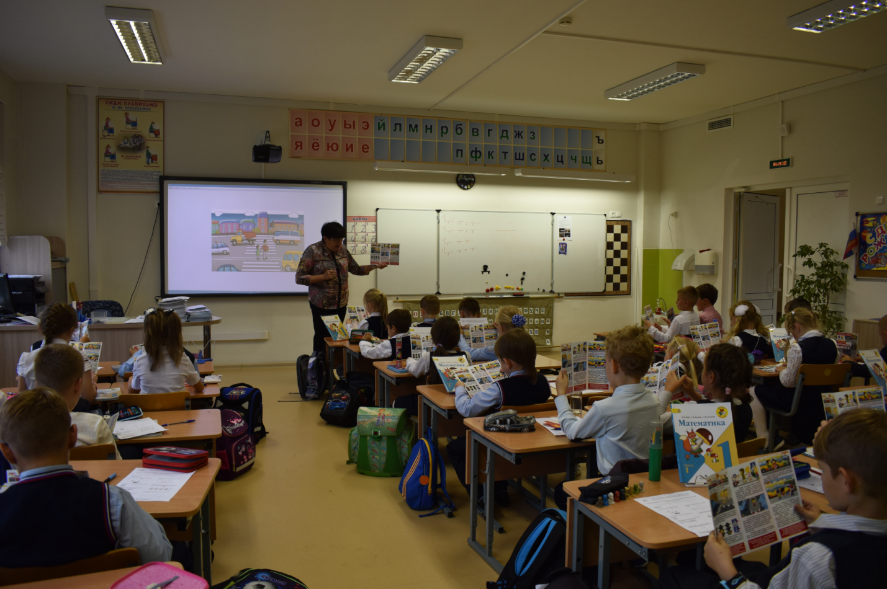
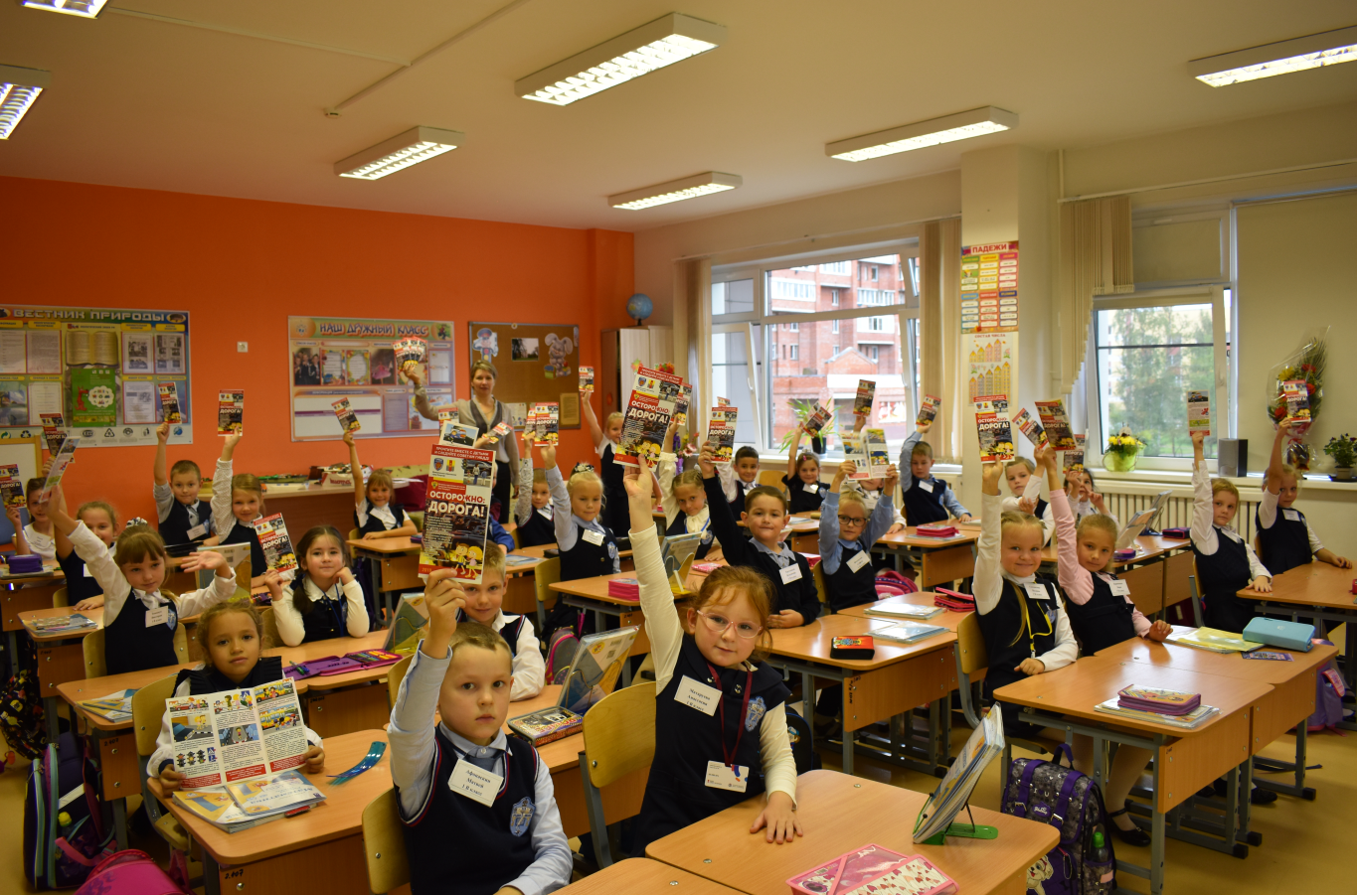
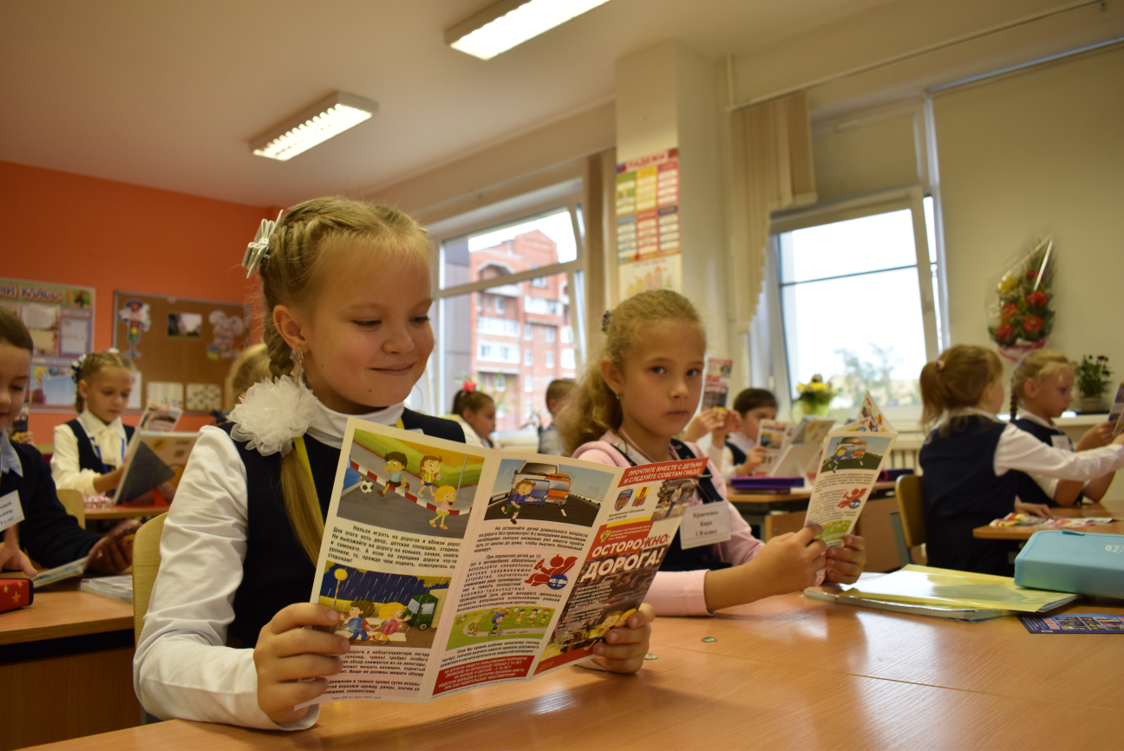

Информация о количественных и финансовых результатах реализации программы представлена в Отчете о ходе реализации ВЦП «Участие в реализации мер по профилактике дорожно-транспортного травматизма на территории муниципального образования».

IV, V. В рамках реализации вопросов местного значения:
- «Контроль за обеспечением твердым топливом населения, проживающего на территории муниципального образования в домах, не имеющих центрального отопления, независимо от вида жилищного фонда по розничным ценам на твердое топливо, устанавливаемым Правительством Санкт-Петербурга» и
- «Оказание натуральной помощи малообеспеченным гражданам, находящимся в трудной жизненной ситуации, нарушающей жизнедеятельность гражданина, которую он не может преодолеть самостоятельно, в виде обеспечения их топливом»
Жители муниципального образования город Петергоф обращались в муниципалитет за получением и оказанием натуральной помощи в виде твердого топлива: угля.
Работа с обращениями граждан осуществлялась ЗАО «ТИХВИН».
VI. Ведомственная целевая программа мероприятий, направленная на решение вопроса местного значения «Участие в установленном порядке в мероприятиях по профилактике незаконного потребления наркотических средств и психотропных веществ, новых потенциально опасных психоактивных веществ, наркомании в Санкт-Петербурге» на 2019 год
1. Цели и задачи программы:
- обеспечение условий для снижения роста употребления наркотических средств и психотропных веществ среди населения (подростки, молодежь) и привлечение населения (подростки, молодежь) МО г. Петергоф к здоровому образу жизни.
- развитие системы информирования населения (подростки, молодежь), обеспечивающей предупреждение и снижение спроса на наркотические средства и психотропные вещества;
- профилактика противоправного поведения несовершеннолетних, связанного с употреблением наркотических средств и психотропных веществ;
- формирование в обществе негативного отношения к потреблению наркотических средств и психотропных веществ, пропаганда через средства массовой информации преимуществ здорового образа жизни.
2. Сроки реализации муниципальной программы: 1-4 квартал 2019 года.
3.Выполнение ведомственной целевой программы достигнуто за счет реализации мероприятий программы в рамках предусмотренного объема финансовых средств, выделенных из бюджета муниципального образования город Петергоф на 2019 год.
4. Работа по профилактике употребления ПАВ, по пропаганде здорового образа жизни велась на официальном сайте МО город Петергоф и на страницах газеты «Муниципальная перспектива». Ежемесячно на сайте публикуются материалы по профилактике употребления ПАВ, по пропаганде здорового образа жизни. В 2019 году
В 2019 году были проведены следующие мероприятия:
1.Были изготовлены и размещены на информационных стендах в подъездах многоквартирных домов, расположенных на территории МО город Петергоф 450 тематических плакатов.
Информация была размещена в период с 15 января 2019 года до 30 апреля 2019 года. Количество охвата населения - не менее 9000 жителей.
2. На официальном сайте МО Петергоф www.mo-petergof.spb.ru размещены тематические публикации
Всего: 17 публикаций.
3. На 33-х информационных стендах, расположенных на территории муниципального образования город Петергоф в течение годы были размещены 4 тематических плаката

4. В период проведения антинаркотического месячника были проведены следующие мероприятия:

- 06.04.2019 - Турнир по тайскому боксу, в рамках проведения акции «Спорт против наркотиков», приняло участие 72 человека;

- с 09.04. по 11.04.2019 - Муниципальный этап Муниципального образования город Петергоф Всероссийских соревнований по футболу «Кожаный мяч» 2019 года в Санкт-Петербурге. Петергоф 2019, в рамках проведения акции «Спорт против наркотиков», приняло участие более 300 человек;
- 10.04.2019 - турнир по художественной гимнастике, приняло участие 73 человека;
- 14.04.2019 - турнир по баскетболу, посвященного памяти заслуженного тренера СССР по баскетболу А.И. Новожилова, в рамках проведения акции «Спорт против наркотиков», приняло участие 79 человек;
- 16.04.2019 - Соревнования по игре в дартс между учениками кружков и студий «Школы Канторум» совместно с МКУ МО г.Петергоф «СОЦ» в рамках мероприятий месячника борьбы с наркоманией, приняло участие 50 человек;
- 23.04.2019 - Просветительская беседа о влиянии наркотиков, курения и алкоголя на молодой организм в рамках месячника борьбы с наркоманией, приняло участие 45 человек.
В течение 2019 года были также проведены мероприятия:
- 26.06.2019 – кинолекторий с показом профилактического фильма ООО «Общее дело» «Секреты манипуляции. Наркотики»- приняло участие 27 подростков в возрасте от 14 до 18 лет
-04.07.2019 – кинолекторий с показом профилактического фильма ООО «Общее дело» «Секреты манипуляции. Наркотики»- приняло участие 50 подростков в возрасте от 14 до 18 лет

Общее финансирование ведомственной целевой программы составило: 100 ,00 тыс. руб.
Информация о количественных и финансовых результатах реализации программы представлена в Отчете о ходе реализации ВЦП «Участие в установленном порядке в мероприятиях по профилактике незаконного потребления наркотических средств и психотропных веществ, новых потенциально опасных психоактивных веществ, наркомании в Санкт-Петербурге».
- Участие в реализации мероприятий по охране здоровья граждан от воздействия окружающего табачного дыма и последствий потребления табака на территории муниципального образования
1. Размешены на 33-х муниципальных информационных стендах, расположенных на территории МО город Петергоф два тематических плаката.
2. В рамках организации информационного сопровождения деятельности органов местного самоуправления МО город Петергоф по данному вопросу местного значения была размещена информация в официальном периодическом издании МО г. Петергоф газете «Муниципальная перспектива» и на официальном сайте муниципального образования город Петергоф в сети ИНТЕРНЕТ: www.mo-petergof.spb.ru, в группе https://vk.com/public124512539 было размещено 2 публикации
3. 27.06.2019 – кинолекторий с показом профилактического фильма ООО «Общее дело» «Секреты манипуляции. Табак»- приняло участие 50 подростков в возрасте от 14 до 18 лет.

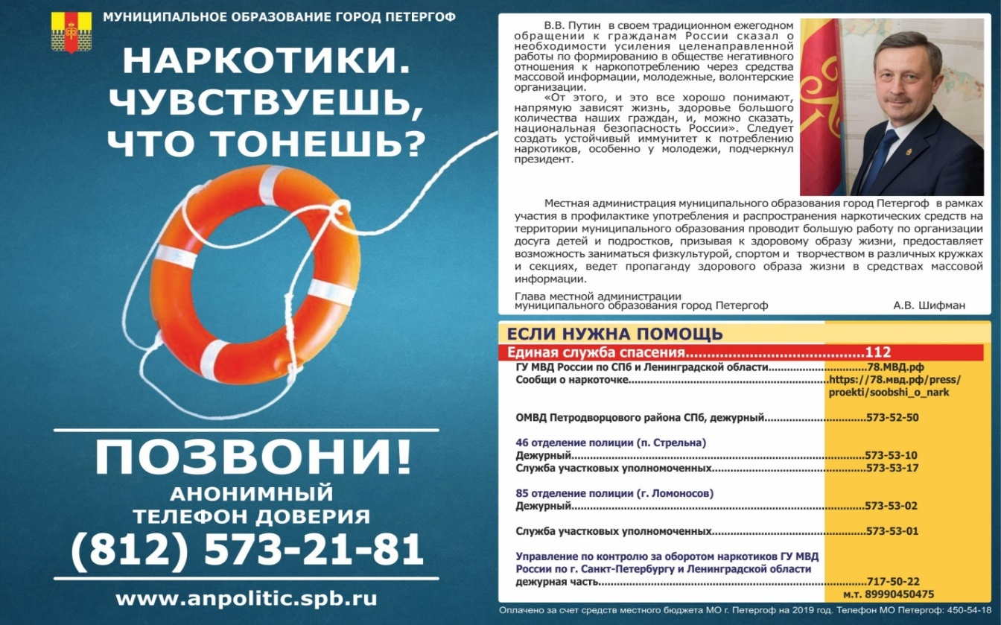
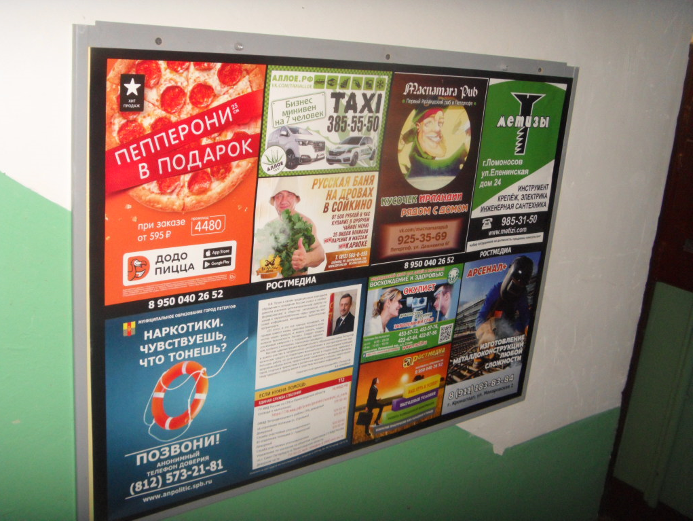

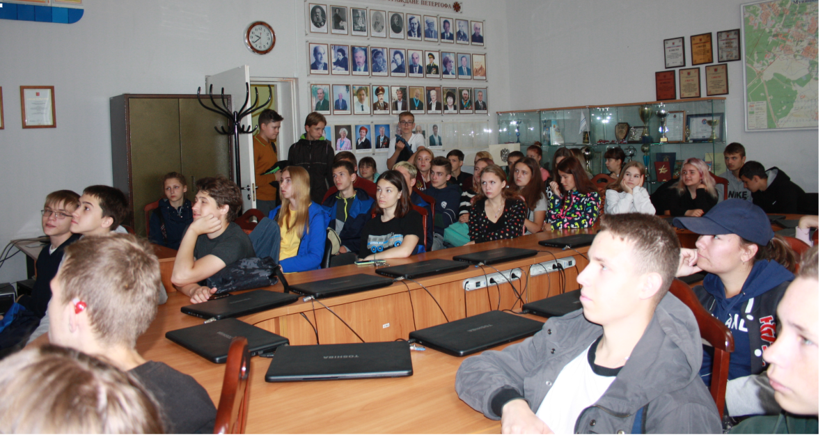

VII. Муниципальная программа на 2019 год: «Участие в профилактике терроризма и экстремизма, а также минимизации и (или) ликвидации последствий терроризма и экстремизма на территории муниципального образования»
1. Цели и задачи в рамках реализации плана мероприятий:
- усиление антитеррористической пропаганды с целью противодействия процессам, создающим почву для совершения экстремистских и террористических действий;
- повышение организованности и бдительности жителей муниципального образования;
- укрепление взаимодействия с правоохранительными органами;
- уменьшение проявлений экстремизма и негативного отношения к людям других национальностей и религиозных конфессий;
- формирование у населения внутренней потребности в толерантном поведении к людям других национальностей и религиозных конфессий;
- формирование правильного понимания о России – как о многонациональном государстве.

1. В рамках реализации муниципальной программы на 2019 год были изготовлены и размещены на информационных стендах в подъездах многоквартирных домов, расположенных на территории МО город Петергоф 450 тематических плакатов.
Информация по профилактике терроризма и экстремизма была размещена в период с 15 мая 2019 года до 30 августа 2019 года. Количество охвата населения - не менее 9000 жителей.
2. На официальном сайте МО Петергоф www.mo-petergof.spb.ru размещены тематические публикации
Всего: 9 публикаций.
3. На 33-х информационных стендах, расположенных на территории муниципального образования город Петергоф в течение годы были размещены 4 тематических плаката (1 раз в квартал).
- Для координации работы по обнаружению надписей экстремистского содержания и проявлений террористической направленности на территории МО г. Петергоф, в январе 2019 года были направлены письма в ОМВД Петродворцового района, в ГКУ «Жилищное агентство Петродворцового района», ООО «Жилкомсервис г. Петродворца»
- Ежемесячно, в 2019 года, в рамках мониторинга ситуации с экстремизмом на территории МО город Петергоф, в адрес МА МО г. Петергоф направлялись письма в которых сообщалось, о том, что при обходе работниками ООО «ЖКС г. Петродворца» территории МО город Петергоф надписей экстремистского характера на фасадах жилых домов не выявлено, кроме этого было проведено 16 совместных осмотров территории МО город Петергоф с целью выявления надписей на фасадах домов экстремистского характера (не обнаружено)
- 3 сентября 2019 года было проведено мероприятие, посвященное международному дню борьбы с терроризмом. Приняло участие около 80 человек.
- Сотрудники местной администрации муниципального образования город Петергоф в составе межведомственной комиссии в течение года принимали участие в составлении актов обследования на предмет категорирования по антитеррористической защищенности объектов торговли, расположенных на территории муниципального образования город Петергоф.
В конкурсе на лучшую организацию работ по проведению мероприятий по профилактике правонарушений среди внутригородских муниципальных образований Санкт-Петербурга в 2019 году в номинации «Лучшая организация и проведение мероприятий по профилактике правонарушений, терроризма и экстремизма» Муниципальное образование город Петергоф заняло 3 место.

Наименование мероприятия программы (подпрограммы (при наличии)) | Вид источника финансирования | Необходимый объем бюджетных ассигнований, тыс. руб.
Информационное обеспечение жителей МО г. Петергоф в области профилактики экстремизма и терроризма, посредством изготовления и размещения информации на информационных стендах многоквартирных домов, расположенных на территории МО г. Петергоф | Бюджет муниципального образования город Петергоф | 74,0
Информирование населения, проживающего на территории МО г. Петергоф в области профилактики терроризма посредством размещения информации на официальном сайте МО г. Петергоф: www.mo-petergof.spb.ru, и в официальном печатном издании МО г. Петергоф- газете: «Муниципальная перспектива», на стендах МО город Петергоф | без финансирования | __
Проведение совместных осмотров представителей МА МО г. Петергоф с представителями управляющих компанией, ТСЖ и сотрудниками ОМВД Петродворцового района г. СПб объектов, на которых выявлено размещение символов и надписей экстремистского характера, а также в целях пресечения появления символов и надписей экстремистского характера. | без финансирования | ___
Проведение мониторинга на территории МО город Петергоф на предмет выявления мест формирования и нахождения групп лиц, незаконных формирований экстремистской, террористической направленности и передачи информации в компетентные органы | без финансирования | ___
Информирование ИОГВ, представителей ОМВД района, управляющих компаний и ТСЖ о проводимых МО город Петергоф мероприятиях по профилактике терроризма и экстремизма | без финансирования | ___
Участие в мероприятиях по профилактике терроризма и экстремизма, а также по минимизации и (или) ликвидации последствий их проявлений, организуемых федеральными органами исполнительной власти, а также ИОГВ Санкт-Петербурга | без финансирования | ___
Итого: |  | 74 ,00 тыс.руб.

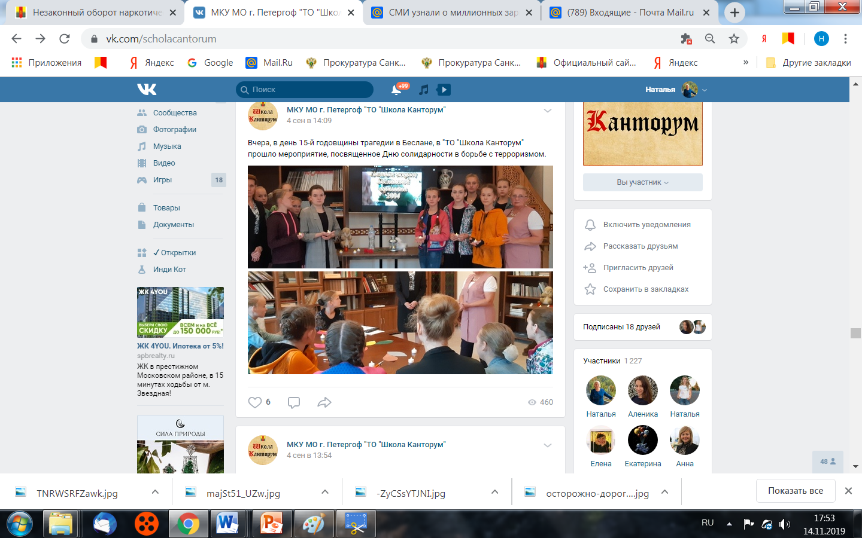

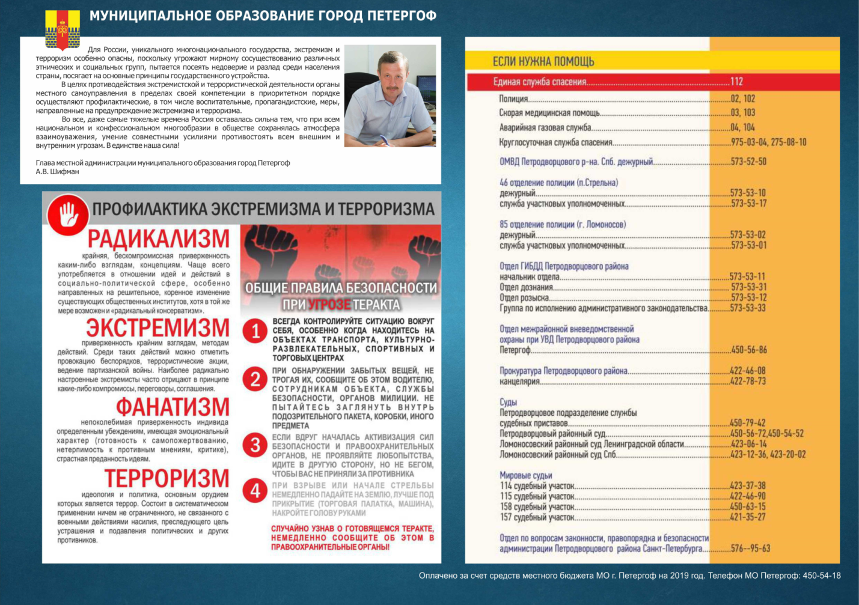

Информация о количественных и финансовых результатах реализации программы представлена в Отчете о ходе реализации МП «Участие в профилактике терроризма и экстремизма, а также минимизации и (или) ликвидации последствий терроризма и экстремизма на территории муниципального образования».

VIII. План мероприятий, направленный на решение вопроса местного значения по непрограммным расходам местного бюджета МО г. Петергоф на 2019 год: «Участие в организации и финансировании: временного трудоустройства несовершеннолетних в возрасте от 14 до 18 лет в свободное от учебы время»

1. В ходе реализации плана мероприятий в летний период создано 100 временных рабочих мест и организовано трудоустройство несовершеннолетних в возрасте от 14 до 18 лет в свободное от учебы время в количестве: 101 (сто один) человек.
2. Общее финансирование на реализацию плана мероприятий из бюджета МО город Петергоф на 2019 год составило: 1 557, тыс. руб.
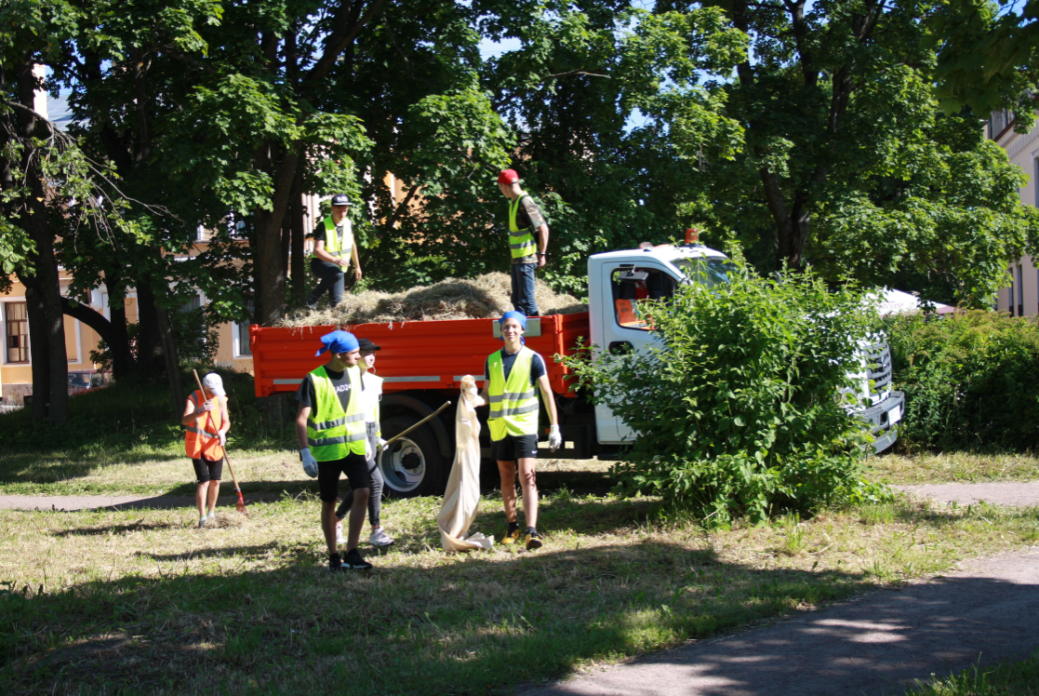

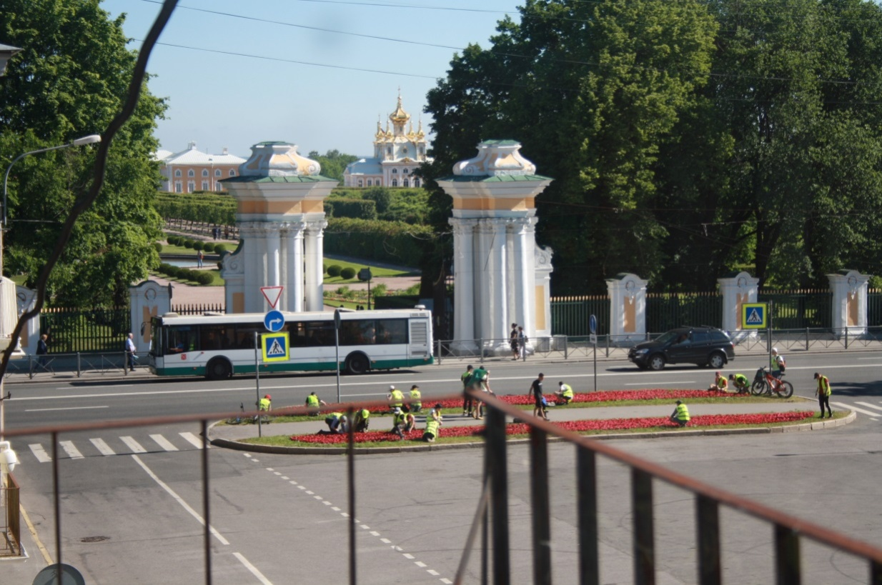

Информация о количественных и финансовых результатах реализации плана мероприятий представлена в Отчете о ходе реализации плана мероприятий, направленных на решение вопроса местного значения по непрограммным расходам местного бюджета «Участие в организации и финансировании временного трудоустройства несовершеннолетних в возрасте от 14 до 18 лет в свободное от учебы время».

IX. Ведомственная целевая программа мероприятий, направленная на решение вопроса местного значения «Проведение подготовки и обучения неработающего населения способам защиты и действиям в чрезвычайных ситуациях, а также способам защиты от опасностей, возникающих при ведении военных действий или вследствие этих действий» на 2019 год

1. Цели и задачи программы: - повышение готовности неработающего населения и способности его к ликвидации последствий чрезвычайных ситуаций, а также повышение его уровня подготовки по гражданской обороне (далее ГО); - комплексная подготовка неработающего населения, проживающего на территории МО г. Петергоф, к действиям в чрезвычайных ситуациях (далее ЧС) за счет использования новых информационных технологий; - выработка у неработающего населения умений и навыков действий в чрезвычайных ситуациях и способе защиты от опасностей, возникающих при ведении военных действий или вследствие этих действия; - снижение рисков и смягчение последствий чрезвычайных ситуаций и военных действий.
2. В ходе реализации ведомственной целевой программы мероприятий выполнено:
- в течение 2019 года организована работа УКП с целью подготовки и обучения неработающего населения способам защиты и действиям в чрезвычайных ситуациях, а также способам защиты от опасностей, возникающих при ведении военных действий или вследствие этих действий. В рамках функционирования УКП обучено жителей, проживающих на территории МО город Петергоф в количестве 470 человек; - в течение 2019 года в рамках обеспечения работы УКП осуществлено обслуживание и ремонт компьютерной техники и программного обеспечения в количестве 22 компьютеров ежемесячно.
4. Общее финансирование из бюджета МО город Петергоф на реализацию ведомственной целевой программы мероприятий составило: 224 ,60 тыс.руб.

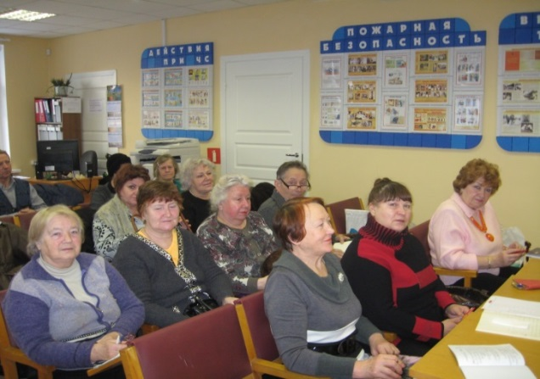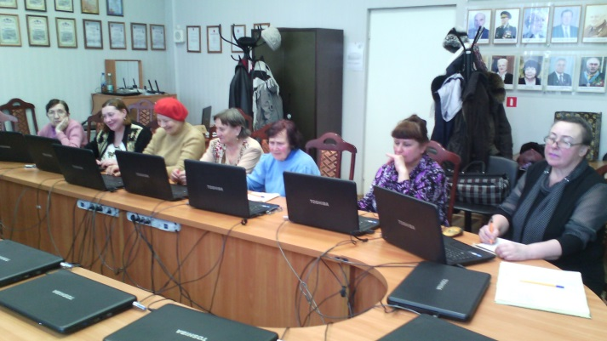
По итогам конкурса Совета муниципальных образований Санкт-Петербурга по организации работ по профилактике правонарушений в номинации «Лучшая организация деятельности в области защиты населения и территорий от чрезвычайных ситуаций» завоевано 2-е место
Информация о количественных и финансовых результатах реализации программы представлена в Отчете о ходе реализации ВЦП «Проведение подготовки и обучения неработающего населения способам защиты и действиям в чрезвычайных ситуациях, а также способам защиты от опасностей, возникающих при ведении военных действий или вследствие этих действий».
X.Ведомственная целевая программа мероприятий, направленная на решение вопроса местного значения «Содействие в установленном порядке исполнительным органам государственной власти Санкт-Петербурга в сборе и обмене информацией в области защиты населения и территорий от чрезвычайных ситуаций, а также содействие в информировании населения об угрозе возникновения или возникновении чрезвычайной ситуации» на 2019 год

1. Цели и задачи программы: - содействие по предупреждению возникновения и развития чрезвычайных ситуаций; - повышение готовности и способности населения к действиям в чрезвычайных ситуациях; - взаимодействие с органами государственной власти Санкт-Петербурга территориальными органами МЧС в сфере информированности населения об угрозе возникновения или о возникновении чрезвычайной ситуации.
2. В ходе реализации ведомственной целевой программы мероприятий выполнено:
- в течение 2019 года обеспечено функционирование объектовой системы оповещения (ОСО) на объекте: помещение, занимаемое МА МО г. Петергоф по адресу: г. Петергоф, ул. Самсониевская, д.3;
-в течение 2019 года обеспечены технические условия информирования населения об угрозе или возникновении ЧС посредством круглосуточной доставки речевых и управляющих сигналов Региональной автоматизированной системы оповещения Санкт-Петербурга по адресу: Петергоф, ул. Самсониевская, д.3, помещение, занимаемое МА МО г. Петергоф;
№ п/п | Наименование мероприятия | Ожидаемые конечные результаты |  | Срок  Исполнения  мероприятия | Объем  Финанси-рования,
 |  | единица измере- ния | кол-во |  | тыс. руб.
1. | Обеспечение функционирования объектовой системы оповещения (ОСО) на объекте: помещение, занимаемое МА МО г. Петергоф по адресу: г. Петергоф, ул. Самсониевская, д.3 | услуги | 12 | 1-4 квартал | 47,4
2. | Обеспечение технических условий информирования населения об угрозе или возникновении ЧС посредством круглосуточной доставки речевых и управляющих сигналов Региональной автоматизированной системы оповещения Санкт-Петербурга по адресу: Петергоф, ул. Самсониевская, д.3, помещение, занимаемое МА МО г. Петергоф | услуги | 12 | 1-4 квартал | 7,0
3. | Информирование населения об угрозе или возникновении ЧС посредством опубликования на официальном сайте МО  г. Петергоф и в газете «Муниципальная перспектива» |  | 12 | 1-4 квартал | Без финан-сового обеспечения
 | Итого: |  |  |  | 54,4
-ежемесячно в течение 2019 года осуществлялось размещение материалов в рамках информирования населения об угрозе или возникновении ЧС посредством опубликования на официальном сайте МОг. Петергоф и в газете «Муниципальная перспектива» общее количество публикаций - 81.

Информация о количественных и финансовых результатах реализации программы представлена в Отчете о ходе реализации ВЦП «Содействие в установленном порядке исполнительным органам государственной власти Санкт-Петербурга в сборе и обмене информацией в области защиты населения и территорий от чрезвычайных ситуаций, а также содействие в информировании населения об угрозе возникновения или возникновении чрезвычайной ситуации».

XI. План мероприятий, направленных на решение вопроса местного значения по непрограммным расходам местного бюджета МО г. Петергоф на 2019 год «Осуществление защиты прав потребителей»
В 2019году на реализацию данного вопроса местного значения не было предусмотрено финансирование
В течение года на официальном сайте муниципального образования город Петергоф в сети ИНТЕРНЕТ: www.mo-petergof.spb.ru, в группе https://vk.com/public124512539 по данной тематике было опубликовано пять тематических материалов.
4 декабря при содействии Общественной организации потребителей «Общественный контроль» состоялся семинар для жителей МО город Петергоф по вопросам защиты прав потребителей

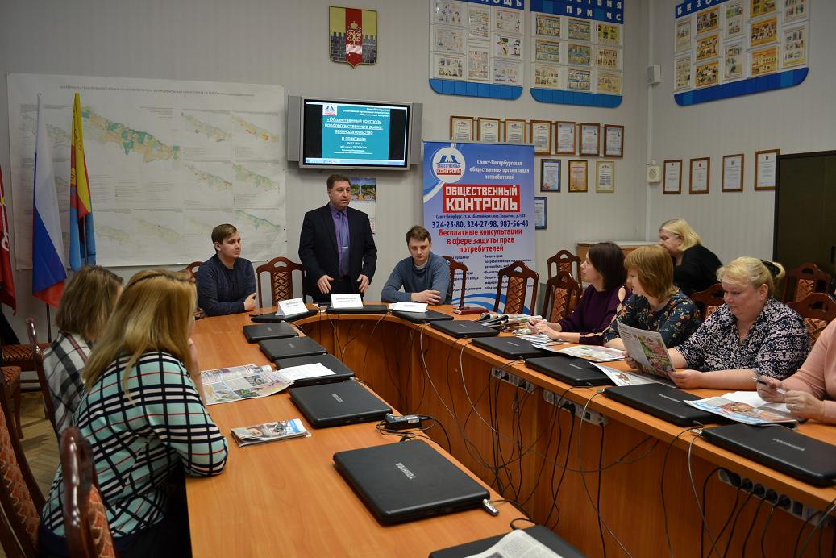

XII. Муниципальная программа «Укрепление межнационального и межконфессионального согласия, профилактика межнациональных (межэтнических)конфликтов» на 2019 год

В соответствии с муниципальной программой за период 2019 год было сделано следующее:
1. Размешены на 33-х муниципальных информационных стендах, расположенных на территории МО город Петергоф два тематических плаката.
2. В рамках организации информационного сопровождения деятельности органов местного самоуправления МО город Петергоф по данному вопросу местного значения была размещена информация в официальном периодическом издании МО г. Петергоф газете «Муниципальная перспектива» и на официальном сайте муниципального образования город Петергоф в сети ИНТЕРНЕТ: www.mo-petergof.spb.ru, в группе https://vk.com/public124512539
Всего:12 публикаций.

VII. ДЕЛОПРОИЗВОДСТВО и КАДРОВАЯ РАБОТА
В 2019 году работа строилась по 6 направлениям деятельности:

1.Делопроизводство
2.Контроль за работой с письменными обращениями и заявлениями граждан.
3.Планирование и контроль
4.Кадры
5.Архив
6.Охрана труда и техника безопасности.

1. Делопроизводство местной администрации муниципального образования город Петергоф в 2019 году осуществлялось на основе Сводной номенклатуры дел, введенной 01 января 2013 года распоряжением № 22 на основе номенклатуры, утвержденной Архивным Комитетом Санкт-Петербурга 15.03.2013. В 2013 году было открыто 210 заголовков.
По канцелярии открыто и обрабатывается 88 рабочих индекса.
За весь период зарегистрировано: 6333 ед. (2018-8140 ед., 2017-6053 ед., 2016- 6172 ед., 2015-8882 ед., 2014 – 9162 ед., 2013-5046 ед.,2012-4474ед., 2011- 4252 ед., 2010 – 4093 ед., 2009- 2757 ед.)
из них:
- исходящих документов – 2812 ед. (2018-3101 ед.,2017-2179 ед.,2016-2634 ед.,2015 – 4226 ед., 2013- 1951 ед., 2011- 2051 ед., 2010 - 2098 ед., в 2009 – 1427 ед.)
- входящих документов- 3521 ед. (2018-5039 ед.,2017-3874 ед.,2016-3538 ед.,2015-4656 ед., 2013-3095 ед., 2011-2201 ед., 2010-1994 ед., 2009 – 1306 ед.)
За 2019 год было издано 1639 распорядительных документов:
- постановлений по основной деятельности – 190;
- постановлений по опеке и попечительству – 731;
- постановлений по подведомственным учреждениям – 56;
- распоряжений по основной деятельности – 258;
- распоряжений по личному составу - 404.
Составлено и подготовлено 70 протоколов по вопросам:
- по совещаниям у главы по различным вопросам деятельности местной администрации –46;
- по выслуге лет – 7;
- по квалификационным экзаменам- 8;
- по квалификационной комиссии (аттестация)- 9.

2. Контроль за работой с письменными обращениями и заявлениями граждан и юридических лиц
В ОМСУ поступило – 4091 устных и письменных обращений граждан и юридических лиц, из них:
- по вопросам благоустройства и озеленения – 1750 (638/1112);
- по вопросам опеки и попечительства – 1369 (502/867);
- по иным вопросам деятельности ОМСУ -972;
- через портал «Наш Санкт-Петербург» и службу «004» - 1758.
Через электронную почту, сайт поступило 2298 обращений от граждан и юридических лиц.
На личном приеме принято 30 человек.
Работа местной администрации по рассмотрению заявлений граждан строилась в соответствии с Федеральным Законом РФ от 21 апреля 2006 года № 59 «О порядке рассмотрения обращений граждан Российской Федерации».
В соответствии с ФЗ проводился ежемесячный, ежеквартальный, полугодовой анализ обращений и писем граждан.

3. Планирование и контроль.
Подготовлен отчет о работе местной администрации за 2019 год.
Ежемесячно составлялся сводный план работы местной администрации. Также были составлены организационные планы по:
- подготовке и проведению праздничных мероприятий, посвященных Дню Победы;
- по подготовке и проведению праздничных мероприятий, посвященных Дню города Петергофа;
- по подготовке и проведению новогодних и рождественских праздников в муниципальном образовании город Петергоф в 2019-2020 г.г.

По осуществлению контроля:
Из 258 распоряжений по основной деятельности практически все распоряжения организационного характера.
В соответствии с ежегодным планом проведения плановых проверок соблюдения трудового законодательства и иных нормативных правовых актов, содержащих нормы трудового права на 2019 год местной администрацией муниципального образования город Петергоф была осуществлена проверка муниципального казенного учреждения МО г. Петергоф «Спортивно-оздоровительный центр» в период с 20.08.2019 по 14.09.2019 и муниципального казенного учреждения МО г. Петергоф «Муниципальная информационная служба» в период с 17.09.2019 по 30.09.2019.
Внеплановая проверка учреждений проводилась местной администрацией муниципального образования город Петергоф в соответствии с п.7 статьи 3 Закона Санкт-Петербурга от 23.12.2016 № 683-121 « О ведомственном контроле за соблюдением трудового законодательства и иных нормативных правовых актов, содержащих нормы трудового права, в Санкт-Петербурге», распоряжениями местной администрации муниципального образования город Петергоф от 17.01.2019 № 16 « О проведении внеплановой документарной проверки муниципального казенного учреждения муниципального образования город Петергоф «Спортивно-оздоровительный центр», от 25.01.2019 № 17 « О проведении внеплановой документарной проверки муниципального казенного учреждения муниципального образования город Петергоф «Муниципальная информационная служба » в период с 11 по 28 февраля 2019 года (МКУ МО г.Петергоф «СОЦ») и с 01 по 15 марта 2019 года (МКУ МО г.Петергоф «МИС») По результатам проверки составлены акты.
В соответствии с ежегодным планом проведения плановых проверок соблюдения трудового законодательства и иных нормативных правовых актов, содержащих нормы трудового права на 2019 год местной администрацией муниципального образования город Петергоф была запланирована проверка муниципального унитарного предприятия «Форт» , однако в связи с продажей муниципального имущества, проверка не осуществлялась.

В течение года по деятельности местной администрации проведены проверки:
-Проверка прокуратуры Петродворцового района на основании поступившей информации по исполнению требований законодательства в сфере ЖКХ в части соблюдения порядка и сроков работ по уборке в зимний период.
-Проверка прокуратуры Петродворцового района соблюдения требований бюджетного законодательства о суммах освоения бюджетных средств, суммах неиспользованного назначения по ассигнованиям, процентах эффективности расходования средств бюджета за 2019 год.
-Проверка прокуратуры Петродворцового района соблюдения муниципальным образованием г.Петергоф требований бюджетного законодательства.
-Проверка прокуратуры Петродворцового района о соблюдении требований действующего законодательства о развитии малого бизнеса в деятельности МА МО г.Петергоф.
-Проверка прокуратуры Петродворцового района законодательства о бюджете и контрактной системе.
-Проверка прокуратуры Петродворцового района по обращению Лобанковой К.И. о соблюдении требований законодательства о психиатрической помощи и гарантиях прав граждан при ее оказании.
-Проверка прокуратуры Петродворцового района соблюдения МА МО г.Петергоф законодательства в сфере защиты прав субъектов предпринимательской деятельности.
-Проверка прокуратуры Петродворцового района соблюдения требований бюджетного законодательства в МА МО г.Петергоф.
-Проверка прокуратуры Петродворцового района с целью выявления и пресечения деятельности организованной преступности в сфере топливно-энергетического комплекса.
-Проверка прокуратуры Петродворцового района по реализации вопроса местного значения «участие в организации и финансировании временного трудоустройства несовершеннолетних в возрасте от 14 до 18 лет в свободное от учебы время».
-Проверка прокуратуры Петродворцового района по обращению гр.Алексеева С.И. по вопросу нарушения требований законодательства, регламентирующего зимнюю уборку по адресу: Петергоф, ул.Аврова, д.20.
- Проверка прокуратуры Петродворцового района соблюдения МО г.Петергоф требований законодательства о муниципальной службе и противодействию коррупции.
- Проверка прокуратуры Петродворцового района требований законодательства о контрактной системе и бюджетного законодательства по факту исполнения муниципальных контрактов от 12.11.2018 №04-Ф/2018,от11.12.2018 № 05-Ф-2018, от 28.12.2018 № 01-Ф/2019, связанных с оказанием услуги по сносу и уборке деревьев.
-Проверки прокуратуры Петродворцового района по обращению гр.Алексеева С.И. соблюдения МА МО г.Петергоф требований законодательства о противодействии коррупции и бюджетного законодательства, в части проведения в июле 2019 года праздника « День города Петергоф»
- Проверка прокуратуры Петродворцового района законности нормативных правовых актов по вопросам осуществления переданных полномочий Российской Федерации и соблюдения законодательства о защите информации в сфере социальной поддержки отдельных категорий граждан.
- Проверка прокуратуры Петродворцового района соблюдения требований законодательства о персональных данных и защите информации в сфере социальной поддержки отдельных категорий граждан.
- Проверка прокуратуры Петродворцового района соблюдения МА МО г. Петергоф требований бюджетного законодательства.
- Проверка прокуратуры Петродворцового района по обращению Голубова А. в отношении отдела опеки и попечительства МА МО г.Петергоф по вопросу возможного нарушения прав заявителя, а также несовершеннолетней Скобелевой Р.А.
-Проверка прокуратуры Петродворцового района соответствия требованиям федерального законодательства международных соглашений органов местного самоуправления.
-Проверка прокуратуры Петродворцового района по соблюдению требований действующего законодательства при осуществлении текущего ремонта и содержании дорог.
- Проверка прокуратуры Петродворцового района по обращению Арасланкина А.В. о соблюдении требований бюджетного законодательства и законодательства о контрактной системе в деятельности МА МО г.Петергоф по факту выполнения контракта на выполнение работ по содержанию и ремонту детских и спортивных площадок, в т.ч. по адресу : г.Петергоф, Разводная ул., д.25.
- Проверка прокуратуры Петродворцового района об осуществлении текущего ремонта и содержания дорог на территории Петродворцового района.
- Проверка прокуратуры Петродворцового района исполнения действующего законодательства о безопасности дорожного движения в деятельности местной администрации МО г.Петергоф.
- Проверка прокуратуры Петродворцового района исполнения законодательства в сфере оборонно-промышленного комплекса.
- Проверка прокуратуры Петродворцового района по обращению Майорова Л.В. о возможном нарушении прав несовершеннолетних детей Майоровой Т.Л., Майорова Л.Л.
- Проверка прокуратуры Петродворцового района исполнения органами местной самоуправления полномочий в сфере подготовки к зимней уборке территорий района.
- Проверка прокуратуры Петродворцового района исполнения требований законодательства об общих принципах организации местного самоуправления в Российской Федерации и г.Санкт-Петербурге.
- Проверка прокуратуры Петродворцового района соблюдения природоохранного законодательства.
- Проверка прокуратуры Петродворцового района исполнения законодательства об обороте алкогольной и спиртосодержащей продукции.
-Проверка прокуратуры Петродворцового района с предоставлением информации по отделу опеки и попечительства.
-Проверка прокуратуры Петродворцового района соблюдения требований законодательства о порядке рассмотрения обращений граждан в деятельности МА МО г. Петергоф.
-Проверка прокуратуры Петродворцового района по вопросу соблюдения требований законодательства при осуществлении закупок для нужд муниципальных образований у единственного поставщика.
-Проверка прокуратуры Петродворцового района соблюдения прав детей-сирот и детей, оставшихся без попечения родителей, переданных на воспитание в семьи, на получение медицинской помощи и лекарственного обеспечения.
-Проверка прокуратуры Петродворцового района соблюдения требований природоохранного законодательства.

4.Кадры.
Всего в местной администрации в 2019 году работало:
30 муниципальных служащих, 6 из них по исполнению отдельных государственных полномочий в области опеки и попечительства;
- на основе договора по возмездному оказанию услуг (техперсонал);
- водитель (на постоянной основе);
- инженера отдела городского хозяйства (на 0,5 ставки).
В 2019 году были приняты на муниципальную службу 3 человека, уволены 3 муниципальных служащих, переведены по должности 5 муниципальных служащих.
В 2019 году продолжены мероприятия по формированию личных дел муниципальных служащих, согласно ФЗ.
Внесены изменения в трудовые книжки работников в соответствии с распоряжениями главы.
Всего издано 404-к распоряжения по личному составу.
Предоставление отчетов:
-в прокуратуру Петродворцового р-на - постановления местной администрации МО г.Петергоф по основной деятельности и по отделу опеки и попечительства- ежемесячно; реестры распоряжений по основной деятельности и по кадрам -ежемесячно; сведения об уволенных или уволившихся в 2019 году муниципальных служащих местной администрации муниципального образования город Петергоф -ежеквартально.
-в отдел статистики Петродворцового р-на отчеты по форме №П-4 (НЗ) «Сведения о неполной занятости и движении работников»- ежеквартально; по форме № 1-МО «Сведения об объектах инфраструктуры муниципального образования» - ежегодно; по форме №2-МС «Сведения о дополнительном профессиональном образовании»- ежегодно; по форме №1-МС «Сведения о составе работников, замещавших муниципальные должности и должности муниципальной службы по полу, возрасту, стажу муниципальной службы, образованию»- один раз в три года.
-в центр занятости Петродворцового р-на «Информация о наличии (отсутствии) свободных рабочих мест и вакантных должностей»- ежемесячно.
Проведено 7 заседаний комиссии и подготовлено 7 протоколов по установлению льготного стажа и надбавки за выслугу лет муниципальным служащим.
В соответствии с Законом Санкт-Петербурга от 27.11.2019 № 569-129 « О внесении изменений в Закон Санкт-Петербурга « Об организации местного самоуправления в Санкт-Петербурге», Закон Санкт-Петербурга " О ежемесячной доплате к страховой пенсии по старости, страховой пенсии по инвалидности, пенсии за выслугу лет лицам, замещавшим муниципальные должности на постоянной основе в органах местного самоуправления и муниципальных органах внутригородских муниципальных образований Санкт-Петербурга», Закон Санкт-Петербурга «О пенсионном обеспечении лиц, замещавших должности муниципальной службы в органах местного самоуправления в Санкт-Петербурге и муниципальных органах внутригородских муниципальных образований Санкт-Петербурга» и Закон Санкт-Петербурга « О периодах замещения должностей, образованных в органах местного самоуправления внутригородских муниципальных образований до 08 августа 2000 года, которые включаются в стаж для установления права на пенсию за выслугу лет, ежемесячную доплату к пенсии за стаж» была прекращена выплата установленной ранее пенсии за выслугу лет к пенсии за выслугу лет Грудницкой Л.И., замещавшей должность муниципальной службы в местной администрации муниципального образования город Петергоф и назначена ежемесячная доплата к пенсии за выслугу лет, с 08.12.2019.
В соответствии с Законом Санкт-Петербурга от 21.12.2016 № 741-117
« О ежемесячной доплате к страховой пенсии по старости, страховой пенсии по инвалидности, пенсии за выслугу лет лицам, замещавшим муниципальные должности на постоянной основе в органах местного самоуправления и муниципальных органах внутригородских муниципальных образований Санкт-Петербурга», Законом Санкт-Петербурга от 21.12.2016 № 743-118 « О пенсионном обеспечении лиц, замещавших должности муниципальной службы в органах местного самоуправления в Санкт-Петербурге и муниципальных органах внутригородских муниципальных образований Санкт-Петербурга», постановлением Правительства Санкт-Петербурга от 23.09.2019 № 654 « О коэффициенте индексации на 2020 год», постановлением Правительства Санкт-Петербурга от 31.12.2019 № 1031 «О внесении изменений в постановление Правительства Санкт-Петербурга от 23.09.2019 № 654», произведен перерасчет ежемесячной доплаты к страховой пенсии по старости за стаж, пенсии за выслугу лет, ежемесячной доплаты к пенсии за выслугу лет, ежемесячной доплаты к пенсии за стаж с учетом коэффициента индексации 1,04 восьми пенсионерам.
В соответствии с постановлением местной администрации МО г.Петергоф от 23.10.2018 № 112 «Об утверждении перечня должностей муниципальной службы в местной администрации муниципального образования город Петергоф, при назначении на которые граждане и при замещении которых муниципальные служащие обязаны представлять сведения о своих доходах, об имуществе и обязательствах имущественного характера, а также сведения о доходах, об имуществе и обязательствах имущественного характера своих супруги (супруга) и несовершеннолетних детей», сведения о доходах обязаны представлять глава местной администрации; заместитель главы местной администрации; главный бухгалтер; руководители структурных подразделений-начальники отделов (шесть муниципальных служащих). Сдали сведения о доходах до 29 апреля 2019 года 9 сотрудников.
Своевременно сданы сведения о своих доходах, доходах своих супругов директорами муниципальных казенных учреждений (МКУ МО г.Петергоф «ТО «Школа «Канторум» Сапожниковым А.В., МКУ МО г.Петергоф «СОЦ» Муратовой Н.В., МКУ МО г. Петергоф «МИС» Тананян О.Ю.).
Всего было получено и проверено 26 справок.

Аттестация.
В 2019 году проведена аттестация 11 муниципальных служащих. Все муниципальные служащие соответствуют занимаемой должности.
Составлен график проведения аттестации муниципальных служащих на 2020 год. Подлежат аттестации в 2020 году 6 муниципальных служащих.

Квалификационные экзамены на классный чин.
В 2019 году проведены квалификационные экзамены на присвоение классного чина. Всего в соответствии с распоряжением в график сдачи квалификационного экзамена было включено 4 муниципальных служащих.
Сдавали квалификационные экзамены 9 муниципальных служащих (два муниципальных служащих были приняты в июне 2019 года, после утверждения графика на 2019 год, трое муниципальных служащих в результате перевода на вышестоящую должность), по итогам присвоены классные чины:
-1 муниципальному служащему-главный муниципальный советник 2 класса;
-2 муниципальному служащему - советник муниципальной службы 1 класса;
-2 муниципальным служащим – советник муниципальной службы 2 класса;
-2 муниципальным служащим- муниципальный советник муниципальной службы 1 класса;
-2 муниципальным служащим- муниципальный советник муниципальной службы 2 класса;

Составлен график проведения квалификационного экзамена на 2020 год. Квалификационный экзамен будут сдавать 3 муниципальных служащих.
В соответствии с Решением Муниципального Совета МО г. Петергоф от 27 мая 2010 г. №34 «Об утверждении Положения «О порядке формирования кадрового резерва на муниципальной службе в органах местного самоуправления» подготовлен кадровый резерв на 2019 год:
1. Из числа лиц, прекративших полномочия и уволенных с муниципальной службы.
2. Перспективный.
3. На замещение должностей муниципальной службы.
В соответствии с Решением Муниципального Совета от 27 мая 2010 года «Об утверждении Положения «О порядке ведения Реестра муниципальных служащих в органах местного самоуправления муниципального образования город Петергоф» подготовлены:
Реестр муниципальных служащих на 01.01.2010
Реестр муниципальных служащих на 01.01.2011
Реестр муниципальных служащих на 01.01.2012
Реестр муниципальных служащих на 01.01.2013
Реестр муниципальных служащих на 01.01.2014
Реестр муниципальных служащих на 01.01.2015
Реестр муниципальных служащих на 01.01.2016
Реестр муниципальных служащих на 01.01.2017
Реестр муниципальных служащих на 01.01.2018
Реестр муниципальных служащих на 01.01.2019
Реестр муниципальных служащих на 01.01.2020

5. Работа по Планам мероприятий по непрограммным расходам местного бюджета муниципального образования город Петергоф.
План мероприятий по непрограммным расходам местного бюджета муниципального образования город Петергоф «Организация дополнительного профессионального образования муниципальных служащих местной администрации муниципального образования город Петергоф» на 2019 год ввиду недостаточного финансирования МО г. Петергоф не был реализован.
В 2019 году за счет средств бюджета субъекта Российской Федерации обучено 5 муниципальных служащих.
Составлен план повышения квалификации муниципальных служащих на 2020 год.

6.Архив.
В 2019 году были выделены финансовые средства в количестве размере 24,8 тыс. руб. для решения вопроса местного значения по непрограммным расходам местного бюджета МО город Петергоф «Формирование архивных фондов органов местного самоуправления, муниципальных предприятий и учреждений» для передачи документов на государственное хранение в ЦГА СПб. В соответствии с актом приема-передачи документов на государственное хранение было передано 36 дел постоянного срока хранения за 2012-2013 г.г. План мероприятий исполнен на 24,7 тыс.руб.
В 2019 году подготовлены к архивной обработке документы постоянного срока хранения за 2018 год; подготовлены к уничтожению не подлежащие хранению документы за 2013 год. Составлены два протокола заседания экспертной комиссии.
Информация о количественных и финансовых результатах реализации плана мероприятий представлена в Отчете о ходе реализации плана мероприятий, направленных на решение вопроса местного значения по непрограммным расходам местного бюджета «Формирование архивных фондов органов местного самоуправления, муниципальных предприятий и учреждений».

7. Охрана труда и техника безопасности.
В 2019 году проведены вводные инструктажи муниципальных служащих и инструктажи на рабочем месте.

VIII. Информирование, консультирования и содействия жителям муниципального образования по вопросам создания товариществ собственников жилья,
План мероприятий, направленных на решение вопроса местного значения по непрограммным расходам местного бюджета муниципального образования город Петергоф «Организация информирования, консультирования и содействия жителям муниципального образования по вопросам создания товариществ собственников жилья, советов многоквартирных домов, формирования земельных участков, на которых расположены многоквартирные дома» в 2019 году.
Всего по плану было утверждено 98,4 тыс. рублей, исполнено 98,4 тыс. рублей. План мероприятий был реализован на 100%. Проведено 104 консультации в количестве 123 часов для жителей муниципального образования город Петергоф.
Информация о количественных и финансовых результатах реализации плана мероприятий представлена в Отчете о ходе реализации плана мероприятий, направленных на решение вопроса местного значения по непрограммным расходам местного бюджета «Организация информирования, консультирования и содействия жителям муниципального образования по вопросам создания товариществ собственников жилья, советов многоквартирных домов, формирования земельных участков, на которых расположены многоквартирные дома».

IX. МУНИЦИПАЛЬНЫЕ КАЗЕННЫЕ УЧРЕЖДЕНИЯ
В целях повышения эффективности предоставления муниципальных услуг на территории муниципального образования созданы и работают три муниципальных казенных учреждения.

МУНИЦИПАЛЬНОЕ КАЗЁННОЕ УЧРЕЖДЕНИЕ МУНИЦИПАЛЬНОГО ОБРАЗОВАНИЯ ГОРОД ПЕТЕРГОФ «СПОРТИВНО – ОЗДОРОВИТЕЛЬНЫЙ ЦЕНТР»

Для решения вопросов местного значения по обеспечению условий для развития на территории МО г. Петергоф физической культуры и массового спорта в 1999 году было создано МКУ МО г. Петергоф «Спортивно-оздоровительный центр».
Деятельность учреждения направлена на популяризацию массового спорта и приобщения различных групп населения к регулярным занятиям физической культуры и массового спорта:
- путем организации и проведения официальных физкультурных мероприятий, физкультурно-оздоровительных и спортивных мероприятий;
- организации работы спортивно-оздоровительных клубов, тренажерных залов, кружков и секций для занятий различными видами спорта;
- создание материально-технических, организационных и иных условий для обеспечения развития на территории МО физической культуры и массового спорта.
- Спортивно – массовая работа с населением.
В соответствии с утвержденным календарным планом официальных физкультурных и спортивных мероприятий МО город Петергоф на 2019 г. было проведено 34 мероприятия и 12 внеплановых мероприятия, в которых приняли участие 7283 спортсменов, проживающих на территории МО город Петергоф. Общее финансирование соревнований составила сумму в размере 1 635, 15 тыс.руб.
Для привлечения населения к активному досугу проводятся:
- «Веселые старты» для трудовых коллективов МО г. Петергоф,
- Праздники двора в рамках акции «Выходи гулять!»,
- Спартакиада дворовых команд в рамках участия в создании условий для реализации мер, направленных на укрепление межнационального и межконфессионального согласия, сохранение и развитие языков и культуры народов РФ, проживающих на территории МО г. Петергоф, социальную и культурную адаптацию мигрантов. Профилактику межнациональных (межэтнических) конфликтов,
- Соревнования по спортивному рыболовству «Петергофская рыбалка»,
- Кросс, в честь Дня России для жителей всех категорий возрастов,
- Турниры в честь памятных дат,
- Спортивные соревнования в честь памяти заслуженных тренеров по видам спорта,
- Мероприятия в рамках акций по пропаганде здорового образа жизни: День без табака!, Спорт против наркотиков!, Мы выбираем спорт!
- Ежегодное проведение муниципального этапа Всероссийских соревнований юных футболистов «Кожаный мяч» и другие мероприятия, направленные на приобщение населения к физической культуре и массовому спорту.
В повседневную спортивную жизнь города внедряются новые формы, как объединение обычных тренировок по скандинавской ходьбе и изучение краеведения. Проведение кросс-марафона «Краеведческая тропа». Целями и задачами кросс – марафона по скандинавской ходьбе является привлечение жителей для систематическим занятиям физкультурой, через познавательную деятельность. Волонтеры – участники делятся своими знаниями об истории города и его окрестностей.
Результат данного опыта:
- Поддержание интереса участников проекта «Краеведческая тропа» к систематическим занятиям спортом.
- Объединение отдельных людей, вовлечение их в образовательный, оздоровительный процесс.
В рамках патриотического воспитания, маршруты проходят по местам боевой славы.
Такие познавательные и оздоровительные прогулки тщательно разрабатываются руководящим составом учреждения в соответствии с предложенной темой волонтера – историка. Обязательной частью спортивно – оздоровительного мероприятия является проведение разминки участников кросс – марафона под руководством квалифицированного инструктора по спорту.
Данные спортивно – познавательные прогулки, пользуясь популярностью среди жителей и включаются в ежегодный Календарный план официальных физкультурных и спортивных мероприятий МО город Петергоф.
- Работа секций и спортивных кружков.
В соответствии со штатным расписанием в учреждении утверждены 24,1 штатных единиц, списочный состав сотрудников в отчетном году составил - 37 человек. Из них 20 тренеров, которые имеют спортивные заслуги: мастера спорта, Чемпионы России, Европы, Мира в различных спортивных категориях состязаний , двое из которых награждены нагрудным знаком «За заслуги в развитии физической культуры и спорта Санкт-Петербурга» и присуждении премии Правительства Санкт-Петербурга «За вклад в развитие физической культуры и спорта Санкт – Петербурга».
На спортивных площадка, находящихся в ведении МО город Петергоф работают 9 инструкторов по физической культуре по следующим направлениям:
- общая физическая подготовка населения
- помощь в подготовке к сдаче норм ГТО
- занятия на уличных тренажерах
- скандинавская ходьба
- фитнесс, занятия в тренажерном зале
- игровые виды спорта (футбол, волейбол, баскетбол, стритбол, настольный теннис, флорбол).
Заработная плата тренерского состава и инструкторов по спорту в 2019 году составила сумму в размере 3 499,54 тыс.руб.
На бесплатной основе в учреждении работают 21 секция и кружки по 14 видам спорта:
Игровые виды спорта:
- Футбол (дворовый футбол);
- Хоккей с шайбой;
- Волейбол;
- Баскетбол;
- Флорбол;
- Шахматы;
- Настольный теннис

Ведется большая работа с молодежью допризывного возраста, направленная на приобретение прикладных умений и навыков, необходимых воину в Вооруженных силах РФ – боевые виды искусства:
- Классический бокс;
- Тайский бокс;
- Борьба самбо
Силовые тренировки:
- Гиревой спорт;
- Кроссфит, тренажерный зал
- Художественная гимнастика;
- Скандинавская ходьба.

Численные показатели жителей, постоянно занимающихся спортом (не менее 2-х раз в неделю) увеличиваются – 3300 человек, из них: дети 7 – 18 лет- 1007 чел., взрослые 19 – 54 года- 2032 чел., пожилые 55 – 80 и старше -261чел.

Массовый спорт становится доступнее для населения благодаря строительству, обустройству новых спортивных объектов в шаговой доступности: многофункциональные внутри дворовые площадки, стадион, тренажерный зал, шахматный клуб, зал единоборств. Тренировочный процесс проходит как на арендуемых спортивных объектах, так и в помещениях, принадлежащих учреждению на правах аренды с СПБ ГКУ «Имущество Санкт-Петербурга».
Для привлечения большего числа жителей к постоянным занятиям физической культурой и массовым спортом учреждение сотрудничает с общественными инструкторами, это горожане-спортсмены объединившие по интересам отдельных жителей в дворовые команды по различным видам спорта: футбол, фрисби, волейбол, настольный теннис.
Посетители кружков принимают активное участие в общественной жизни города, в акциях: «Чистый город», «Чисто убрал, в футбол поиграл».
- Спортивные достижения.
Благодаря созданным условиям спортсмены спортивно-оздоровительного центра добиваются высоких результатов в спорте.
- Золото в Чемпионате мира по тайскому боксу. Наумкина Ольга, 13 лет, тренер Курмантаев Р.А.
- Серебро в Чемпионате Европы по баскетболу, мужская команда «Петергоф», тренер Павлов В.В.
- Бронза в Первенстве России по баскетболу среди ветеранов, мужская команда «Петергоф», тренер Павлов В.В.
- Золото в Чемпионате Санкт-Петербургской хоккейной лиги, мужская команда «Самсон», тренер Проничев К.А.
- Победители Открытого кубка по мини-футболу среди мужских команд Ломоносовского района Ленинградской области, тренер Пыжов С.И.
- 3 место в Открытом кубке по мини-футболу среди ветеранов Ломоносовского района Ленинградской области, тренер Рякин С.В.
- Победители в Открытом турнире по мини-футболу среди ветеранов «Мемориал В.Ф. Яицкого», тренер Рякин С.В.
- 3 место в турнире по футболу среди мужских команд памяти К.И. Шиленкова, тренер Рякин С.В.
- Бронза в Спартакиаде среди 111 МО Санкт-Петербурга.
Сотрудники МКУ СОЦ: тренер Курмантаев Рамиль, инструкторы по спорту Обоянская Наталья, Ильин Алексей вошли в сборную команду МА МО г. Петергоф.
- Выполнение сотрудниками учреждения норм ГТО на золотой знак отличия Всероссийского физкультурно – спортивного комплекса «Готов к труду и обороне»: Пыжов С.И. (тренер по футболу) – 2019г., Курмантаев Р.А. (тренер по тайскому боксу), Радин Д.К. (тренер по борьбе самбо), Девяткина Ю.А. (инструктор по спорту), Алиев Р.Р. (тренер по футболу), Обоянская Н.В. (инструктор по спорту) - 2018 год.
- МКУ МО г. Петергоф «СОЦ» приняло участие в конкурсе среди 111 МО СПб в конкурсе на лучшую организацию по развитию на территории муниципального образования физической культуры и массового спорта в номинациях:
- Лучшая организация и проведение физкультурно-оздоровительных мероприятий (среди людей пожилого возраста и людей с ограниченным
- и возможностями здоровья)» - 1 место;
- «Лучший объект спортивной инфраструктуры, созданный муниципальным образованием» - 3 место;
Торжественная церемония награждения победителей конкурса проведенного Советом МО СПб прошла 07.02.2020 г. в Невской Ратуши.
- В 2019 г. МКУ МО г. Петергоф «СОЦ» включен в Федеральный Реестр «Всероссийской Книги Почета», который формируется ежегодно. Факт включения организации в Реестр означает признание на уровне государственных и муниципальных органов исполнительной власти ее исключительной значимости для развития своего региона, подтверждает ее деловую и общественную репутацию.
Сотрудники, спортсмены Учреждения получают заслуженные награды Мира, России, МО г. Петергоф, и множество других наград в соревнованиях различных уровней!
- Привлечение населения.
Продолжает свою работу многофункциональная спортивная площадка, расположенная по адресу: г. Петергоф, Собственный проспект, д. 24. Стадион оснащен баскетбольной, волейбольной площадками, легкоатлетической зоной с беговой дорожкой на 100 м и ямой для прыжков, уголком для силовых тренировок с тренажерами и турниками, площадкой для настольного тенниса. Наличие данных спортивных зон охватывает большее количество населения по интересам. Оборудована автомобильная парковка на 100 мест.
С 2016 года стадион позволяет проведение ежегодного Муниципального этапа в Санкт-Петербурге Всероссийских соревнований юных футболистов «Кожаный мяч», крупных футбольных турниров среди мужских, молодежных и детских команд, проведение спортивно-массовых мероприятий в соответствии с Календарным планом официальных физкультурных и спортивных мероприятий на территории МО г. Петергоф.
Для полноценной работы стадиона спортивно-оздоровительным центром заключены договора о сотрудничестве и совместной деятельности по пропаганде и развитию физической культуры и спорта с учреждениями социальной сферы, здравоохранения, Министерства Обороны РФ с целью привлечения трудовых коллективов и воспитанников для тренировочных занятий и участия в спортивно – массовых мероприятиях, организованных МКУ МО г. Петергоф «СОЦ».
Инструкторы по спорту МКУ СОЦ ведут работу по пропаганде здорового образа жизни среди населения на внутри дворовых спортивных площадках по месту жительства в шаговой доступности по адресам:
- Ропшинское шоссе, д. 13, площадка для мини-футбола;
- Бобыльская дорога, д. 57, площадка для мини-футбола;
- Разводная ул., д. 25, спортивная площадка для игровых видов спорта: волейбол, баскетбол, флорбол, уличные тренажеры;
- Собственный пр., д. 24. МФСП, настольный теннис;
- Зверинская ул., д. 11, Александровский парк, скандинавская ходьба.
Учреждение сотрудничает с общественными инструкторами, это горожане-спортсмены объединившие по интересам отдельных жителей в дворовые команды по различным видам спорта: футбол, фрисби, волейбол, теннис.
Для освещения деятельности учреждения и привлечения большего количества жителей различных возрастных категорий к занятиям физической культурой и спортом используются различные средства массовой информации:
- официальный сайт МО город Петергоф
- газета «Муниципальная перспектива»
- страничка в социальной сети «ВКонтакте»
- информационные стенды МО город Петергоф
- информационные стенды в помещениях работы спортивных секций.
- Осуществление прочей деятельности учреждения.
1. В 2019 году МКУ МО г. Петергоф «Спортивно – оздоровительный центр» были проведены следующие ремонтно – восстановительные работы:
- Покраска фасада шахматного клуба по адресу: г. Петергоф, ул. Ботаническая, д. 14/2, лит. Е для устранения вандальных надписей.
- Произведена окраска спортивного оборудования (футбольные ворота, трибуны) на спортивной площадке по адресу: Собственный пр. 24.
- Проведены ремонтно-восстановительные работы сантехнического и электрического оборудования, заделка стеновых пробоин, частичная замена покрытия полов в помещениях МКУ МО г. Петергоф «СОЦ» по адресам: г. Петергоф, Ропшинское шоссе, д. 10 А (тренажерный зал, СК «Дракон») на общую сумму 50,00 тыс.руб.
4. В соответствии с Распоряжением Комитета имущественных отношений Санкт-Петербурга № 843-рк от 30.08.2019 МКУ МО г. Петергоф «СОЦ» передан объект недвижимости площадью 52,8 кв.м по адресу: г. Петергоф, Ропшинское ш., д. 10, лит. А, пом. 6-Н под объект спорта, где планируется разместить оборудование для игры в шахматы, дартс.
Заключен Договор аренды № 16-А0806 от 31.01.2020 (с правом передачи помещения по акту от 09.12.2019г.) с СПб ГКУ «Имущество Санкт-Петербурга».
5. На основании Распоряжения № 111 от 29.05.2019г. МА МО г. Петергоф МКУ МО г. Петергоф «СОЦ» было передано в оперативное управление основное средство «Футбольная площадка с искусственным покрытием по адресу: Бобыльская дорога, д. 57, балансовой стоимостью 2 162 599 рублей 52 коп.
6. В течение года МКУ МО г. Петергоф «СОЦ» был приобретен спортивный инвентарь и экипировка на сумму в размере 150 759,66 рублей.
7. В течении года производилась уборка спортивных площадок находящихся в ведение учреждения по адресу: г. Петергоф, Собственный проспект, д. 24, МФСП, Бобыльская дорога, д 57, площадки для мини-футбола. Сумма работ составила 295 000,00 рублей.
Заключен договор на аренду и обслуживание мобильных биотуалетов на сумму 74 655,00 рублей.
- Оплата аренды спортивных сооружений и турнирных взносов.
Для полноценной работы секций были заключены договора на предоставление игровых залов и ледовых полей на сумму 2 177 ,80 тыс . руб.
Была произведена оплата турнирных взносов для участия спортсменов и команд учреждения в соревнованиях различного уровня на общую сумму 110,00 тыс. руб.
Осуществление закупок товаров, работ и услуг производились в соответствии с требованиями РФ 44 – ФЗ от 05.04.2013 г. «О контрактной системе в сфере закупок, товаров, работ и услуг для обеспечения государственных и муниципальных нужд», СГОЗ – 6 713 ,1 тыс. руб. исполнение 6 735,1 тыс.руб.
Общая сумма финансирования на содержание Муниципального казенного учреждения муниципального образования город Петергоф «Спортивно – оздоровительный центр» в 2019 году составила 18 456 ,60 тыс.руб. исполнение 18 456,2 тыс. руб.
Исполнение бюджета в процентном соотношении составило 99,99%.

Муниципальное казенное учреждение
муниципального образования город Петергоф
«ТВОРЧЕСКОЕ ОБЪДИНЕНИЕ «ШКОЛА КАНТОРУМ»
Отчет за 2019 год

Основные направления деятельности:
- Организация досуга и приобщения жителей муниципального образования город Петергоф к культурному развитию и самообразованию, любительскому искусству и ремеслам.

- Развитие современных форм организации культурного досуга с учетом потребностей различных социально-возрастных групп населения.

- Формирование и возрождение музыкальных и театральных традиций Петергоф, создание необходимых условий для осуществления концертно-просветительской деятельности в городе и координации этой деятельности.

- Создание и организация любительских творческих коллективов, кружков, студий, любительских объединений, клубов по интересам различной направленности и других клубных формирований.

- Организация и проведение досуговых мероприятий для жителей муниципального образования город Петергоф.

В Муниципальном казенном учреждении муниципального образования город Петергоф
«Творческое объединение «Школа Канторум»
В 2019 году работало 12 кружков и студий:

- Детская фотостудия «Ракурс»
- Хореографический кружок «Сударушка»
- Студия старинного романса Натальи Корниловой
- Детский театральный кружок «Юные волшебники»
- Самодеятельный оркестр народных инструментов
- Хор ветеранов «Кант»
- Студия гитары и лютни
- Кружок клавесина и органа
- Кружок обучения игре на волынке и блокфлейте
- Кружок обучения игре на старинных музыкальных инструментах
- Детско-юношеская студия исторических воинских искусств «Петергофская стража»
- Студия средневековой книжной миниатюры и каллиграфии «Темпера»

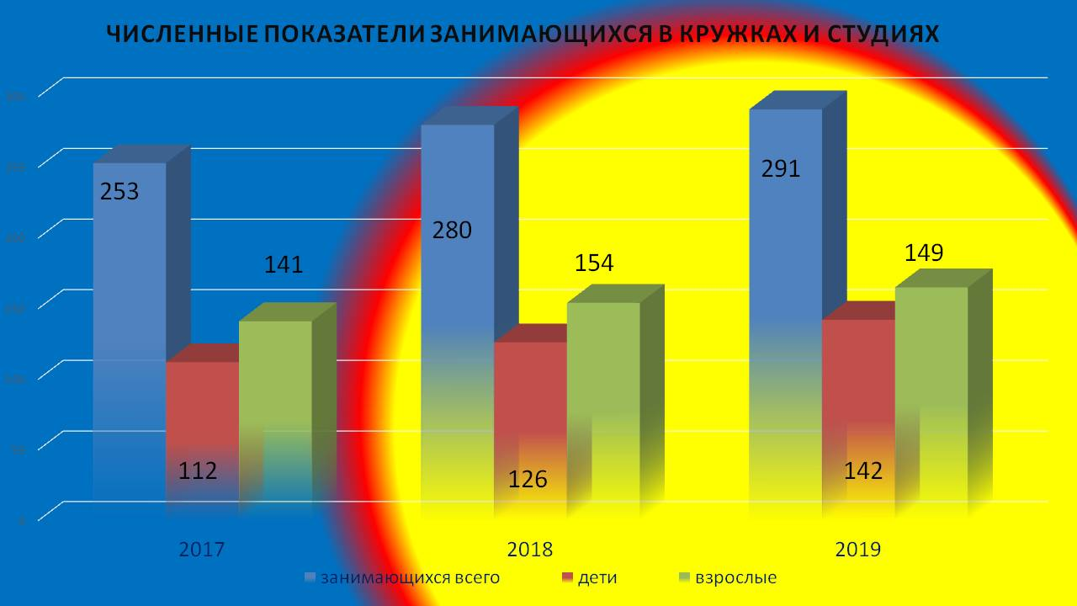
Количественные показатели результатов деятельности
«ТО «Школы Канторум» за 2019 год.

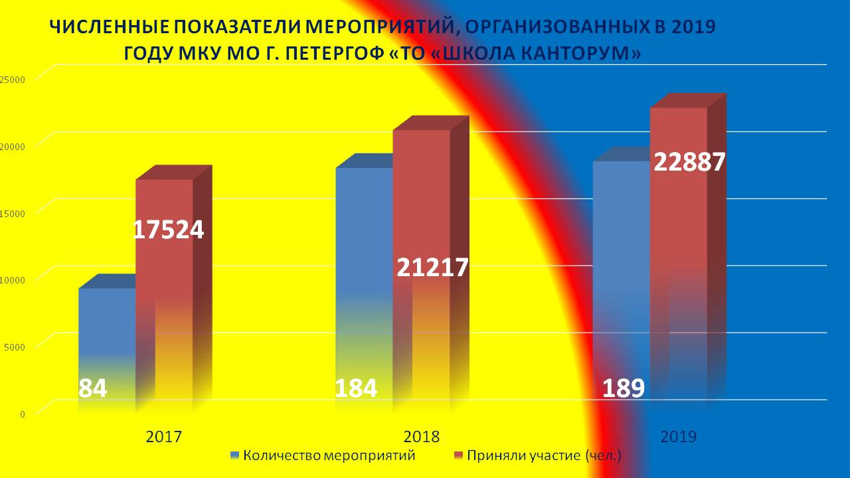

Количество мероприятий за 2019 г. - 189 мероприятий.
В них приняли участие 22887 человек.

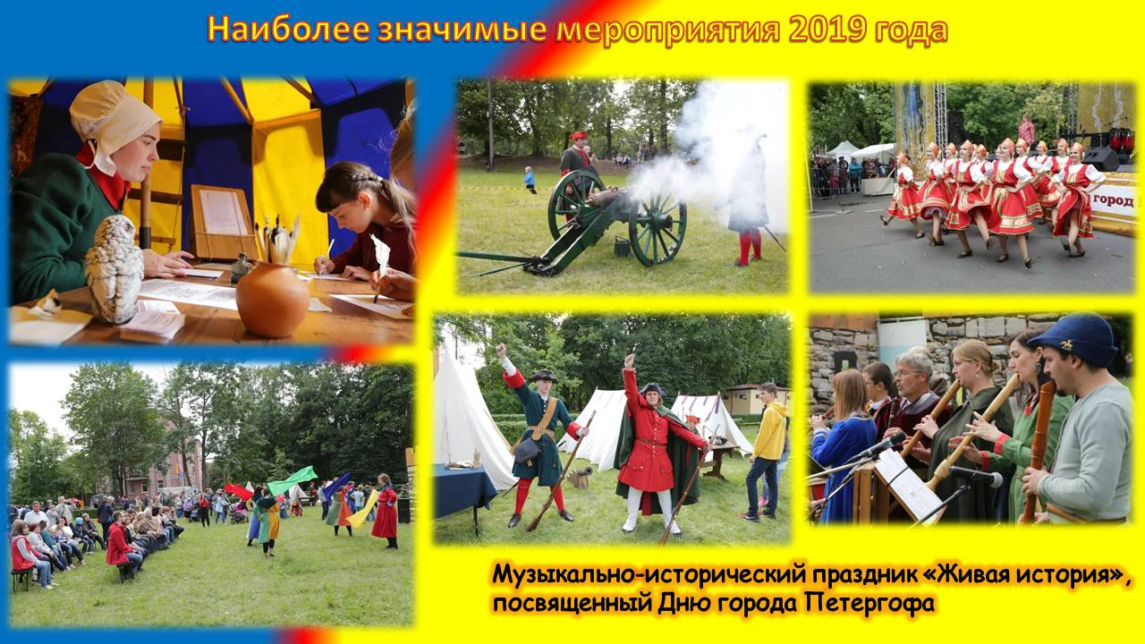

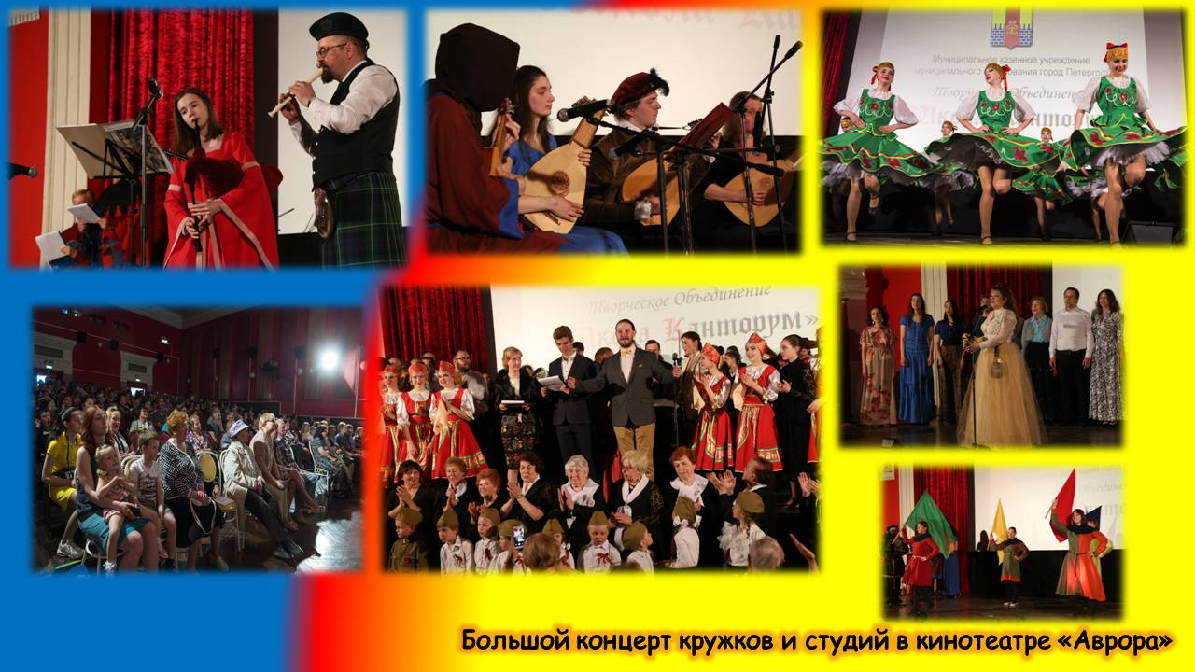
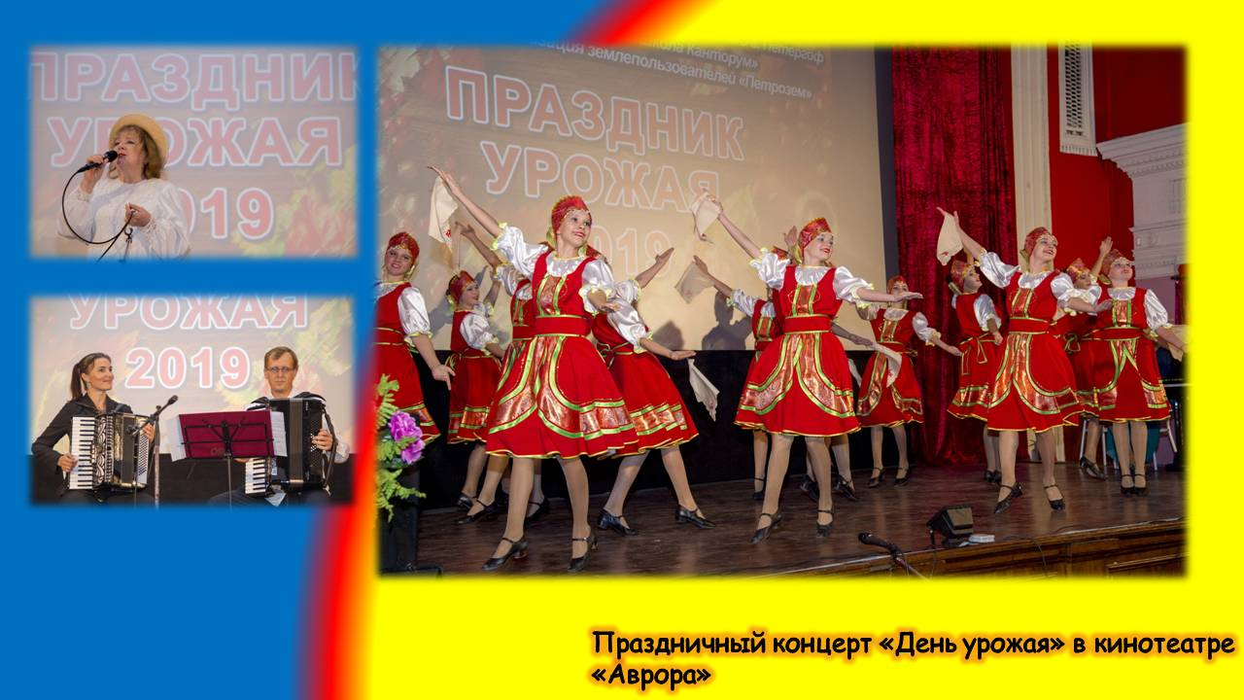
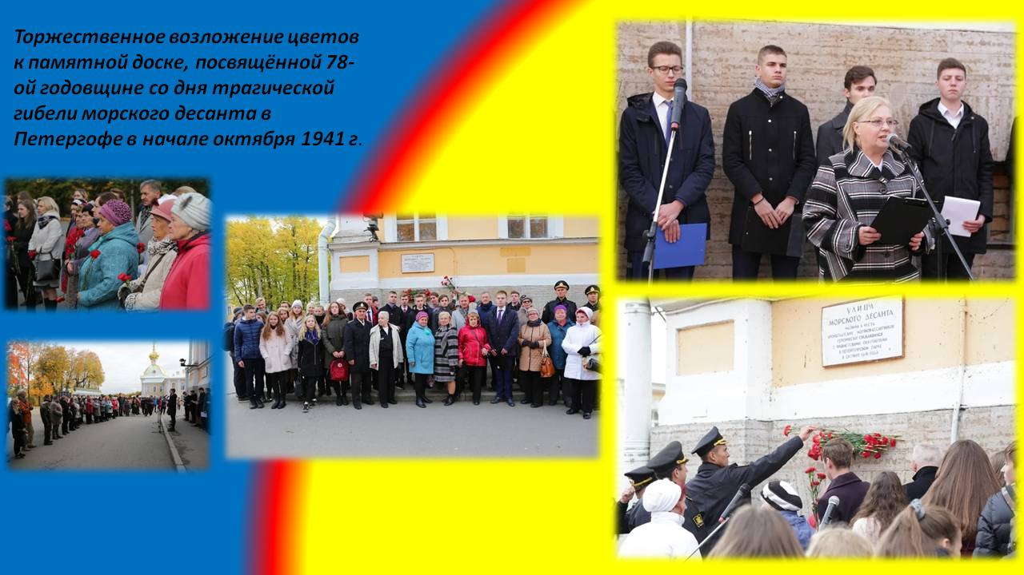
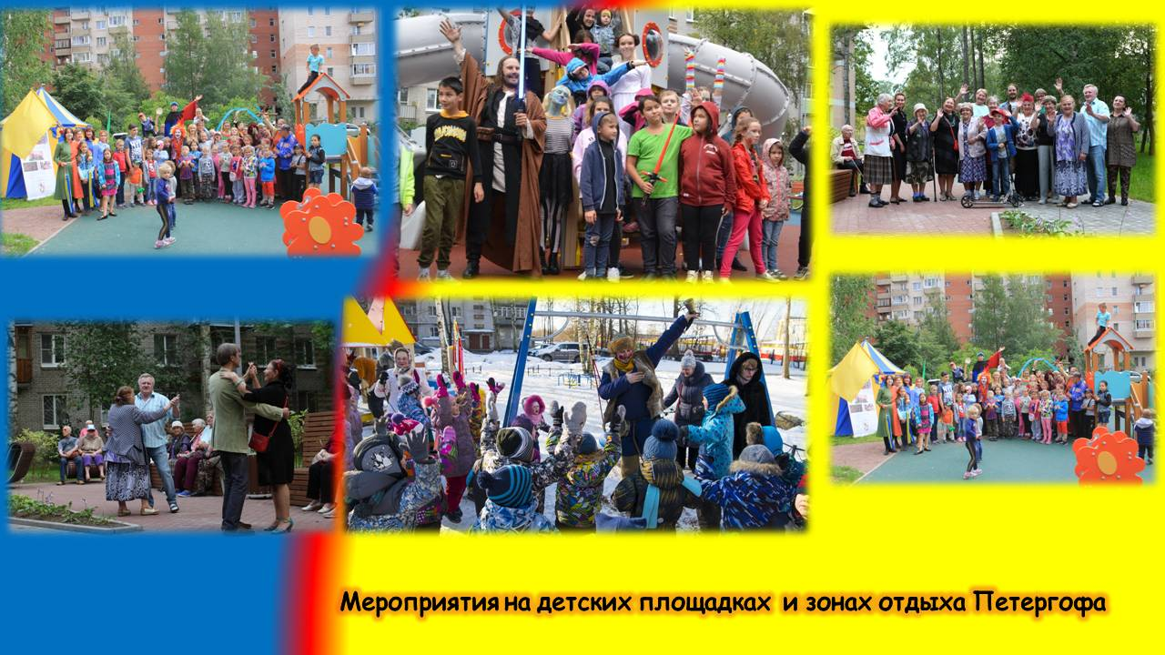
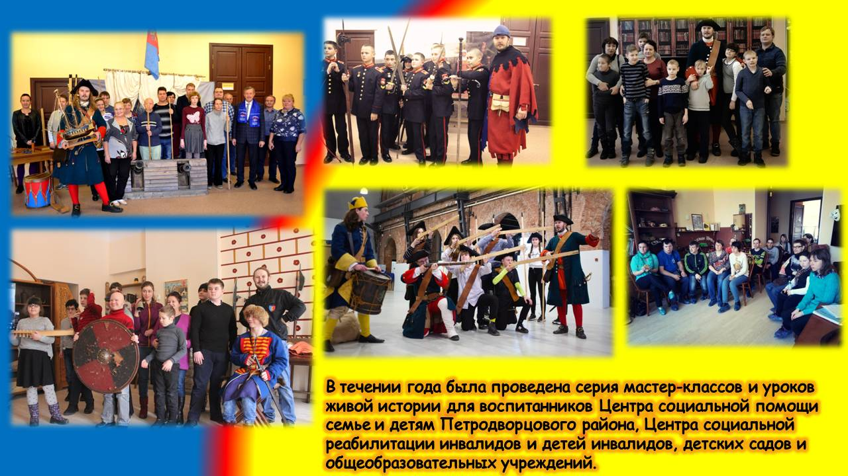
Деятельность кружков и студий

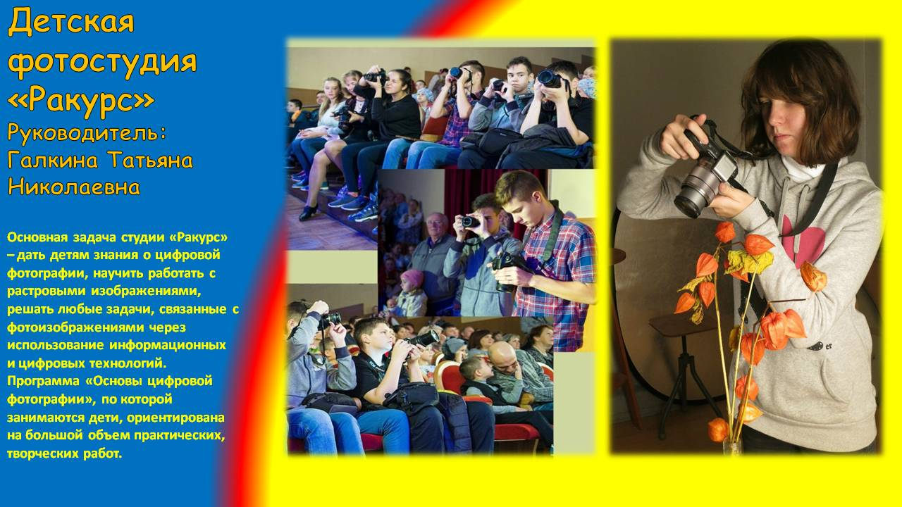
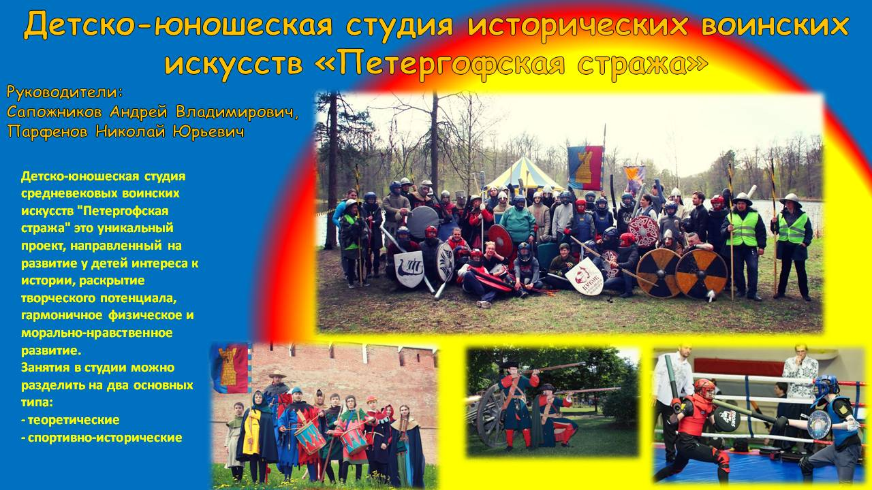
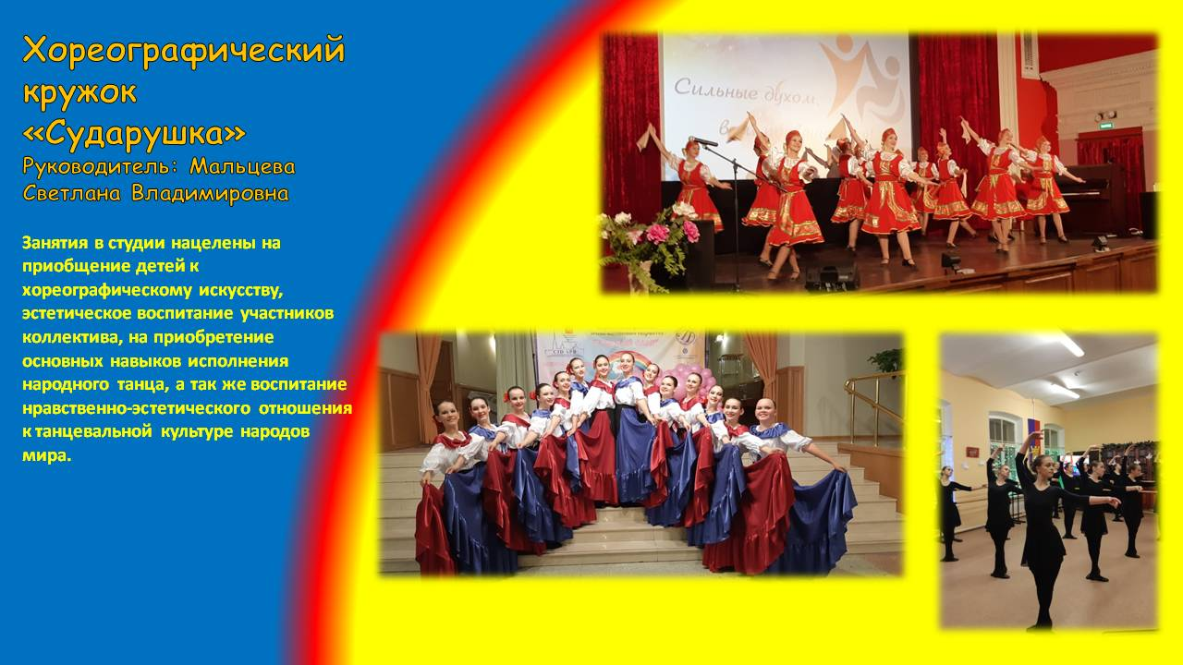
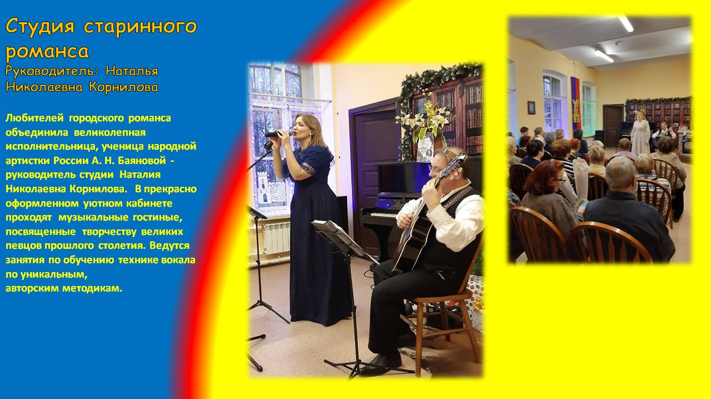
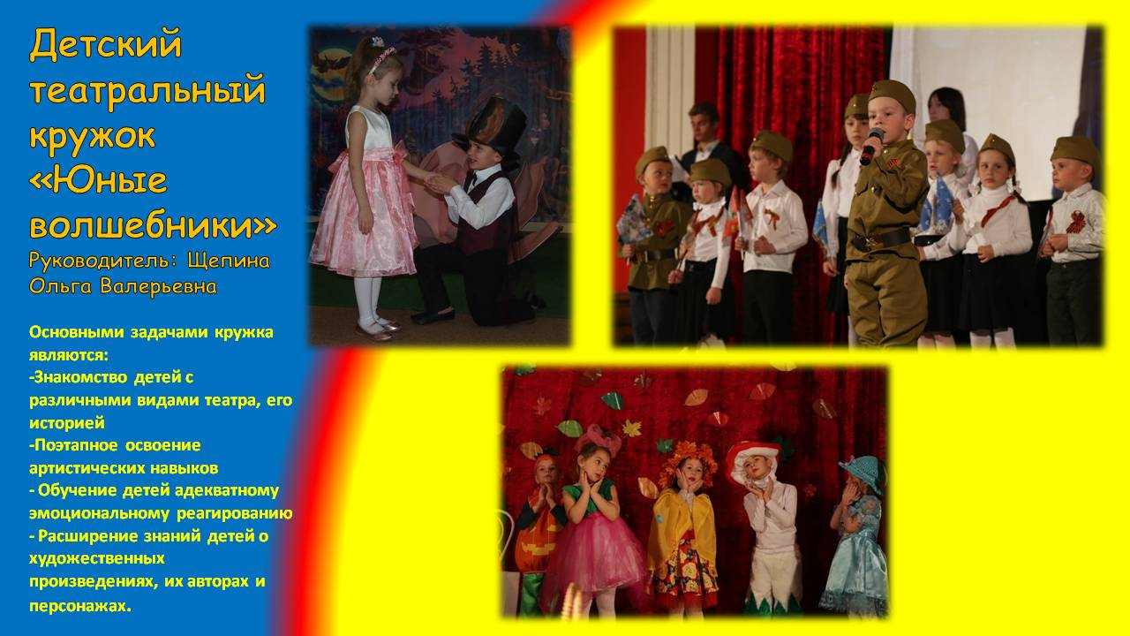
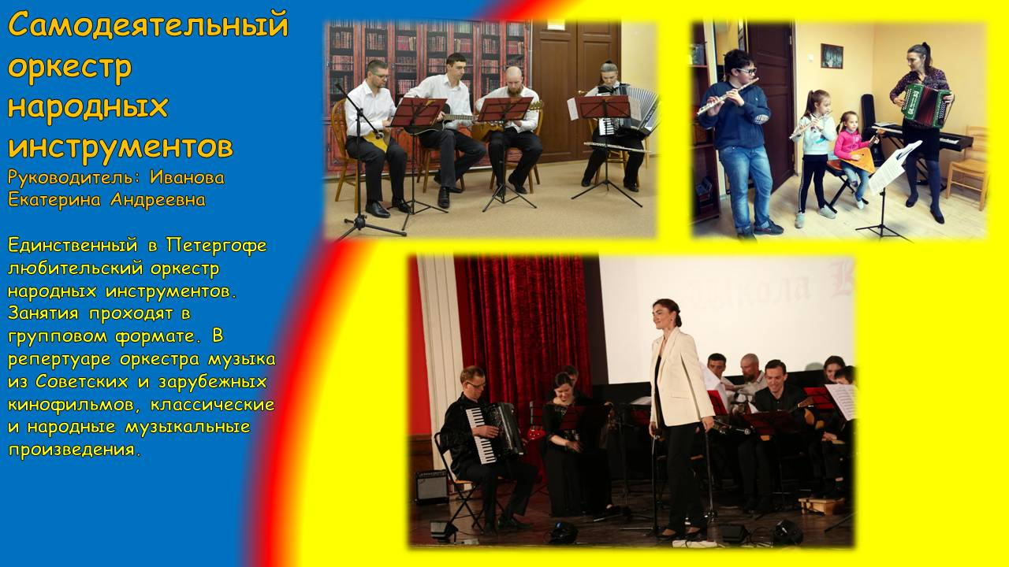

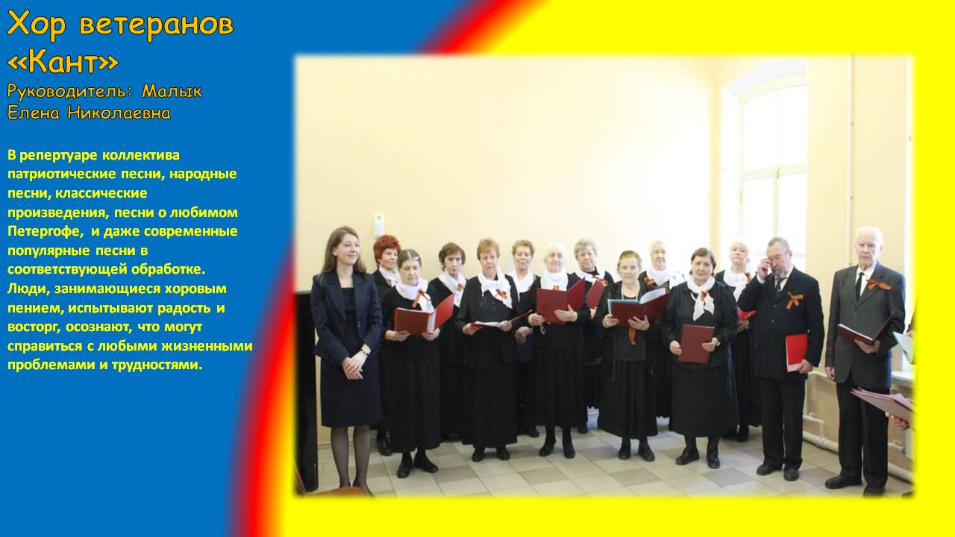
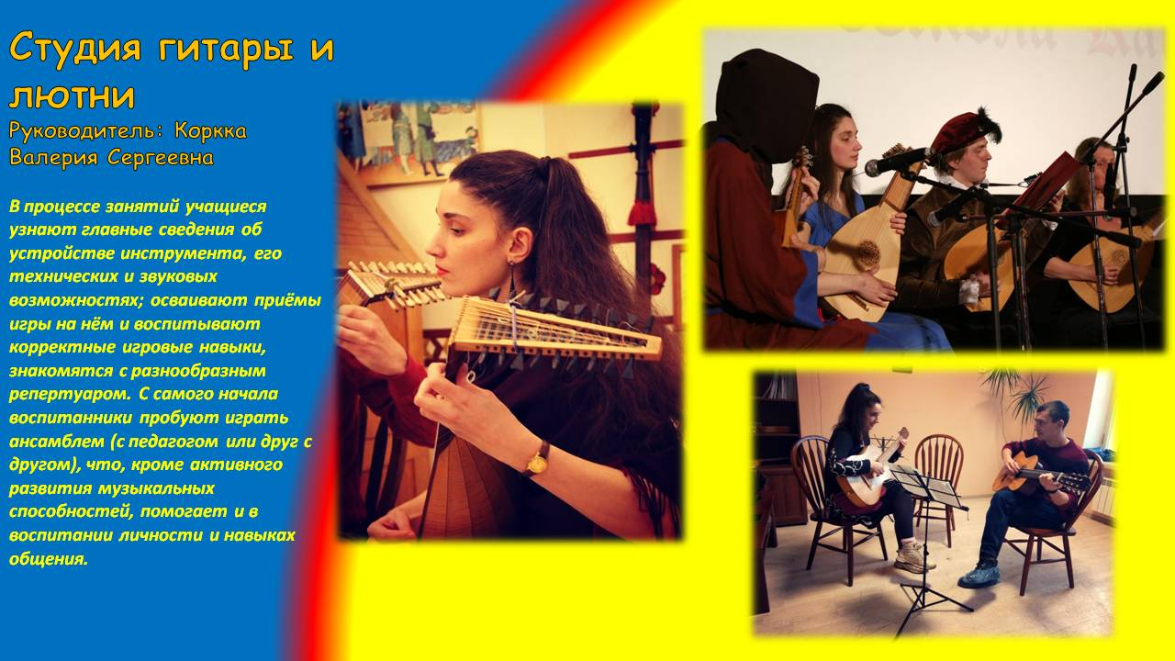

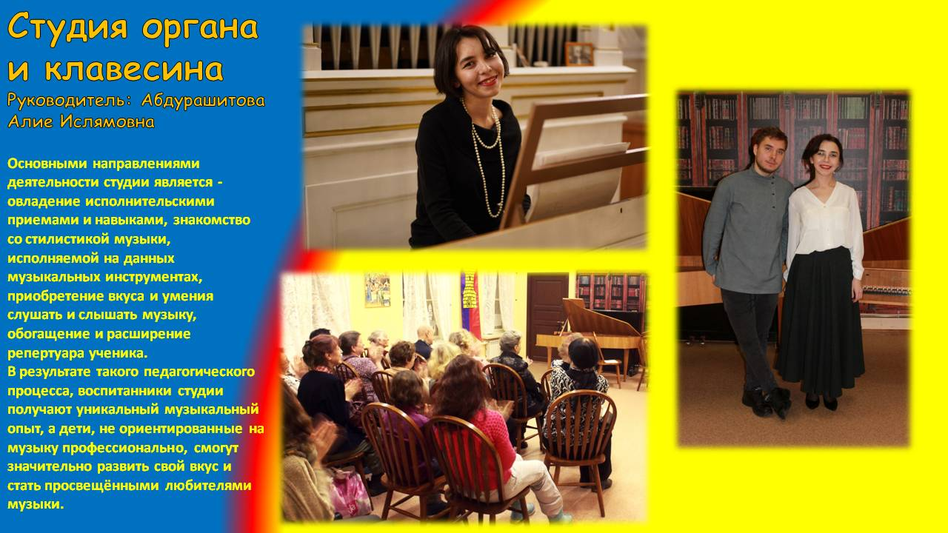
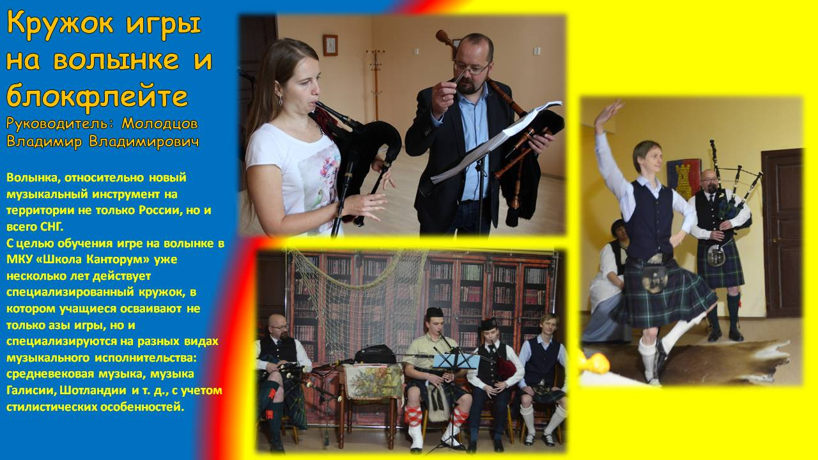
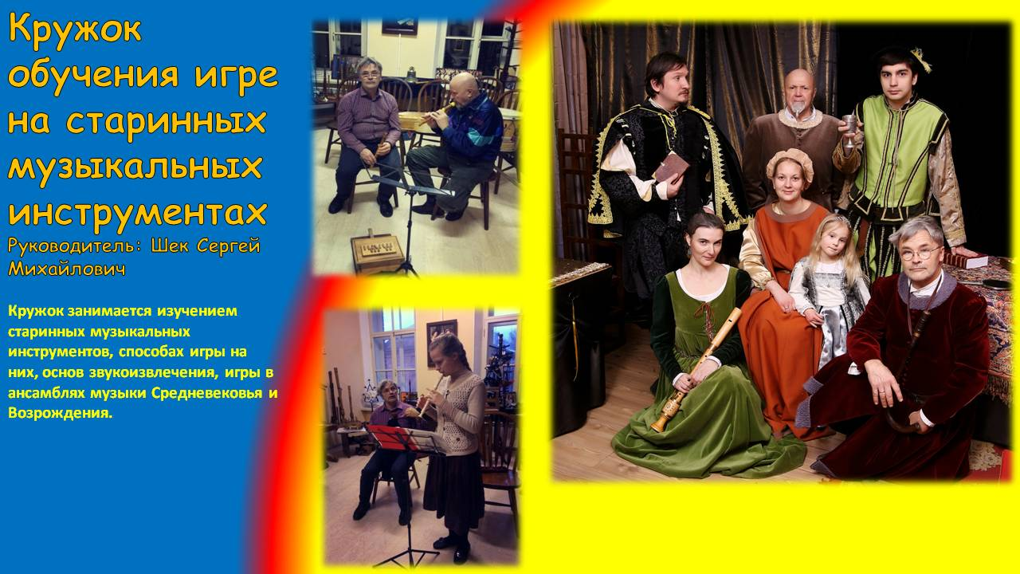

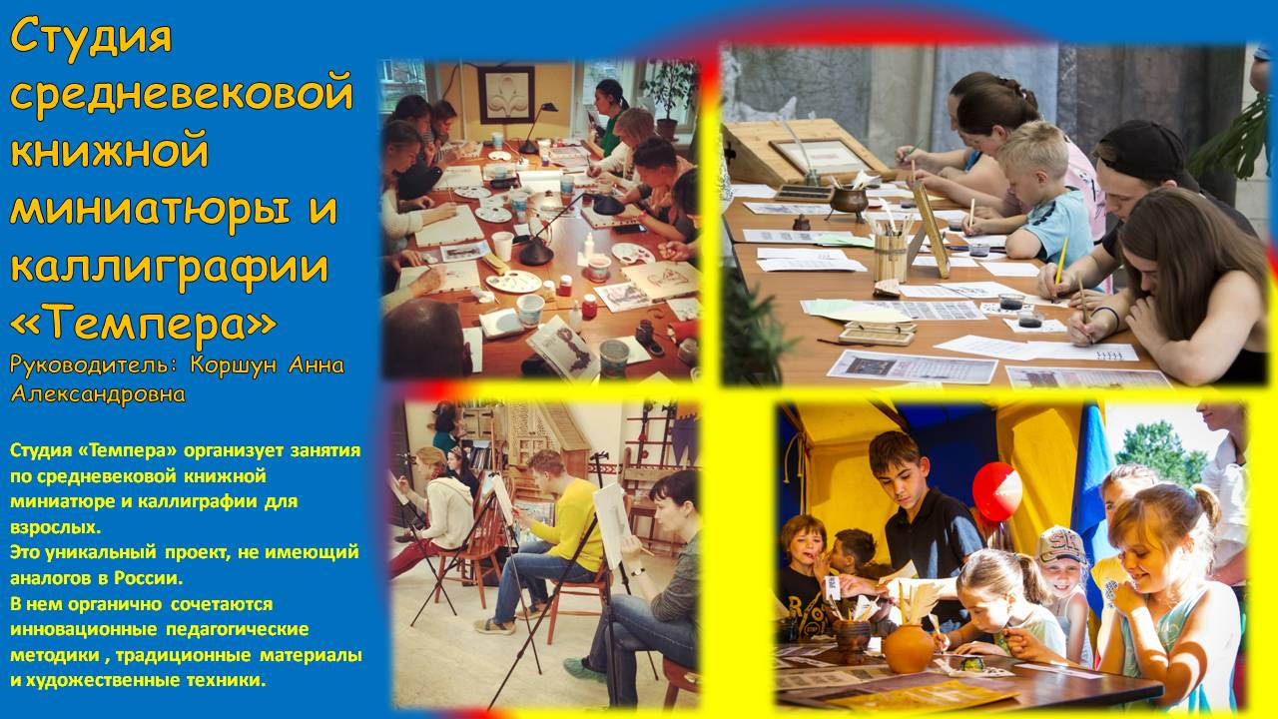
Выдающиеся достижения МКУ МО г. Петергоф
«ТО «Школа Канторум» в 2019-ом году.

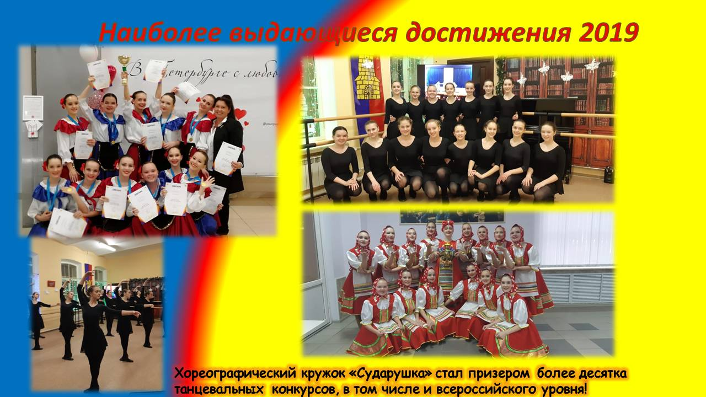
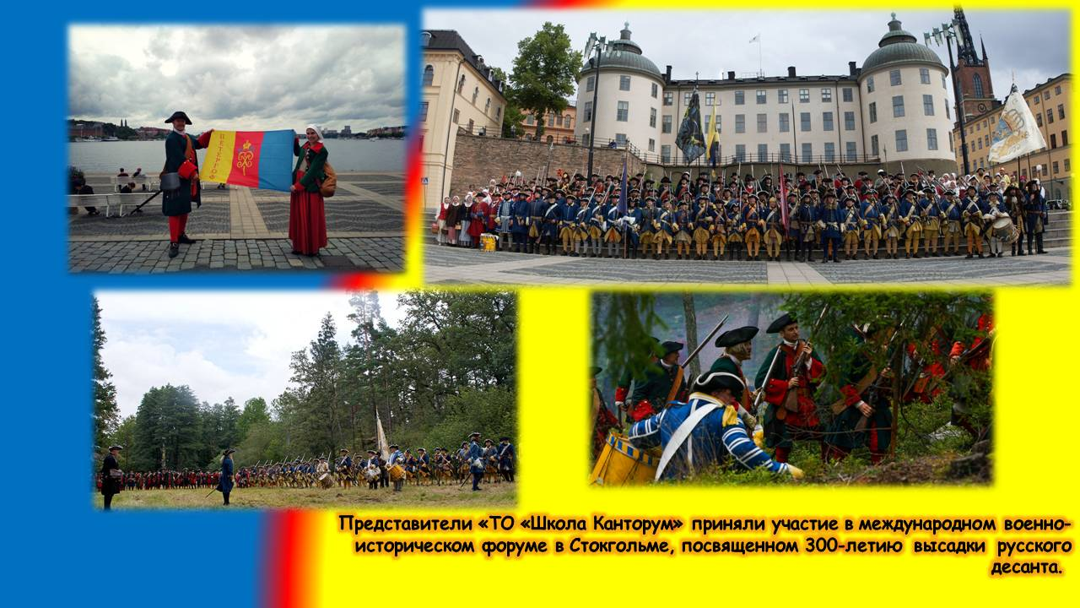
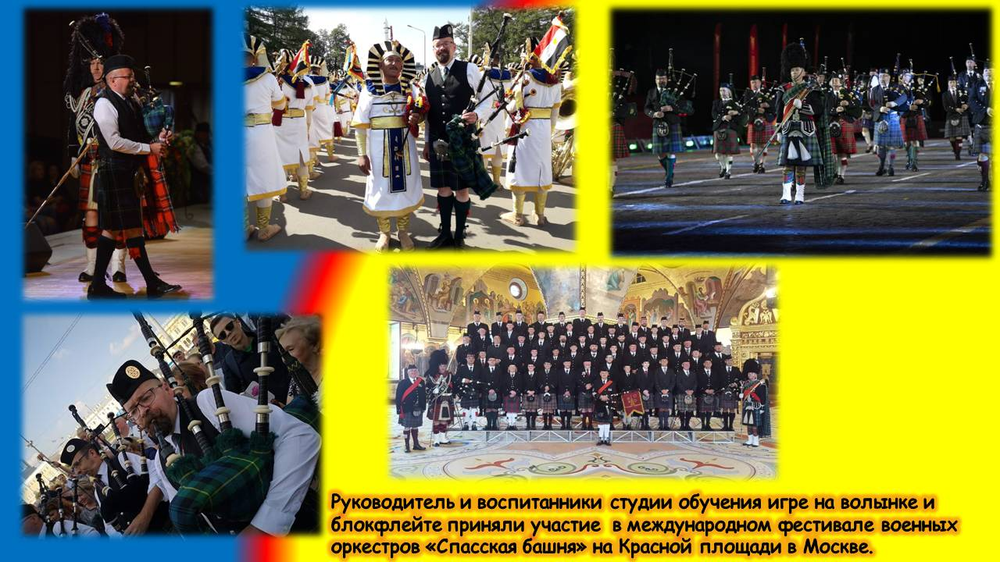
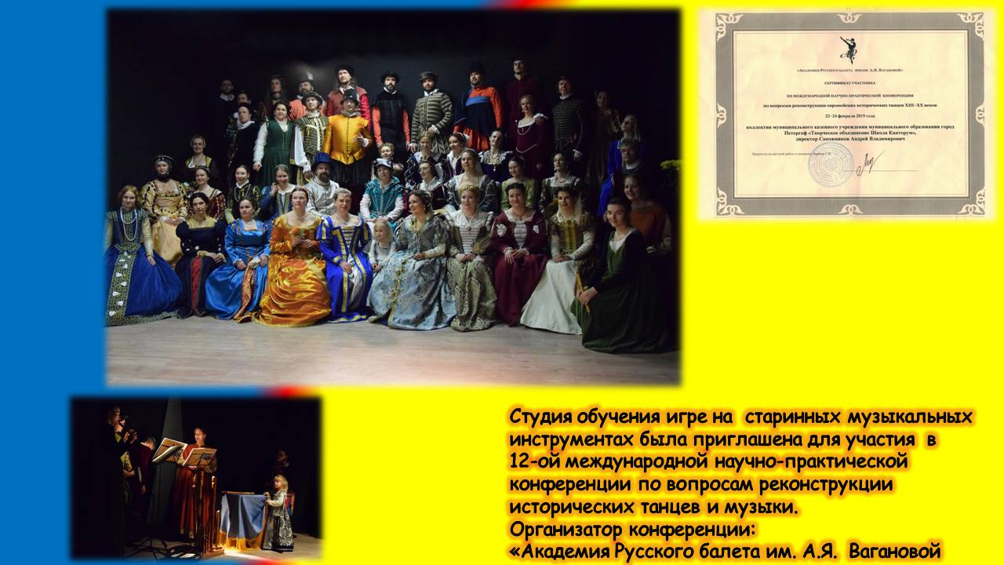
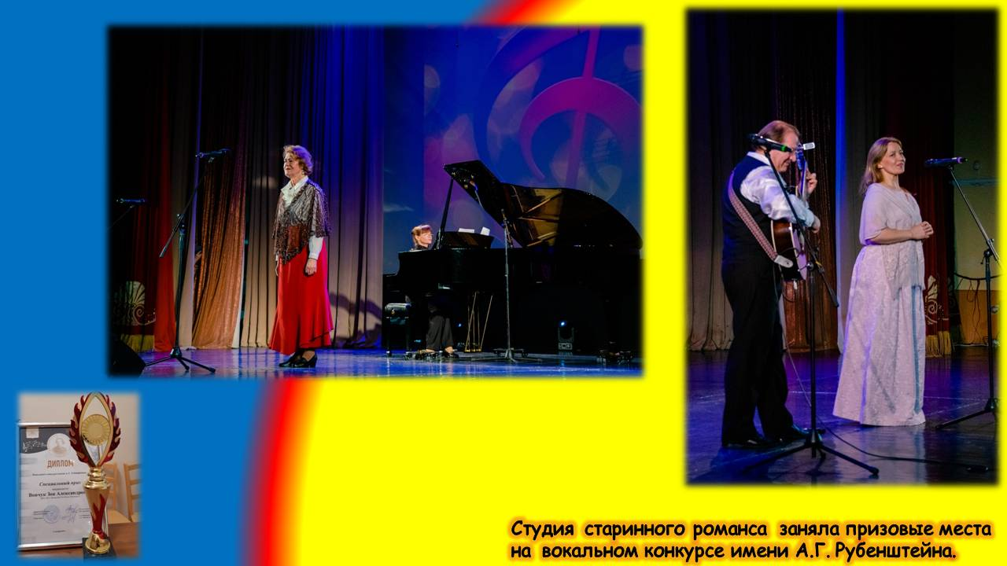
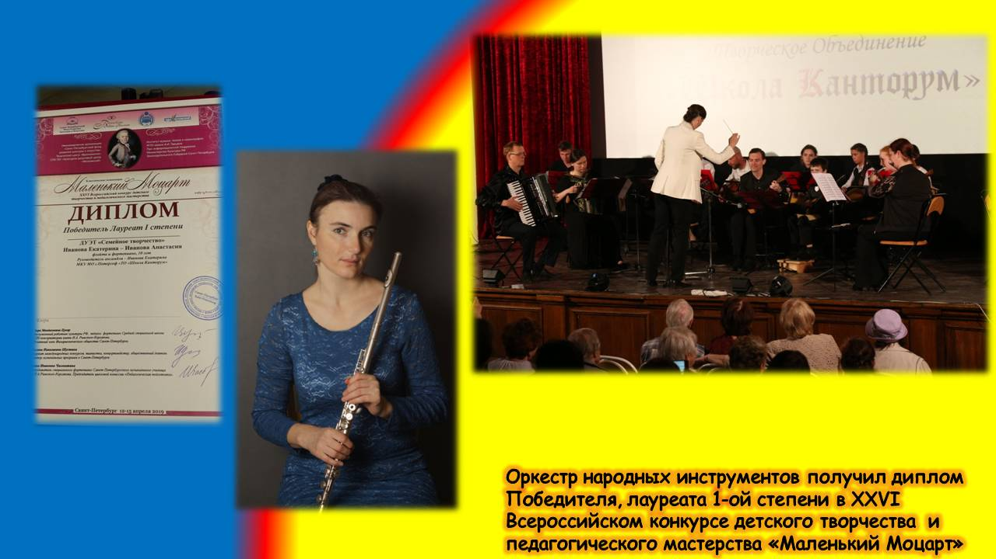
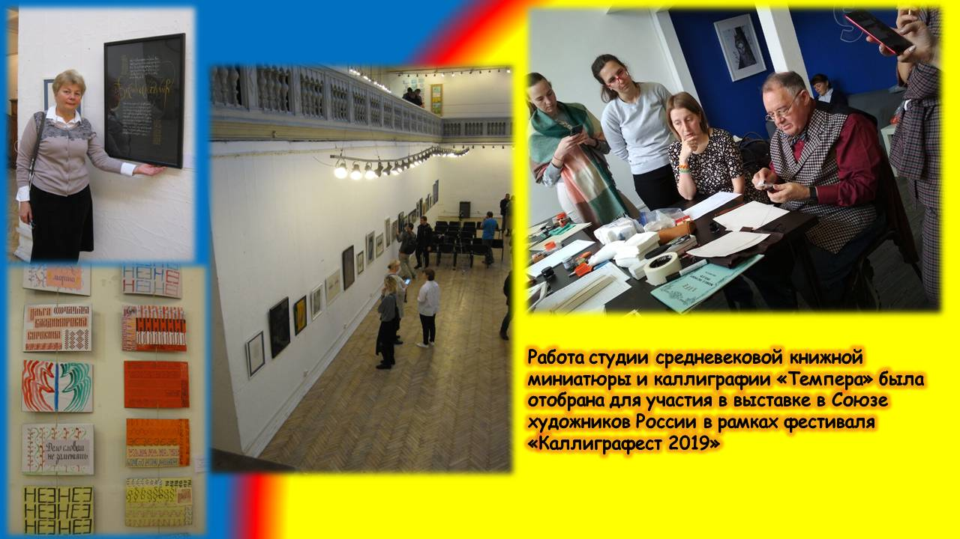

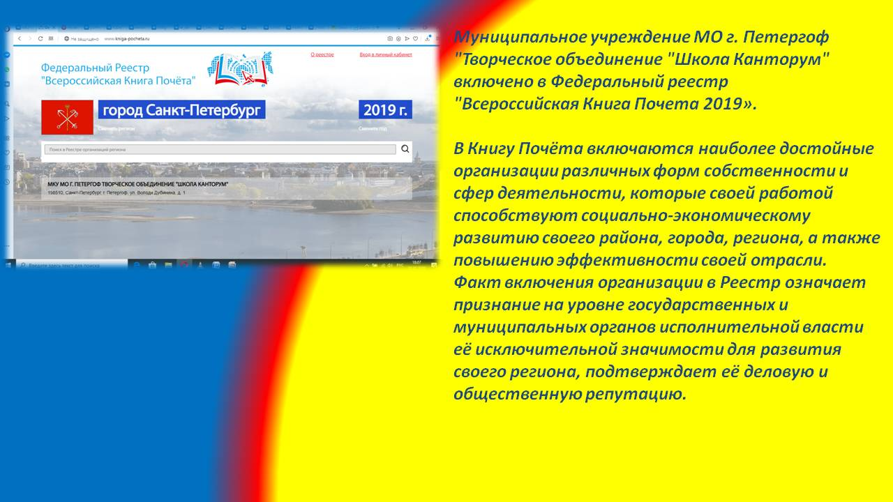
Планы и перспективы развития учреждения

В 2020 году «Творческое объединение «Школа Канторум» планирует

- развивать уже существующие кружки и студии
- открыть новые, востребованные населением досуговые объединения
- увеличить численность занимающихся
- повысить качество оказываемых учреждением культурно-досуговых услуг.
- увеличить количество досуговых мероприятий, организуемых учреждением.
- провести массовые мероприятия, в соответствии с выделенным учредителем финансированием.
- организовать участие кружков и студий учреждения в турнирах, конкурсах, фестивалях и соревнованиях районного, городского, областного и всероссийского уровня.

3.Муниципальное казенное учреждение
муниципального образования город Петергоф
«МУНИЦИПАЛЬНАЯ ИНФОРМАЦИОННАЯ СЛУЖБА»

Отчет о результатах деятельности МКУ МО г. Петергоф «Муниципальная информационная служба» за 2019 год

Деятельность учреждения в 2019 году велась в соответствии с уставной целью - освещение деятельности органов местного самоуправления муниципального образования город Петергоф, вопросов социальной, политической, культурной и общественной жизни.
Работа велась в нескольких направлениях:
- выпуск газеты «Муниципальная перспектива»;
- содержание и пополнение официального сайта МО г. Петергоф;
- содержание информационных стендов МО г. Петергоф;
- видеосъемка информационных сюжетов о деятельности ОМСУ МО г. Петергоф;
- информационное сопровождение мероприятий ОМСУ МО г. Петергоф.
Утвержденные лимиты бюджетных обязательств на содержание учреждения составили 8 624 600 руб.. Произведено расходов на сумму 8 6149 51,84 рублей, что составило 99,9 % от бюджетных назначений. Неисполнение бюджетной сметы в объеме 9 648, 18 рублей или 0,11 % от сметных назначений сложилось в результате предоставления пособия по временной нетрудоспособности за счет средств Фонда социального страхования.
Расходы на печать и доставку газеты по ящикам многоквартирных домов на территории МО г. Петергоф составили 1 428 788,30 руб. и 768 227,60 руб. соответственно;
Расходы на товары и услуги составили - 638 928,80 руб.;
Расходы на выплату персоналу в целях обеспечения выполнения функций государственными (муниципальными) органами, казенными учреждениями, органами управления государственными внебюджетными фондами по обязательному социальному страхованию – 5 608 945,58, из которых заработная плата - 4 314 800,00 руб., начисления на выплаты по оплате труда - 1 294 145,58 руб.
Расходы на материальные запасы составили - 168 763,56 руб.
Налоги, пошлины и сборы - 1 298 руб.
Приоритетное направление расходования средств бюджета в 2019 году - расходы на оплату труда с начислениями - они составило 65,11 % от общего объема расходов.
Заключено 16 муниципальных контрактов (и договоров) на услуги по печати газеты, доставке тиража газеты по почтовым ящикам многоквартирных домов на территории Петергофа, обслуживание и ремонт муниципальных стендов, услуги по сопровождению сайта, ремонту фототехники, обслуживанию вычислительной техники, сопровождению бухгалтерских программ, закупке программного обеспечения.
В 2019 году было выпущено 23 номера газеты «Муниципальная перспектива» тиражом 28 тысяч экземпляров, которые были распространены по почтовым ящикам жителей Петергофа.
В Конкурсе Совета муниципальных образований Санкт-Петербурга на лучшую организацию работ по военно-патриотическому воспитанию граждан публикации газеты «Муниципальная перспектива» принесли органам местного самоуправления МО г. Петергоф 2 место в номинации «За лучшие материалы издательской деятельности по военно-патриотическому воспитанию граждан».
В XVIII Конкурсе муниципальных и районных СМИ газета «Муниципальная перспектива» заняла 1 место в номинации «Лучшее оформление издания» и 3 место в номинации «Лучшая публикация о выдающихся жителях муниципального образования».
На официальном сайте МО г. Петергоф в 2019 году размещались документы, новости, видеосюжеты о событиях местного, городского, федерального уровней.
В течение года поддерживалась страница МО г. Петергоф в социальной сети ВКонтакте, в которой размещались новости, объявления, анонсы, поздравления, отчеты о мероприятиях, видеоролики.
Были сняты десятки видеороликов о деятельности ОМСУ МО г. Петергоф, которые размещены на сайте и в группе ВКонтакте, в том числе прямые эфиры заседаний Муниципального Совета МО г. Петергоф.
В ведении учреждения находятся 33 информационных стенда. В течение года проводился ремонт стендов с их покраской и заменой поврежденных вандалами стекол и рам. В течение года на стендах ежемесячно размещалась информация о мероприятиях МО г. Петергоф и подведомственных учреждений, а также другая социально-значимая информация. Часть информационных плакатов изготавливалась и печаталась силами учреждения на собственном многофункциональном устройстве, осуществляющем полноцветную печать формата А3.
В рамках информационного сопровождения мероприятий МА МО г. Петергоф разрабатывались презентации, макеты заставок, плакатов, баннеров. Подготовлено свыше 100 адресов, грамот, благодарственных писем от местной администрации и Муниципального Совета.

Глава местной администрации
муниципального образования город Петергоф ______________Т.С.Егорова

